

DOSSIER FINAL
SUPERVISION DE SERRE

Brevet de Technicien Supérieur
SNIR


VILLERMIN Maxime
ROCHER Marvyn
MICHAUD Théo
AUVÉ Killian

Sommaire
A- Analyse 5
I/ Analyse du besoin 5
1. La serre 5
2. La demande 6
3. Synoptique 7
4. Spécifications fonctionnelles 8
II/ Les contraintes 10
III/ Nos choix concernant le développement du projet 11
1. Choix liés au développement du site 11
2. Choix liés à l’application mobile 12
3. Choix liés au contrôleur de serre 13
4. Choix liés au contrôleur de vannes 13
5. Analyse des besoins capteurs 14
5. Choix liés à la gestion des alertes 15
IV/ Base de données 16
V/ Plan du site 17
B- Conception préliminaire 18
I/ Conception préliminaire : Étudiant 1, MICHAUD Théo 18
1. Préambule 18
I.1 Cas d’utilisation « Commander l’arrosage localement » 19
I.2 Cas d’utilisation « Contrôler les vannes » 21
I.2.3 Choix Technologiques 25
I.2.4 Cas d’utilisation « Mettre à jour les cycles d’arrosage et les seuils » 29
I.2.4 Cas d’utilisation «Mesurer l’humidité du sol» 30
I.2.5 Cas d’utilisation «Mesurer le débit d’eau» 34
II/- Conception préliminaire : Étudiant 2, AUVÉ Killian 39
1. Préambule 39
2. Tâche n°1 : Mesurer la température, l’humidité de l’air et l’ensoleillement 40
2.3Choix des technologies 41
2.4 Choix des capteurs 41
2.4.1 Capteur de température, d’humidité : BME280 41
2.4.3 Principes physiques 44
2.4.5Module RTC : DS3231SN 44
3. Tâche n°2 : Envoyer les données de la serre 46
3. Interaction avec un Shield SD 51
III/- Conception préliminaire : Étudiant 3, VILLERMIN Maxime 56
1. Présentation 56
2. Tâche n°1 : Visualiser les données d’une serre 58
3. Tâche n°2 : S’authentifier 64
4. Tâche n°3 : Programmer les paramètres d’une serre 66
IV/- Conception préliminaire : Étudiant 4, ROCHER Marvyn 83
1. Préambule 83
2. Les installations diverses 83
3. Configuration générale 85
4. Gammu 87
5. Serveur mail 87
6. Tâche n°1 : Contrôler l’état d’une serre 90
7. Tâche n°2 : Envoyer une alerte en cas de dépassement de seuil 92
C- Conception détaillée 94
I/ Conception détaillée: Étudiant 1, MICHAUD Théo 94
II/ Conception détaillée: Étudiant 2, AUVÉ Killian 101
1. Synoptique personnel 101
1. Diagramme de classe 102
III/ Conception détaillée: Étudiant 3, VILLERMIN Maxime 112
IV/ Conception détaillée: Étudiant 4, ROCHER Marvyn 113
1.Synoptique personnel 113
2. Les tables utilisées dans la base de données 114
4. Réalisation des tâches 119
5. Problèmes techniques 120
D – Réalisation 121
I/ Réalisation personnelle : étudiant n°1, MICHAUD Théo 121
II/ Réalisation personnelle : étudiant n°2, AUVÉ Killian 128
2. Installation Arduino 138
III/ Réalisation personnelle : étudiant n°3, VILLERMIN Maxime 139
IV/ Réalisation personnelle : étudiant n°4, ROCHER Marvyn 140
1. Réalisation du programme permettant d’envoyer des SMS 140
2. Complément d’alerte : l’alerte mail 148
3.CRONTAB 149
E – État d’avancement par rapport au planning prévisionnel 150
F – Intégration 151
G – Les tests unitaires 152
I/ Test unitaire : étudiant n°1, MICHAUD Théo 152
II/ Test unitaire : étudiant n°2, AUVÉ Killian 154
III/ Test unitaire : étudiant n°3, VILLERMIN Maxime 155
IV/ Test unitaire : étudiant n°4, ROCHER Marvyn 156
1. Fiche de test : envoyer une alerte SMS en cas de dépassement de seuil 156

A- Analyse

I/ Analyse du besoin

1. La serre
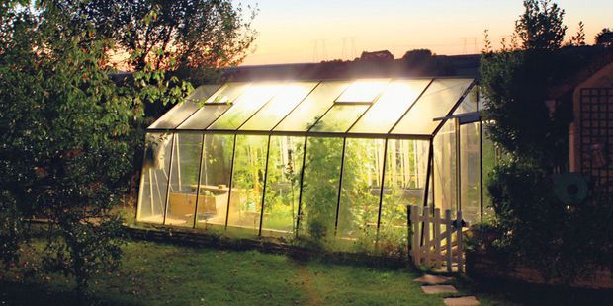

La serre est un abri exploitant le rayonnement solaire, destiné à la culture et à la protection des plantes. L'objectif étant de créer un environnement propice à leur développement en prenant en compte l'influence du climat. En créant un micro climat, la serre permet d'influencer le cycle végétatif des plantes. La température augmentera plus rapidement dans une serre et les gelées surviennent lorsque les températures extérieures sont largement négatives. Cela offre donc la possibilité de cultiver plus facilement des végétaux en culture maraîchère ou horticole. Les récoltes sont bien différentes sous serre. Le rendement et la précocité sont grandement améliorés.
Grâce à une serre de ce type le maraîcher peut mieux gérer ses plantations mais en revanche il doit se déplacer dedans avec son tuyau d’arrosage et va arroser comme il le souhaite.
La culture sous abris demande une rigueur importante (au niveau de l’arrosage, de la surveillance, de la température et de l’hygrométrie).

2. La demande
Cette constatation a conduit notre commanditaire, la société Serre en direct basée à Carhaix (29), à s’intéresser au domaine de la supervision de serres en utilisant des objets connectés. Il nous propose donc cette étude afin d’étendre son offre en offrant un service avec une irrigation connecté.
Le besoin exprimé par le commanditaire du projet est simple : rendre une serre connectée par le biais de divers capteurs, de technologies croisées. Afin de pouvoir connecter notre serre nous avons à étudier, et à utiliser divers capteurs : capteur d’humidité d’air, d’éclairement lumineux, de température, d’hygrométrie, des capteurs de fuite d’eau…
Le besoin est donc de rendre connectée la serre, pour se faire nous devons créer une application mobile afin de gérer l’ouverture et la fermeture des vannes via connexion Bluetooth. Nous devons également créer un site internet afin de paramétrer la serre, mais également visualiser par le biais de courbes les tendances des données reçues et présentes sur la base de données.

3. Synoptique
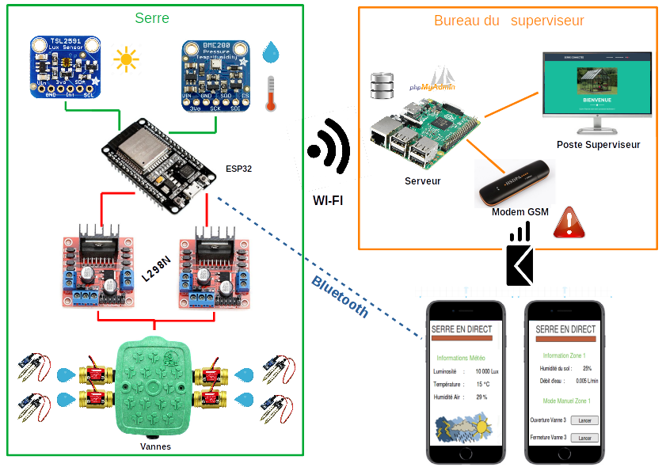
Nous avons choisi de réaliser un nouveau synoptique afin de rendre compte des technologies dont nous avons besoin. Ainsi nous pouvons voir que ce projet est un projet de technologies croisées : nous y trouvons un Raspberry PI, des ESP32, des Arduino, un téléphone ayant un application dédiée, un modem GSM. L’ensemble de ces technologies sera détaillée dans ce dossier.

4. Spécifications fonctionnelles

4.1 Catalogue des acteurs
Acteur | Rôle
Maraîcher | Il contrôle les vannes : commande l’arrosage localement, mesure le débit d’eau, l’humidité du sol, il met à jour les cycles d’arrosage et les seuils.
Superviseur | Il programme les paramètres d’une serre.  Il visualise les données d’une serre.
Chien de garde | Il contrôle l’état d’une serre.  Il envoi une alerte en cas de dépassement de seuil.

4.2 Diagramme des cas d’utilisation
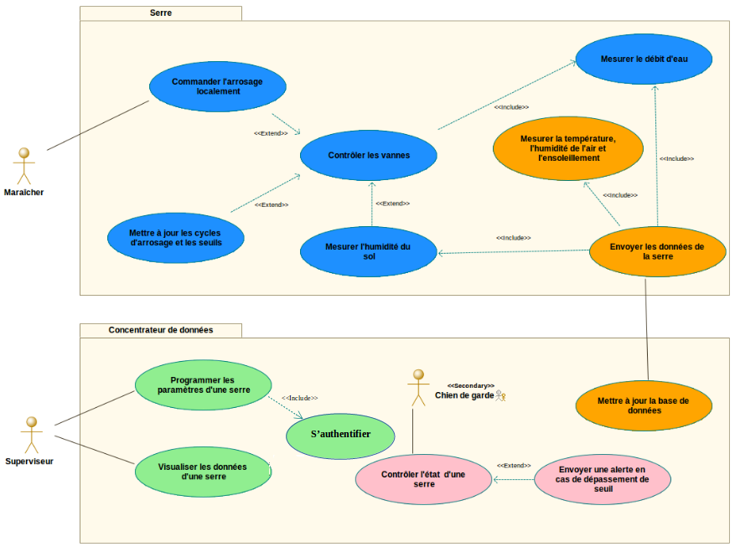
En regardant le diagramme de cas d’utilisation nous pouvons d’ores et déjà annoncer la répartition des étudiants sur les tâches du projet.
- Michaud Théo s’est chargé de contrôler les vannes (commander l’arrosage localement, mettre à jour les cycles d’arrosage, mesurer l’humidité du sol, mesurer le débit d’eau)
- Auvé Killian lui s’est chargé d’envoyer les données à la serre (mesurer la température, l’humidité de l’air, met à jour la base de données)
- Villermin Maxime a programmé les paramètres d’une serre, a permis la visualisation les données d’une serre par l’élaboration du site internet entièrement conçu pour le suivi de la serre.
- Rocher Marvyn a contrôlé l’état d’une serre en envoyant une alerte en cas de dépassement de seuil.

II/ Les contraintes
Pour réaliser notre projet, nous devons penser aux contraintes de développement mais aussi aux contraintes matérielles qui rendent compte de la manière dont nous allons réaliser ce projet.
Le budget matériel ne doit pas excéder 300€, nous verrons plus tard le coût total de nos choix, pour ce projet. Ce projet doit pouvoir être utilisés par des personnes sans connaissance particulière en informatique (intuitif). Nous devons aussi prendre en compte l’environnement où sera placés le matériel, le système doit être robuste et protégé de l’humidité. Le système de gestion de données doit être protégé par un mot de passe pour qu’il soit sécurisé.

Le matériel que nous allons utiliser se décompose de la manière suivante :
- Raspberry PI afin de créer un serveur de base de données, un serveur web.
- Un modem GSM afin de paramétrer les alertes en cas de dépassement de seuils.
- Un téléphone portable Android afin de tester l’application créée.
Les logiciels que nous pouvons utiliser sont opensource, et sont :
- Modelio (création de divers diagrammes, modélisation UML),
- ProjectLibre pour la gestion du projet,
- Netbeans (développement du site internet),
- QT5 (QML pour l’application mobile) , ou AppInventor pour la création de l’application en fonction du temps disponible.

III/ Nos choix concernant le développement du projet

1. Choix liés au développement du site

1.1. Langages utilisés
Pour le développement du site web nous avons utilisé le langage PHP (‘PHP Hypertext Preprocessor’). C’est un langage de scripts libre, qui permet de rendre le site dynamique via un serveur.
Il est spécialement conçu pour le développement d'applications web. Il peut être intégré facilement au HTML
Ensuite nous utilisons le langage HTML (’HyperText Markup Language’), langage de balise qui permet de structurer le contenu d'une page WEB. On utilise aussi le langage HTML pour faire des formulaires. Il est souvent utiliser avec des feuilles de style ou des scripts JavaScript.
Nous utiliserons donc ces deux autres langages: les feuilles de style, ou plus communément le CSS (‘Cascading Style Sheets’). Ce sont des pages qui permettent de mettre en forme le visuel d’une page, de décrire la présentation des pages WEB. Le JavaScript, lui, est un langage de script qui agit sur l'ordinateur de l'internaute. Il est utilisé par exemple pour vérifier ou créer des formulaires, mais également pour animer des éléments du site. Chacun des langages que nous avons choisi ont été vu lors de notre cursus scolaire.

1.2 Choix de l’EDI
Afin de développer l'interface du site, nous devons utiliser Netbeans d’après le cahier des charges. Devenu en 2000, opensource, il permet de développer des applications dans de nombreux langages (Java, XML, PHP, HTML, C, C++ etc.). L’avantage de l’utiliser pour le développement de notre projet est que nous l’avions déjà utilisés auparavant. En plus de proposer une large liste de langages de programmation, c’est un EDI simple d’utilisation, rapide et intuitif.

2. Choix liés à l’application mobile

2.1 Langages utilisés
QML est un langage scripté de haut niveau. Ses commandes, ou plus précisément, ses éléments, associés à la puissance et à l'efficacité des bibliothèques Qt, rendent la programmation plus intuitive. Dessiner un rectangle, afficher une image à une position donnée, etc. : derrière ces éléments se trouvent des bibliothèques C++ complexes qui effectuent ces actions efficacement.

2.2 Choix de l’EDI
Afin de développer l’interface de l’application, notre choix s’est fait entre deux EDI différents.
App Inventor, un logiciel en ligne qui permet de créer des applications pour appareils Android à travers une interface purement visuelle (WYSIWYG pour « What You See Is What You Get ») et de configurer les actions de l’application par un système de blocs logiques.
QtCreator, un environnement de développement intégré multiplate-forme faisant partie du framework Qt. Il est donc orienté pour la programmation en C++.
Pour nous, le choix s’est tourné dans un premier temps sur App Inventor. L’avantage de ce choix est de pouvoir créer l’interface fonctionnelle rapidement malgré les limitations de ce chois puisqu’on ne peut pas créer de procédure et cela nous contraint à beaucoup de répétitions dans les blocs à disposer pour le code.
Dans un second temps, on va choisir Qt Quick, ce qui va nous permettre de créer une application ergonomique et d’avoir une bonne qualité de code.

2.3 Choix du système d’exploitation
L’application sera installée sur une tablette ou un smartphone sous Android. Cela permet de téléverser facilement entre notre ordinateur et notre smartphone.

3. Choix liés au contrôleur de serre

3.1 Objet Connecté ESP32
L’ESP32 sera notre objet connecté dans la serre. Il peut faire la liaison wi-fi et Bluetooth. Il possède un grand nombre de pin(36 pins) qui sera utile pour brancher tous les capteurs, contrôleur de vannes…
Voici un tableau des caractéristiques de l’ESP32 que nous avons retenu.
Nombre de cœurs | 2
Architecture | 32 bits
Fréquence CPU | 160 MHz
Wi-Fi | Oui
Bluetooth | Oui
RAM | 512 KB
FLASH | 16 MB
GPIO PINS | 36
Bus | SPI, I2C

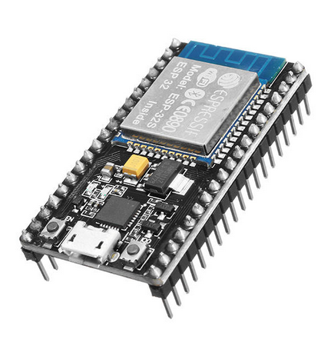ESP32

4. Choix liés au contrôleur de vannes

4.1 Le boîtier
Nous devons choisir un boîtier qui nous permet de gérer plusieurs vannes indépendamment et grâce à une seule carte de commande et en faisant attention au budget. Les électrovannes sont de type 9V à impulsion pour réduire la consommation.
Il doit être aussi étanche et qu’il puisse tenir avec le temps.

4.2 Langages utilisés
Une carte de commande va être sélectionner pour commander les vannes. Elle va nous permettre d’ouvrir ou de fermer les vannes selon le choix du maraîcher.
Nous allons utilisés le C++, c’est un langage de programmation compilé permettant la programmation sous de multiples paradigmes (comme la programmation procédurale, orientée objet ou générique). Ses bonnes performances, et sa compatibilité avec le C en font un des langages de programmation les plus utilisés dans les applications où la performance est critique.

4.3 Choix de l’EDI
Arduino, est une plateforme de prototypage électronique open-source avec un langage proche du C, avec une section « setup », une section « loop » et la possibilité de créer des classes.
Arduino c’est aussi de très nombreuses librairies qui permettent d’utiliser des fonctions élaborées sur la carte ESP32 mais aussi de pouvoir interfacer et utiliser toutes sortes de matériels (afficheur LCD, clavier matriciel, etc.)

5. Analyse des besoins capteurs
Les capteurs d’humidités vont nous permettre de mesurer l’humidité du sol et de la retransmettre au maraîcher. Nous aurons besoins d’autant de capteurs que de vannes puisqu’à chaque sortie de vanne il y aura un capteur d’humidité. Nous programmerons ce capteur en C++ sous Arduino.
Les capteurs de débit d’eau vont nous permettre de mesurer le débit d’eau à chaque sortie de vanne et de l’afficher sur l’application. Il faudra choisir un capteur qui soit capable de se mettre à la sortie de la vanne. Nous programmerons ce capteur en C++ sous Arduino.
Nous avons aussi besoin de capteur capable de pouvoir relever la température,d’hygrométrie, la luminosité de la serre afin de les transmettre au serveur pour pouvoir la superviser.

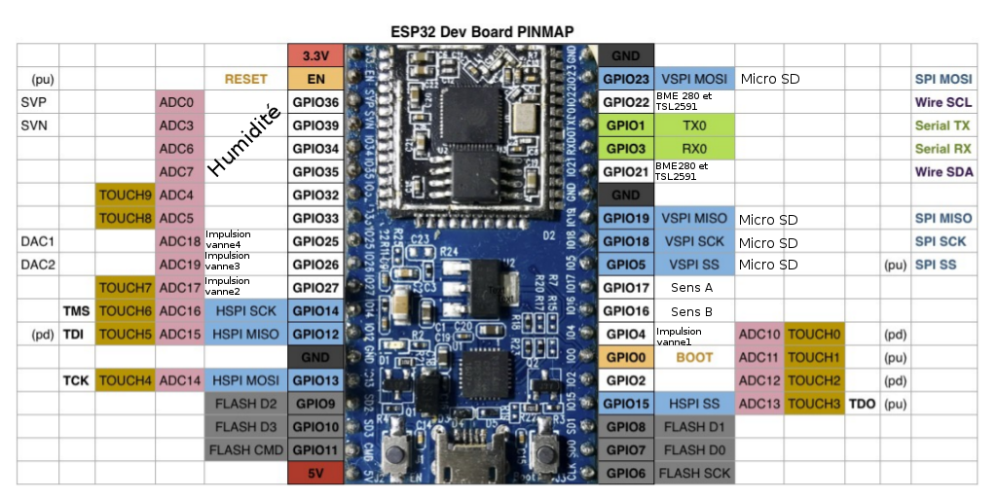
Nous pouvons donc voir que sur une carte ESP32 et pour une serre à gérer, nous pouvons brancher tout nos capteurs et nos vannes.
Si l’on branche nos 4 vannes, nos 4 capteurs d’humidité, nos BME280 et TSL2591 ainsi que notre carte SD, il nous reste les 4 broches pour les 4 capteurs de débit d’eau.

5. Choix liés à la gestion des alertes
Dans le cadre du projet, une partie est dédiée à l’envoi d’alerte et notamment des alertes sous forme de SMS.
Pour se faire, à disposition nous avions un modem GSM ; un HSUPA Modem. Lequel était fourni par le commanditaire du projet.
Ce modem est un modem GSM USB 2.0 ; il est compatible avec les ordinateurs ainsi avec Raspbian. Ce modem est conçu afin d’y insérer une carte SIM pour pouvoir envoyer des SMS.
Afin de gérer les alertes, le modem GSM présenté est celui qui fut utilisé. En ce qui concerne le principe de la gestion des alertes, celle ci est simple : dans le cahier des charges était exprimé le souhait de pouvoir alerter le responsable en cas d’incident ; c’est-à-dire lorsqu’une valeur est en dehors des seuils minimum/maximum qui ont été définis, ou bien que le débit d’eau est trop élevé.
Afin de prévenir le responsable, il sera averti par SMS, ce SMS contiendra la valeur en dehors des seuils définis, le rappel de la valeurs autorisée, ainsi que la nature de l’incident, et la Serre et/ou zone ou l’incident s’est produit.
Ce rôle d’alerte sera en lien avec le Raspberry PI car en effet, afin de pouvoir envoyer des alertes la base de données va être interrogée toutes les 15 minutes afin de contrôler la serre dans le but d’envoyer ou non des alertes, ce modem GSM sera également branché directement en USB sur le Raspberry PI.
Dans le but d’établir le programme permettant l’envoi d’alerte, le langage utilisé sera le script Bash Linux. Ce programme sera directement dans les dossiers racines du Raspberry PI afin de pouvoir le lancer de manière automatique. L’environnement propre aux alertes est donc le Raspberry tant en interrogeant la base de données afin de pouvoir comparer, tant en envoyant des SMS de manière complètement automatique au numéro de téléphone du responsable (présent dans la base de données)

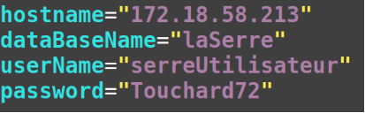
IV/ Base de données
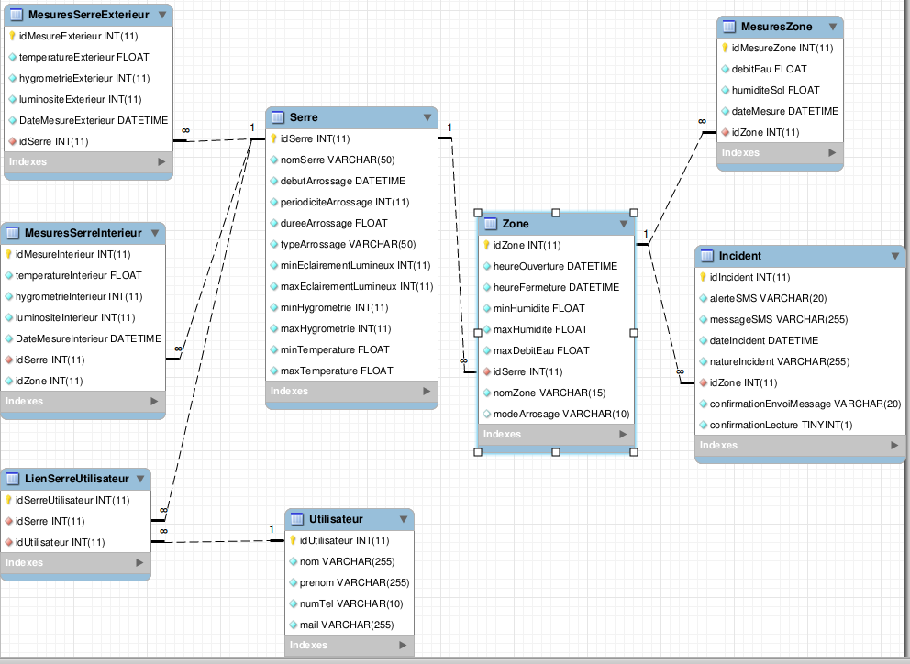

V/ Plan du site

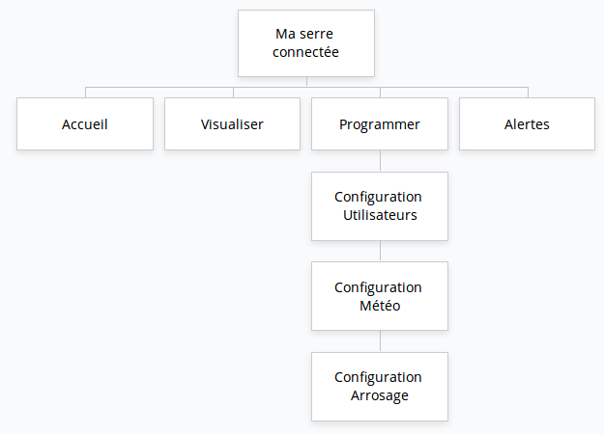
En suivant le plan du site « Ma serre connectée », nous voyons que le choix du visuel du site web se décompose en 4 onglets. Le premiers : « Accueil » est comme son nom l’indique la page d’accueil du site web. L’onglet « Visualiser » est dédié à la visualisation des différentes données (grandeurs : température, humidité etc.), contenus dans la base de données et mesurer par les différents capteurs.
L’onglet« Programmer » contient trois autres pages :
- « Configuration Utilisateurs » : qui permet d’ajouter, lister, modifier et/ou supprimer un utilisateur
- « Configuration météo » : qui permet de sélectionner la serre où l’on veut fixer les seuils d’alertes, une partie configuration de la serre, et une partie dédié aux différentes zones qui compose la serre sélectionnée
- « Configuration Arrosage » : permet aussi de sélectionner la serre, de configurer les différents paramètres d’arrosage des différentes zones de la serre, ainsi que le mode d’arrosage. Une partie « choix du responsable » est disponible et permet si on le souhaite de modifier les informations d’un des responsable disponible dans la liste.
En dernier, nous avons un module d’alerte qui permet de lister les alertes envoyés en cas de dépassement de seuil prédéfinie sur le site web.

B- Conception préliminaire

I/ Conception préliminaire : Étudiant 1, MICHAUD Théo

1. Préambule
Conformément au cahier des charges mais aussi au diagramme de classe, l’étudiant n°1 a été affecté aux tâches :
✗Contrôler les vannes
✗Commander l’arrosage localement
✗Mesurer l’humidité du sol
✗Mettre à jour les cycles d’arrosage et les seuils
✗Mesurer le débit d’eau

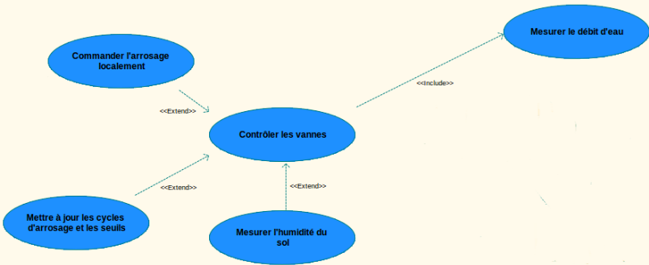

I.1 Cas d’utilisation « Commander l’arrosage localement »
Pour comprendre comment marche ce projet, on peux regarder l’application qui va nous permettre de visualiser le projet. Ceci est un prototype créer avec AppInventor, l’objectif étant d’avoir une interface utilisable mais faite rapidement pour une question de temps.
Une première interface nous permet de sélectionner à l’aide du Bluetooth la serre que l’on veux gérer.
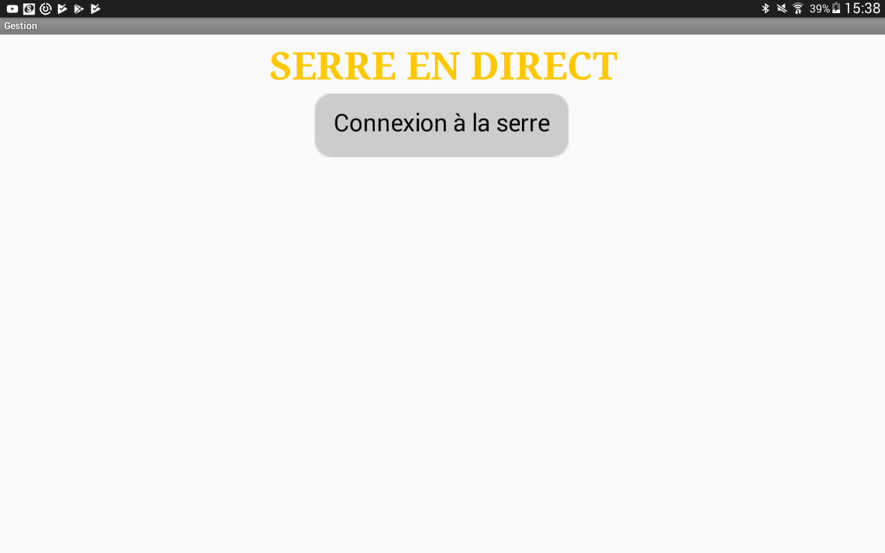

Par exemple, ici, on va sélectionner « Serre Connectée »

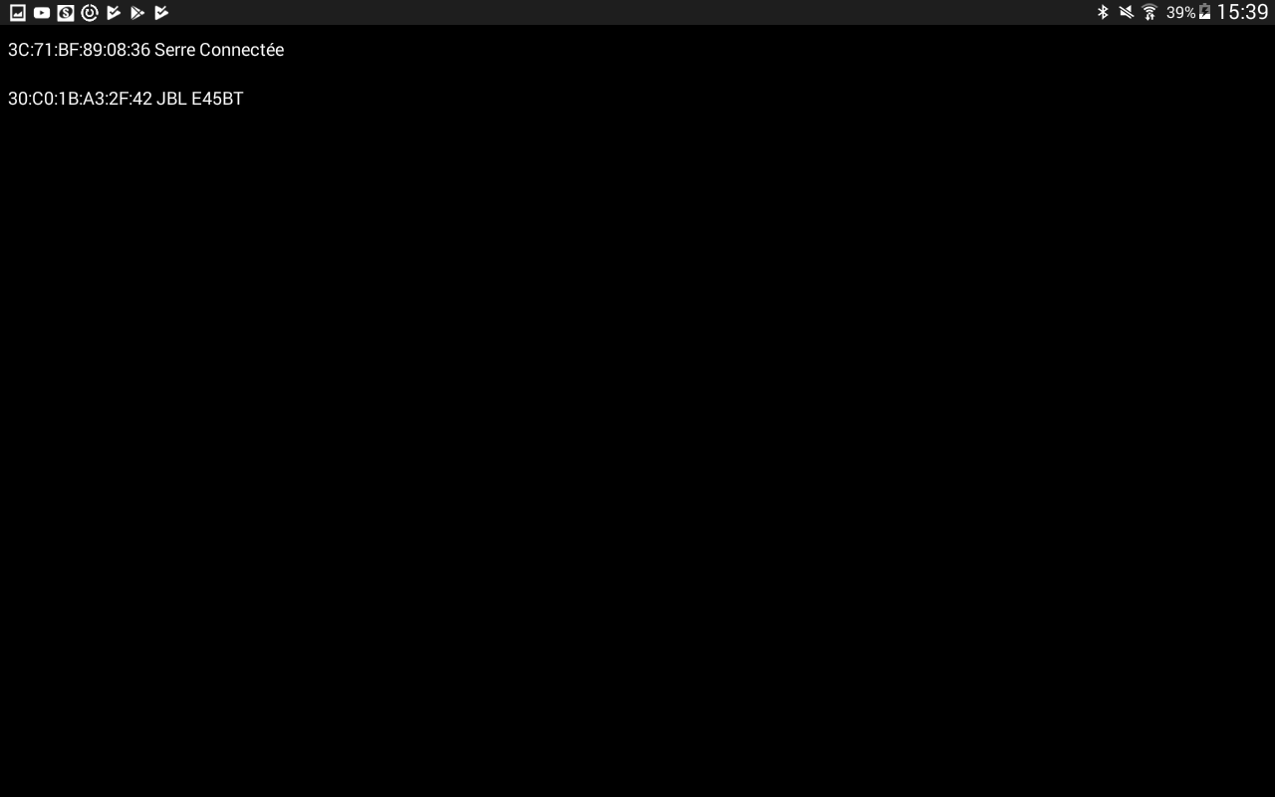

Lorsque l’on arrive à se connecter sur la serre, toutes les vannes sont sur le mode « Arrêt Complet »
et le switch « Ouverture de Vanne » est inutilisable.
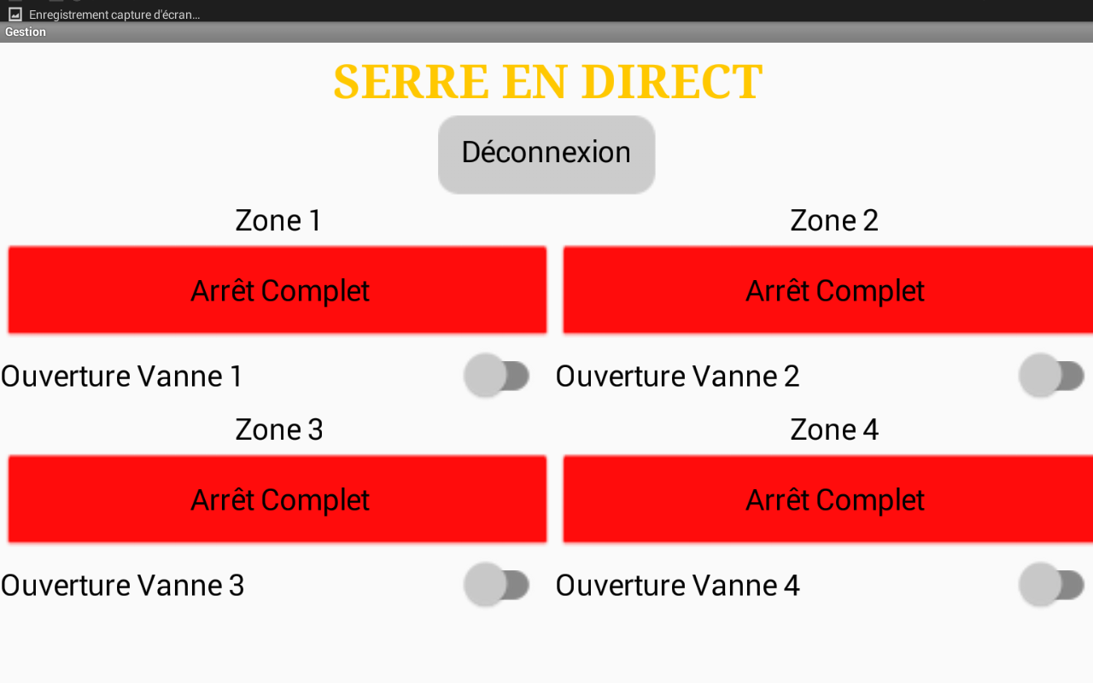

Ensuite on peut choisir le mode que l’on veux enclencher, par exemple, « Mode Programmé » pour la zone 1 et « Mode Manuel » pour la zone 2, en choisissant ce dernier mode, le switch Ouverture Vanne 2 devient utilisable et on peux choisir d’ouvrir ou de fermer la vanne 2 en fonction du chois fait par le maraîcher.

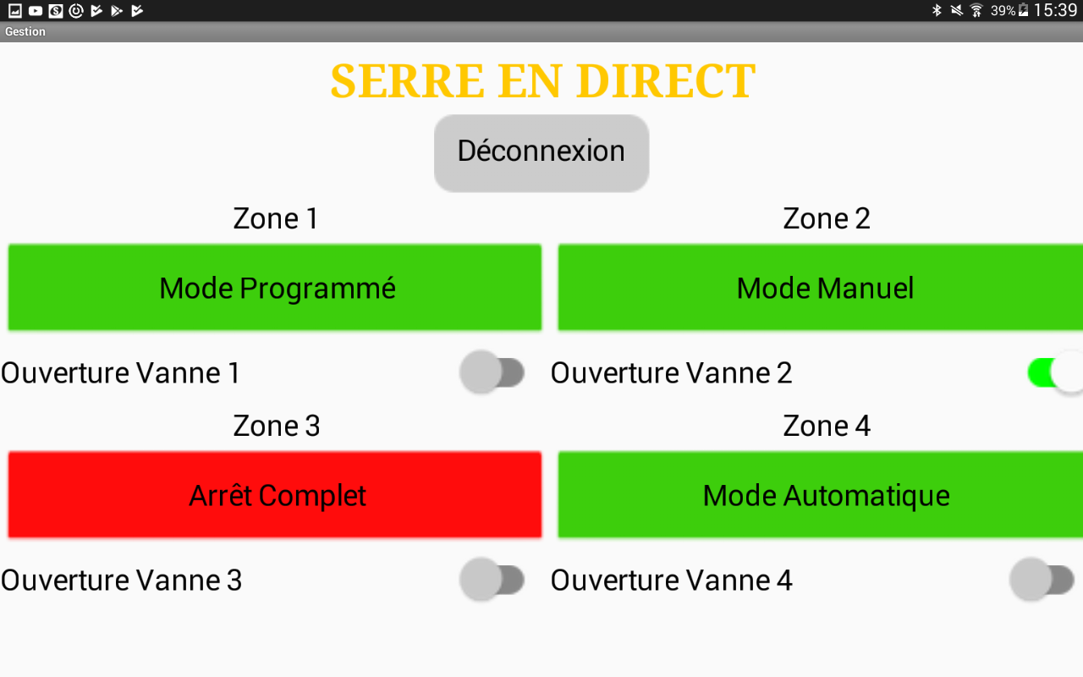

I.2 Cas d’utilisation « Contrôler les vannes »
Afin de rendre compte de la conception de ce cas d’utilisation sera détaillé la description du cas mais également le diagramme de séquence associé.

I.2.1 Description

Nom du cas d’utilisation | Contrôler les vannes
Utilisateur concerné | Maraîcher
Étudiant en charge | Étudiant numéro 1, Théo MICHAUD
Pré-conditions | Une ESP32 avec un programme qui permet de gérer les vannes.  Un fichier d’arrosage dans lequel sont fixées la date et l’heure de départ, la périodicité, la durée est présent pour réalisé le mode programmé mais aussi les seuils d’humidité pour le mode automatique.  Un capteur d’humidité du sol est présent pour le mode automatique
Scénario nominal | On va pouvoir contrôler plusieurs zones à arroser. Après avoir choisi la zone à arroser nous allons avoir 3 modes de fonctionnement qui vont nous permettre de piloter les vannes : un mode manuel, un mode programmé et un mode automatique.  Si le mode manuel est sélectionné, l’utilisateur va pouvoir ouvrir ou fermer sa vanne comme il le souhaite.  Si le mode programmé est choisi, en fonction des cycles qui ont étaient programmés auparavant et qui sont enregistrés dans un fichier sur l’ESP32, l’ouverture ou la fermeture des vannes vont se faire aux heures choisies et pendant une durée définie ainsi qu’une période définie.  Si le mode automatique est sélectionné, la vanne choisie va s’ouvrir ou se fermer automatiquement en fonction des seuils humidité du sol enregistrés dans un fichier sur l’ESP32, si le sol est trop humide on ferme la vanne, si il est trop sec on ouvre la vanne.  Enfin on peux choisir de sélectionner Arrêt Complet qui fermera la vanne directement.
Post-condition(s) | Les vannes sont pilotés en fonction du mode dans lequel elles sont positionnées

I.2.2 Diagramme de séquence

Ici, on peux voir le mode Manuel,
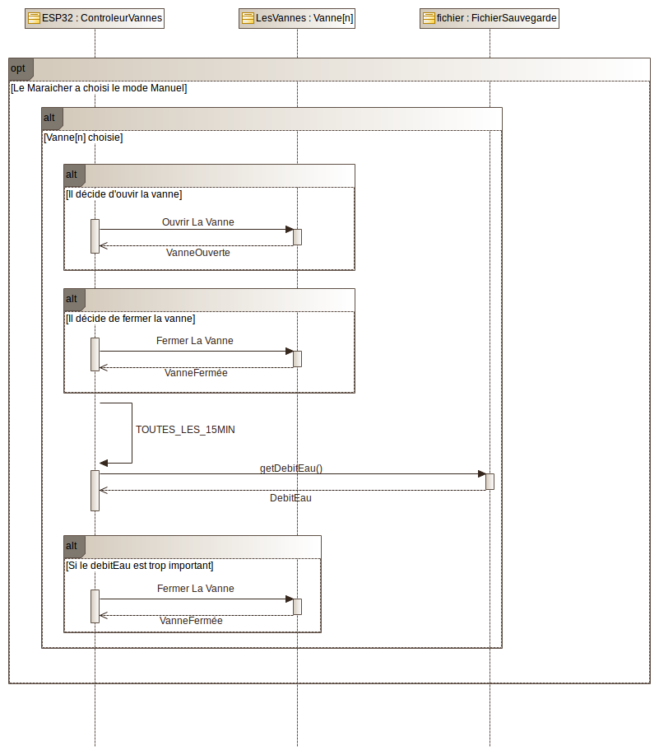

Ici, on peux voir le mode Programmé,
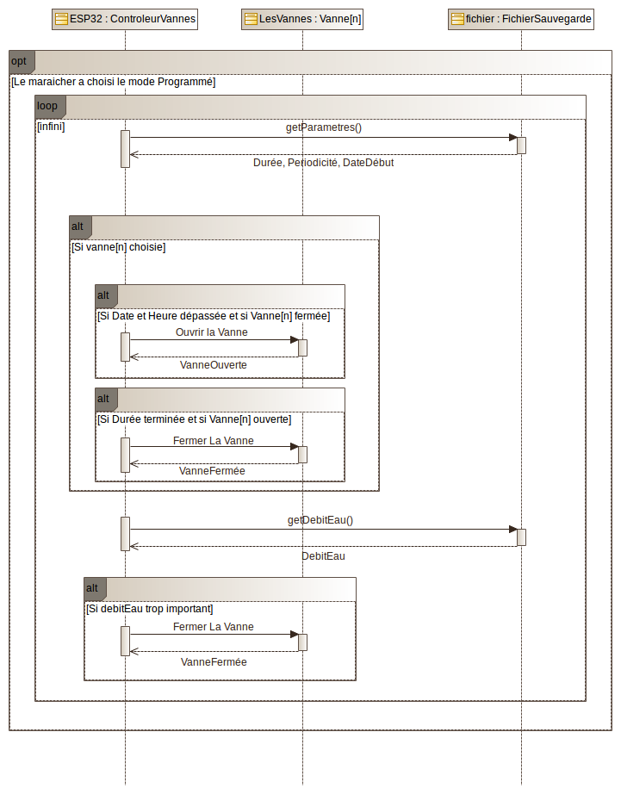
Ici, on peux voir le mode Automatique,
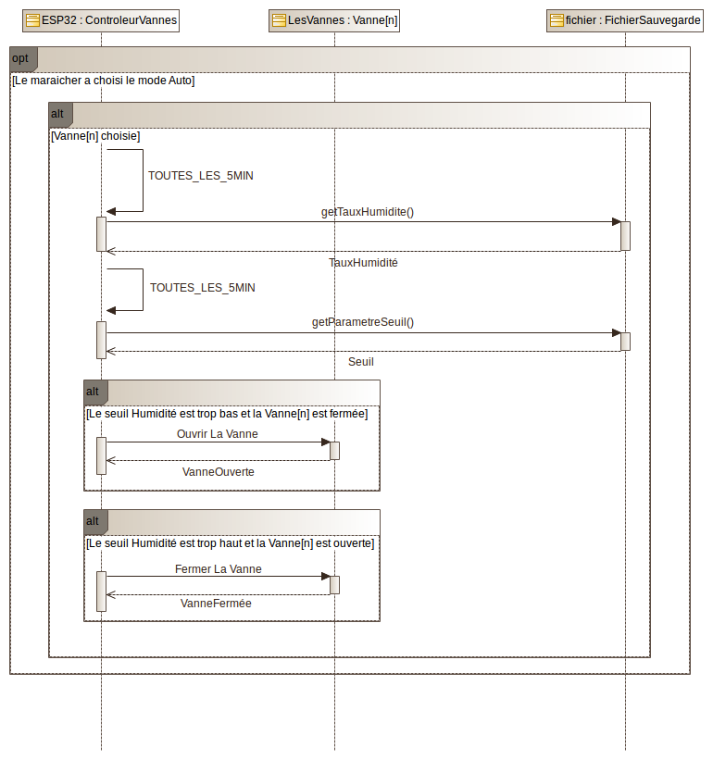

I.2.3 Choix Technologiques

I.2.3.1 Choix du boîtier - eZyvalve4 – Antelco

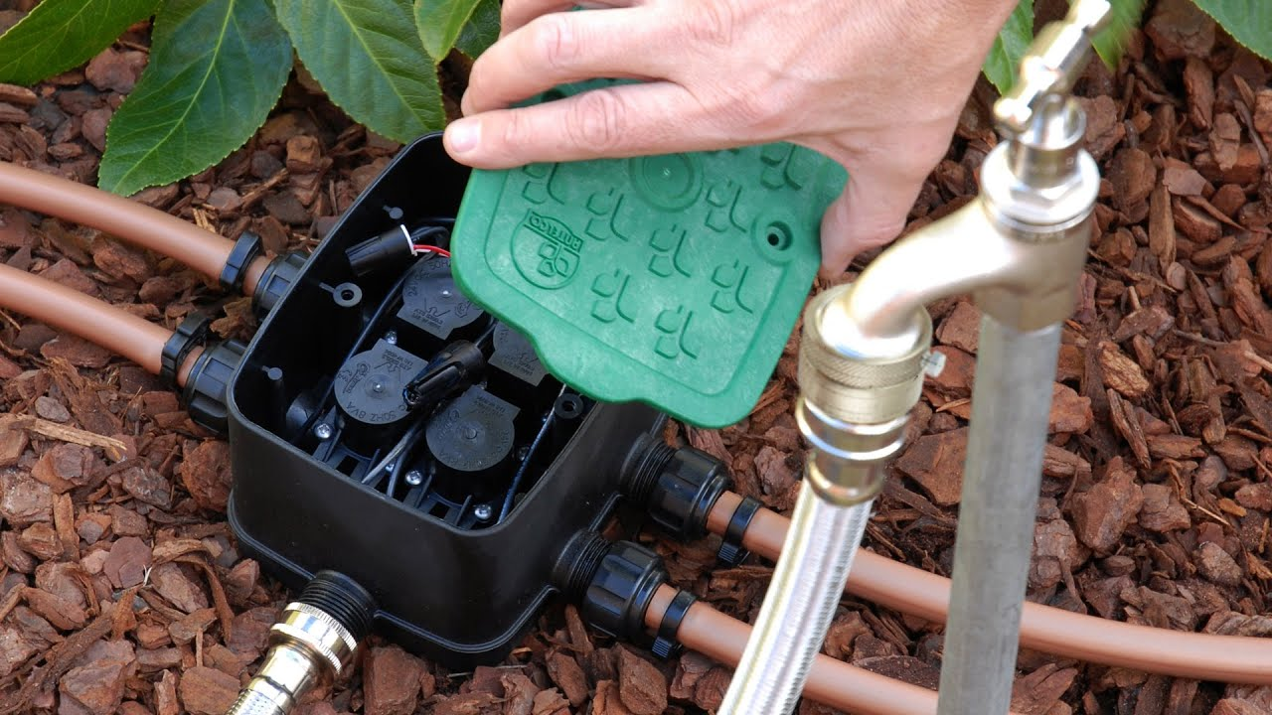

C’est un boîtier de vannes compact avec 4 électrovannes internes qui se connectent à un contrôleur d'irrigation à verrouillage. L'installation est simple et eZyvalve®4 offre un moyen sans problème de distribuer de l'eau vers un système de micro-irrigation.
Ce boîtier fonctionne avec des impulsions de 250ms pour ouvrir 1 vanne.
Caractéristiques
Pré assemblé sans raccord de tuyau interne.
Matériaux stabilisés aux UV à haute résistance.
Comprend un joint de câble et des connecteurs de fils.
Résistant à l'eau, à la poussière et aux parasites.
Couvercle anti-dérapant texturé avec joint torique et vis en acier inoxydable.
Raccordements d'entrée et de sortie filetés BSP 3/4 ”BSP.

Dimensions

LONGUEUR: 105 mm
PROFONDEUR: 182 mm
LARGEUR: 182 mm

On va contrôler ce boîtier et les 4 vannes qui sont à l’intérieur grâce à l’ESP32 (présentée plus bas).
Pour gérer les vannes, il faudra se connecter en Bluetooth sur l’ESP32 .
On aura besoin de brancher 2 files pour le sens et 1 file pour l’impulsion pour chaque vanne.

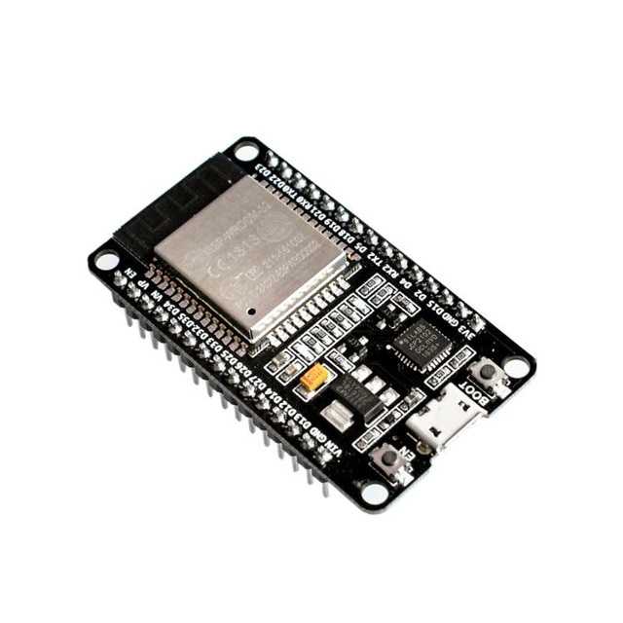
I.2.3.2 La carte de développement : l’ESP32

Le choix de l’ESP32 est un plus pour notre serre puisqu’il y a beaucoup de broche sur celle-ci mais il y surtout un module Bluetooth intégré.
Pour pouvoir gérer les vannes on se connecter sur notre ESP32,en Bluetooth avec notre application, ce qui va permettre à notre maraîcher de choisir de gérer une zone en particulier facilement à proximité de celle-ci.
Deux types de Bluetooth dans le module ESP32:
le Bluetooth classique et le Bluetooth BLE Bluetooth Low Energy

Le Bluetooth Low Energy, comme son nom l'indique, consomme moins d'énergie que le Bluetooth classique. Pour ce faire, vous pouvez envoyer des données au besoin avec des mises à jour périodiques prédéfinies. Mais contrairement au Bluetooth classique, il n’est pas utilisé pour transférer des fichiers ou de la musique.
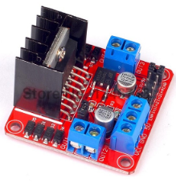

I.2.3.3 Choix de la carte de commande - L298N

Cette carte de contrôle va nous permettre de gérer 2 vannes en même temps, elle fonctionne comme un double pont en H.
Elle sera branchée sur l’ESP32, sur 3 broches.

→ Le double Pont En H :
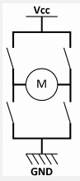
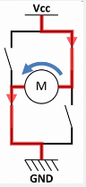
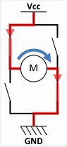
Arrêt complet
Ouverture
Fermeture

Lorsque les deux interrupteurs sont ouverts, le système est arrêté totalement.
En revanche si on ouvre deux interrupteurs opposés et que les deux autres sont fermés alors cela va ouvrir la vanne. Et si l’on inverse les ouvertures des interrupteurs alors on va fermer la vanne.
Pour mieux comprendre le câblage :

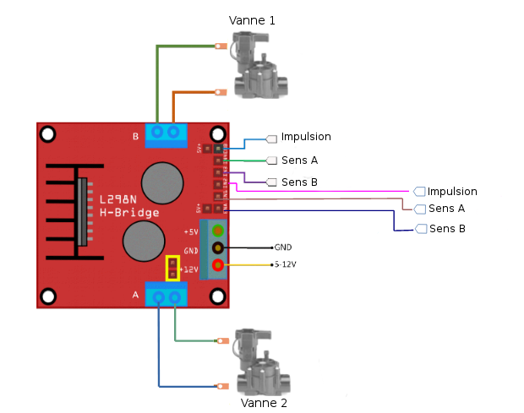

On voit bien qu’avec une seule carte on peux commander 2 électrovannes en même temps. Pour piloter l’ouverture ou la fermeture des vannes on va devoir brancher 6 fils sur l’ESP32, pour chaque vanne on a une sortie pour l’impulsion et 2 autres pour le sens.

Mais en étudiant le fonctionnement de cette carte, on peux finalement occuper seulement 4 broches de l’ESP32 puisqu’on va brancher tout les files correspondant au sens au même endroit donc au lieu d’utiliser 8 broches de sens pour 4 vannes, on va en utiliser que 2.
Ce qui nous permet un gain de place sur notre ESP32.

Voici le schéma de câblage sur notre ESP32 :
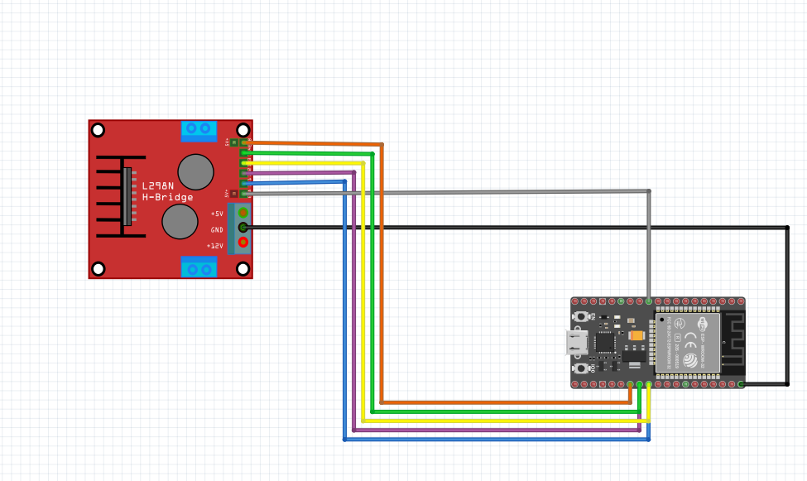

Orange | EnB | Gpio04
Vert | in4 | Gpio16
Jaune | in3 | Gpio17
Violet | in2 | Gpio16
Bleu | in1 | Gpio17
Gris | EnA | Gpio27
Noir | GND | GND
Les broches EnA et EnB correspondent aux broches impulsions, EnA pour la vanne 1 et EnB pour la vanne 2.
in1 et in3 sont les broches de sens B.
in2 et in4 sont les broches de sens A.

I.2.4 Cas d’utilisation « Mettre à jour les cycles d’arrosage et les seuils »

I.2.3.1 Description du cas d’utilisation

Nom du cas d’utilisation | Mettre à jour les cycles d’arrosages et les seuils
Utilisateur concerné | Maraîcher
Étudiant en charge | Étudiant numéro 1, Théo MICHAUD
Pré-conditions | Avoir une carte SD banchée sur l’ESP32 dans lequel se trouve déjà les cycles d’arrosage et les seuils
Scénario nominal | Il s’agit d’aller lire périodiquement pour voir si un nouveau cycle d’arrosage est disponible ou un changement de seuil dans un fichier qui se trouve dans la carte SD.
Post-condition(s) | les cycles d’arrosages et les seuils sont à jour

I.2.3.2 Diagramme de séquence

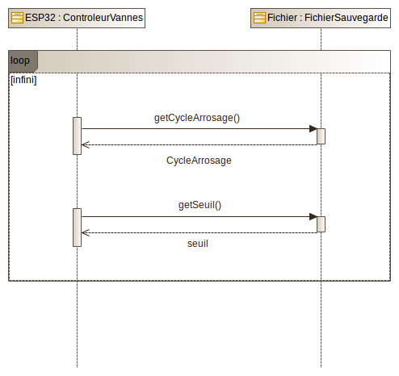

I.2.4 Cas d’utilisation «Mesurer l’humidité du sol»

I.2.4.1 Description du cas d’utilisation

Nom du cas d’utilisation | Mesurer l’humidité du sol
Utilisateur concerné | Maraîcher
Étudiant en charge | Étudiant numéro 1, Théo MICHAUD
Pré-conditions | Le capteur est présent et fonctionne correctement
Scénario nominal | Lire l’état du capteur toutes les 15 minutes.  Une autre personne du groupe viendra chercher la valeur et la rangera dans le fichier sur la carte SD et dans la BDD.
Post-condition(s) | Pour chaque changement d’état du capteur l’information est transmise

I.2.4.2 Diagramme de séquence

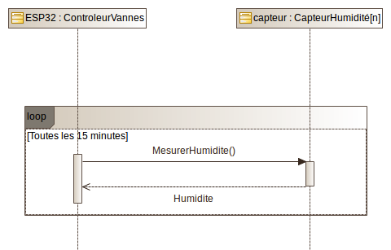

I.2.4.2 Diagramme d’état-transition

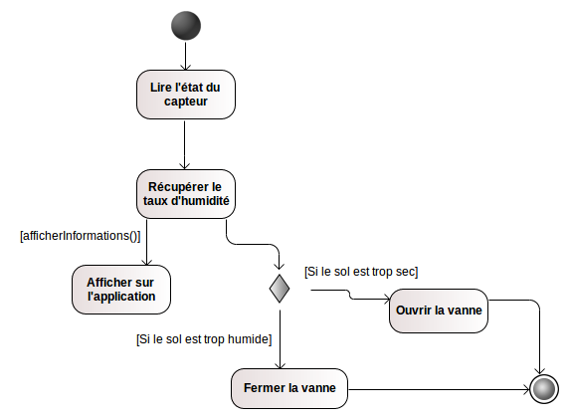

I.2.4.3 Choix du capteur d’humidité – YL-69
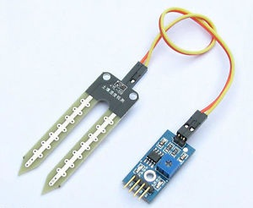
Ce capteur mesure l'humidité du sol à partir des changements de conductivité électrique de la terre (la résistance du sol augmente avec la sécheresse).
- Une sortie digitale avec un seuil réglable par potentiomètre permet de déclencher une pompe d'arrosage ou une alarme par exemple.
- Une seconde sortie analogique permet de suivre les fluctuations précises de l'humidité du sol.

La fourche du capteur se plante verticalement dans la terre (pot de fleur, jardin...). On mesure la résistance électrique entre les deux électrodes. Un comparateur à seuil active une sortie digitale quand un seuil réglable est dépassé.

Le capteur se comporte comme une résistance variable.

Le seuil d’humidité du sol sera programme en fonction de ce qui a était planté (carotte …) et doit être programmable.
Il faut donc un retour de la valeur du taux d’humidité en analogique.
Le retour de cette valeur étant impossible en digital qui permet seulement de régler un seuil a laide du potentiomètre implanté sur la carte

Données techniques du capteur d’ humidité Arduino YL-69
Tension de fonctionnement | 3,3V-5V
Module avec 2 sorties | Une analogique et une numérique.  La sortie numérique est plus précise.
Taille du PCB | 3cm * 1.6cm
Indicateur de tension  Indicateur de sortie numérique | (LED rouge)  (LED verte)
Description des entrées / sorties | VCC : 3V-5V  GND : GND  DO : digital output interface (0 ou1)  AO : Analog Output Interface

Voici le schéma de câblage pour programmer ce capteur :

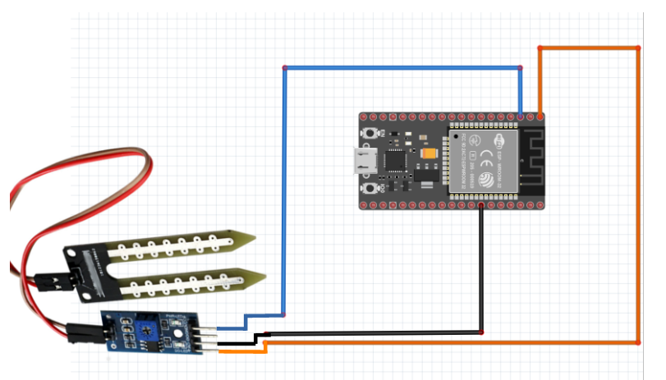
Bleu | A0 | Gpio36
Noir | gnd | gnd
Orange |  | 3,3V

Sur ce schéma, on branche notre capteur sur 3 broches des 4 disponibles sur celui-ci.
La Gpio36 correspond à notre broche A0 sur le capteur.
Nous pouvons aussi en brancher 3 de plus sur cette carte. Il suffit simplement de répéter ce montage mais en branchant les nouvelles broches A0 sur les Gpio39 / 34 / 35.

I.2.5 Cas d’utilisation «Mesurer le débit d’eau»

I.2.5.1 Description du cas d’utilisation

Nom du cas d’utilisation | Mesurer le débit d’eau
Utilisateur concerné | Maraîcher
Étudiant en charge | Étudiant numéro 1, Théo MICHAUD
Pré-conditions | Que les vannes soit ouverte et que l’eau passe dedans
Scénario nominal | Pour chaque vanne, le nombre d’impulsions en provenance du capteur associé est comptabilisé pendant un certain temps.  Le débit d’eau est calculé et mémorisé.  Si le débit dépasse le seuil fixé sur la période, un signal est envoyé à contrôler les vanne pour fermer la vanne en question.
Post-condition(s) | Le maraîcher est prévenu en cas de débit inhabituel

I.2.5.2 Diagramme de séquence
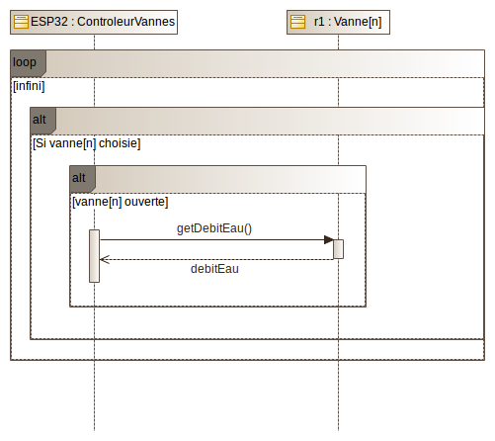

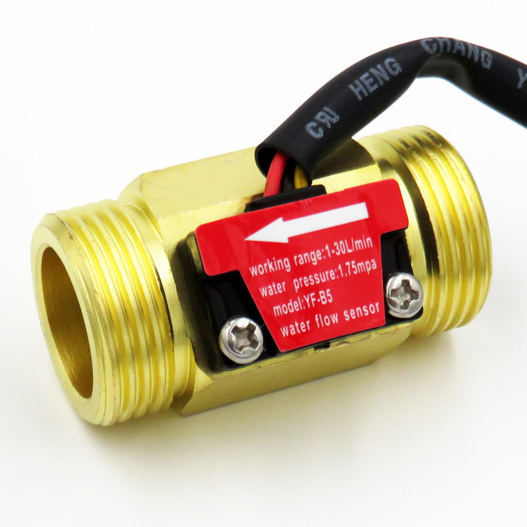
I.2.5.3 Choix du capteur – YF-B5

Le capteur de débit d'eau est composé d'un corps en cuivre, d'un rotor à eau et d'un capteur à effet Hall.
Quand l'eau circule à travers le rotor, le rotor roule. Sa vitesse change avec un débit différent. Le capteur à effet hall produit le signal d'impulsion correspondant. Celui-ci est adapté pour détecter le débit dans l'eau.

C’est le même système que dans un distributeur ou une machine à café.

Il va pouvoir mesurer de 1 à 30L/min.

Un capteur à effet Hall permet de mesurer une variation de champ magnétique. C'est donc un capteur inductif

On va donc avoir besoin de 4 capteurs comme celui par boîtier, puisque a chaque sortie de vanne on veux calculer le débit d’eau.

Données techniques du capteur YF-B5
Courant maximum | 5V-24V
Poids | 43g
Plage de débit | 1 à 30 L/min
Température de fonctionnement | 0°C à 80°C
Température du liquide | < 120°C
Pression de fonctionnement | < 2,0 MPa
Température de stockage | -25°C a +80°C


I.2.6 Choix Logiciel
Arduino :
Avec cet outils je vais pouvoir gérer l’ESP32, et donc contrôler les vannes.
Mais aussi pouvoir mesurer l’humidité du sol et mesurer le débit d’eau.


AppInventor :

App Inventor est un outil de développement en ligne pour les téléphones et les tablettes sous Android. App Inventor est un OS créé par Google, et concurrent de l’Ios d’Apple qui équipe l’iPad, iPodTouch et iPhone.

Cet outil ma permis de créer mon application rapidement et simplement. En se connectant dessus à l’aide d’un compte Google, nous pouvons créer une interface graphique facilement.
2 fenêtres sont proposées pendant le développement :
- Une pour la création de l’interface homme machine : ce sera l’allure de votre application

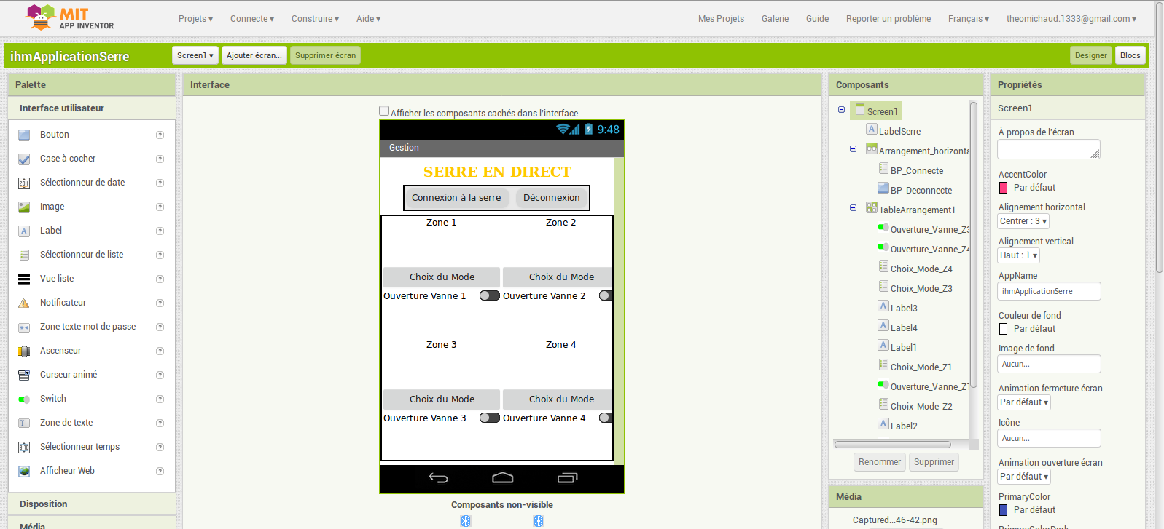

- Une pour la programmation par elle-même : elle permettra, par l’assemblage de blocs de créer le comportement de l’application ;
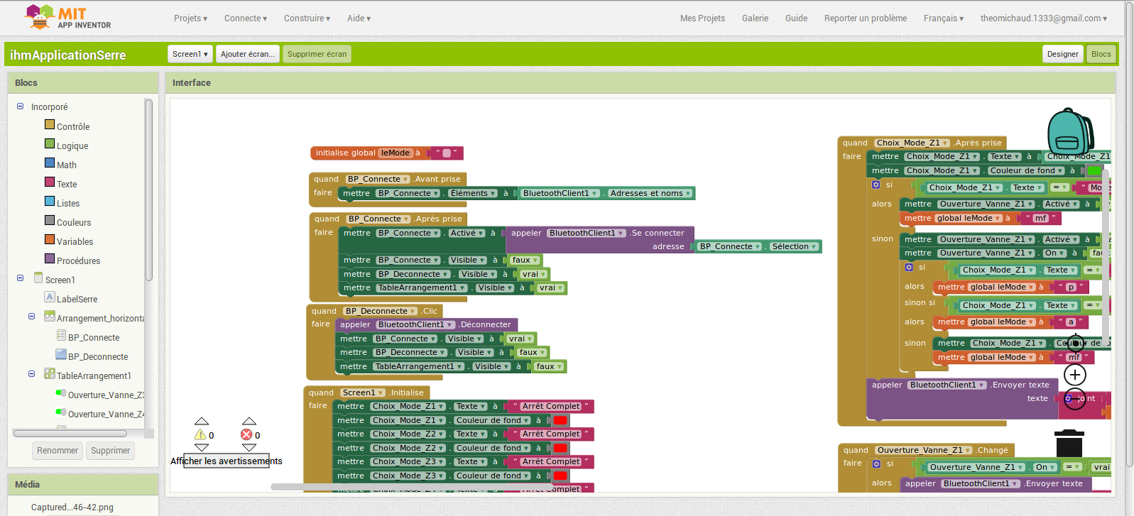

Il suffit ensuite de connecter son smartphone, grâce à l’application MIT AI2 Companion, et de téléverser l’application sur le smartphone pour l’utiliser.


Fritzing :

C’est un logiciel libre de conception de circuit imprimé qui permet de concevoir de façon entièrement graphique le circuit et d'en imprimer le typon.
Cela m’a permis de créer mes schéma de câblage des différents éléments que j’ai programmé.
Les composants de bases fournis par le logiciel sont de type Arduino, il a donc fallu chercher sur internet pour trouver le composant ESP32 et le rajouter dans les composants du logiciel.

Voici un aperçu du logiciel :
Avec à droite nos choix de composants et au milieu notre platine pour créer les schémas.
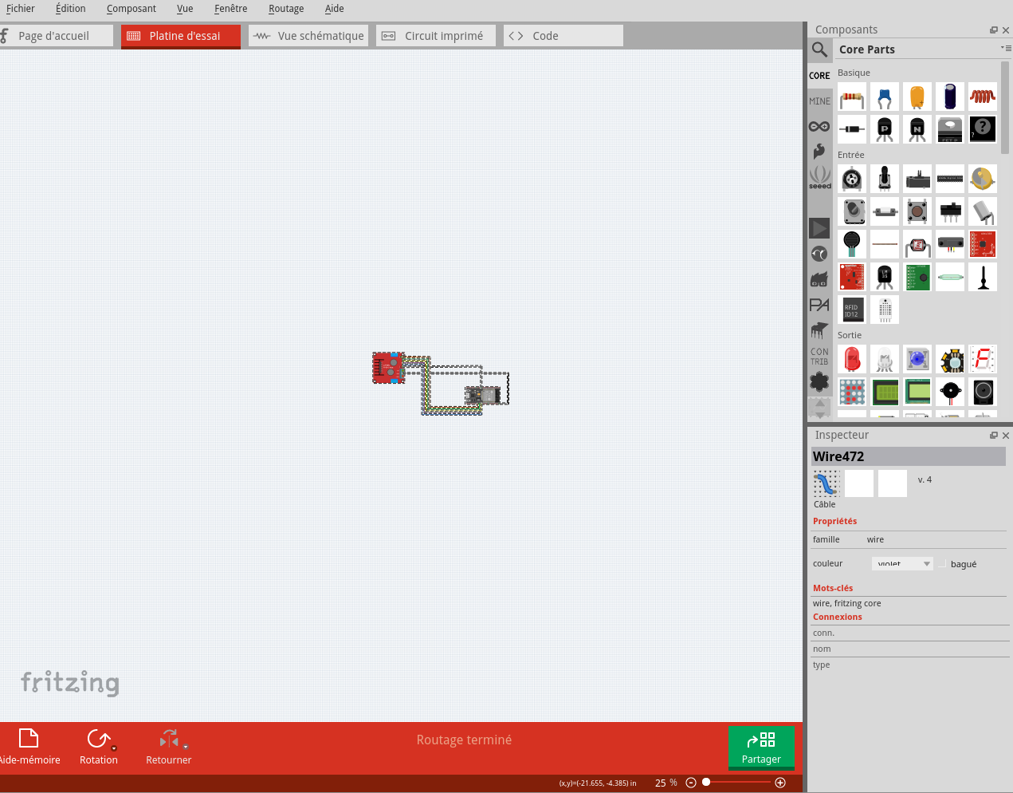

II/- Conception préliminaire : Étudiant 2, AUVÉ Killian

1. Préambule

1.1 Place de l’étudiant dans le projet
Conformément au cahier des charges mais aussi au diagramme de classe, l’étudiant n°2 a été affecté aux tâches :
✗Mesurer la température, l’humidité de l’air et l’ensoleillement
✗Envoyer les données de la serre
✗Mettre à jour la base de données

Pour effectuer l’envoi des données de la serre, l’étudiant n°2 va devoir réutiliser les tâches de l’étudiant n°1.
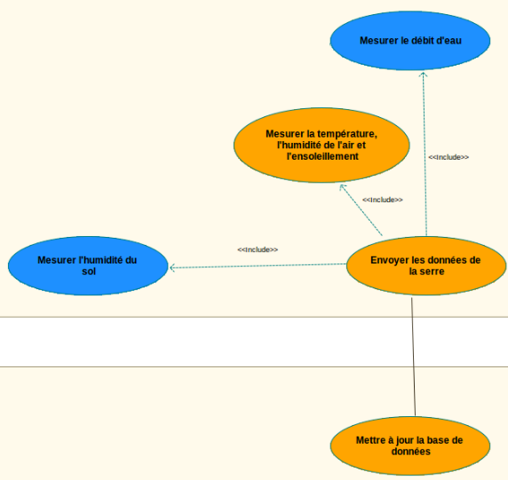Diagramme des cas d'utilisation : étudiant n°2

2. Tâche n°1 : Mesurer la température, l’humidité de l’air et l’ensoleillement
Afin de pouvoir gérer la serre, nous avons besoin de récupérer les différentes données météorologiques obtenues grâce aux différents capteurs. Cette partie s’effectue de manière automatique, c’est à dire que toutes les 15 minutes, l’objet connecté va récupérer les mesures et les garder en mémoire pour pouvoir les exploiter.
2.1Description du cas d’utilisation
Nom du cas d’utilisation | Mesurer la température, l’humidité de l’air et l’ensoleillement
Étudiant en charge | Étudiant numéro 2, Killian AUVÉ
Pré-conditions | Les différents capteurs sont branchés
Scénario nominal | Toutes les 15 minutes, la température, l’humidité de l’air et l’ensoleillement sont relevés à l’aide de capteurs (BME280 pour la température et l’humidité et TSL2591 pour la luminosité) afin de vérifier si les conditions sont bonnes pour le développement des plantes. Ils sont récupérés sur l’objet connecté ESP32.
Post-condition(s) | Les données ont été récupérées

2.2 Diagramme de séquence
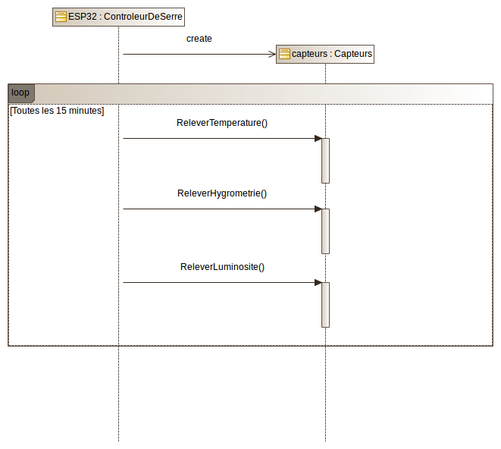

2.3Choix des technologies

2.4 Choix des capteurs

2.4.1 Capteur de température, d’humidité : BME280
Le capteur BME280 permet de mesurer la température, l'hygrométrie, la pression de l’air ainsi que l’altitude. Dans notre cas, il va nous permettre de relever la température et l'hygrométrie de la serre. Il peut utiliser le bus I2C ou le bus SPI. Dans notre cas, nous utiliserons le bus I2C.
Voici un tableau des caractéristiques du BME280 que nous avons retenu.
Poids | 1g
Dimensions | 19 x 18 x 3 mm
Tension d’alimentation | 3.3 - 5V
Tension de fonctionnement | 3.3V ou 5V
Plage de température | -40°C à 85°C
Plage d’humidité | 0 – 100 %
Plage de pression | 300 – 1100 hPa
Type de sortie | Numérique
Prix | 23€
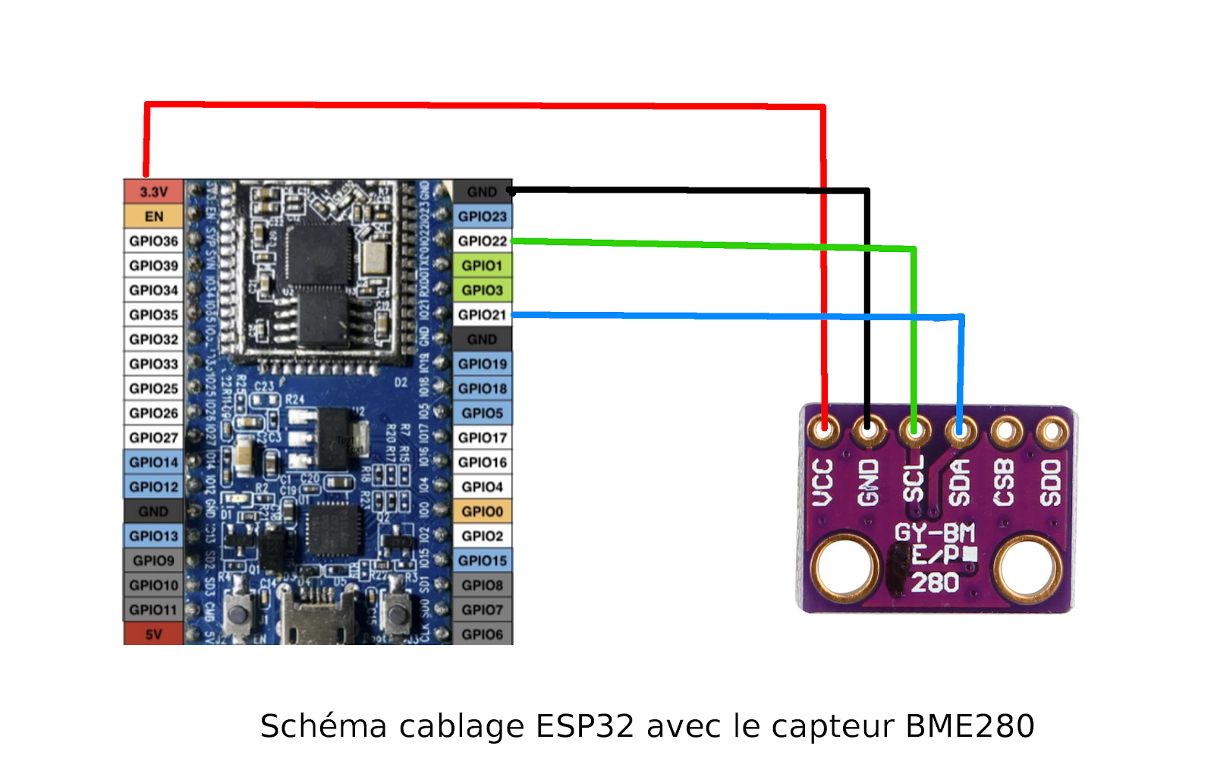
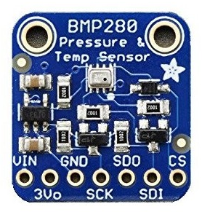BME280 retenu

À la vue du schéma de câblage nous pouvons distinguer deux types de broches :
- Les broches d’alimentation
Vin qui correspond à la broche d’alimentation (3-5V)
GND qui correspond au GND
Les 3Vo qui correspondent à la sortie de 3.3V
- Les broches I2C
SDA : Signal de données (21)
SCL : Signal d’horloge (22)

2.4.2 Capteur de luminosité : TSL2591
Le capteur TSL2591 permet de mesurer une intensité lumineuse de 188 µLux à 88000 Lux. Sa consommation est extrêmement faible avec 0,4mA en activité et moins de 5µA quand il est en veille.
Voici un tableau des caractéristiques du TSL2591 que nous avons retenu.
Alimentation | 3.3 VCC
Signaux | 3.3/5V
Régulateur | Intégré
Interface | I2C – adresse 0x29 fixe -
Spectre de réponse | Proche de l’œil humain
Plage de mesure | 188µ - 8800 lux
Dimensions | 19 x 17 x 3 mm
Référence fabricant | 1980
Signal de sortie | I2C 7-bit (adresse 0x29 fixe)
Sortie | Analogique
Prix | 8.70€

Ce capteur convient très bien à notre besoin car l’éclairement lumineux d’un ciel bleu à midi donc très ensoleillé est de 20 000 lux,or l’éclairement maximum du capteur est de 88 000 lux.
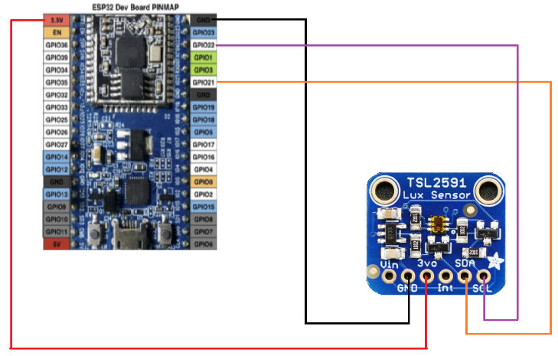Schéma de câblage du TSL2591
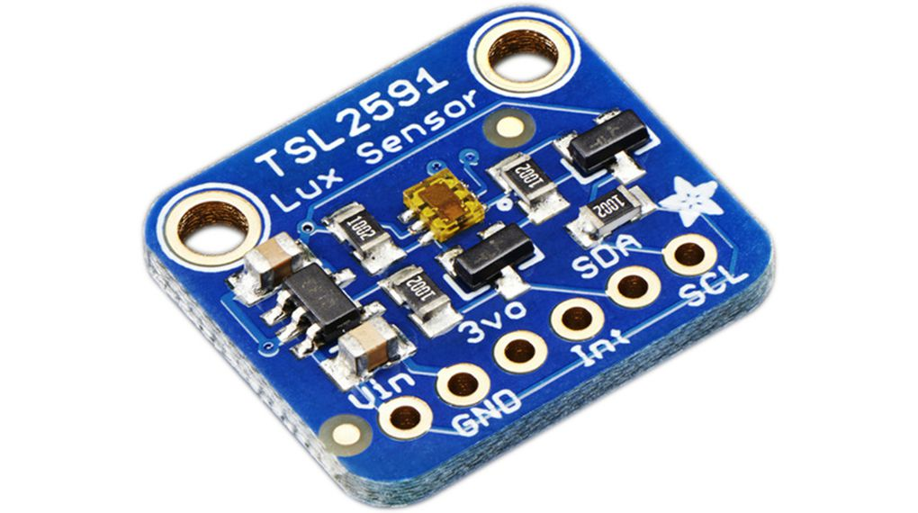TSL2591 retenu

À la vue du schéma de câblage nous pouvons distinguer deux types de broches :
- Les broches d’alimentation
Vin qui correspond à la broche d’alimentation (3-5V)
GND qui correspond au GND
Les 3Vo qui correspondent à la sortie de 3.3V
- Les broches I2C
SDA : Signal de données (21)
SCL : Signal d’horloge (22)

2.4.3 Principes physiques

2.4.3.1 Température
La sonde électrique est constituée d’une seule tige de métal dont la résistance électrique varie en fonction de la température.
Plus la température du métal augmente, plus sa résistance augmente elle aussi. Il suffit de mesurer la valeur de la résistance électrique pour obtenir la température ambiante.

2.4.3.2 Hygrométrie
On mesure la capacité d'un condensateur hydrophile. La tension varie selon l’humidité du condensateur. La tension ainsi générée nous indique le pourcentage d'humidité.

2.4.3.3 Luminosité
Le soleil envoie des ondes électromagnétiques (lumière) vers la Terre. La lumière est constituée d'un nombre extrêmement grand de photons contenant un peu d’énergie. Lorsqu'un capteur reçoit de l’énergie, il est capable de libérer des électrons. Comme le courant correspond à un déplacement d'électrons, une tension naît donc aux bornes du capteur. Ainsi en fonction de l'intensité lumineuse extérieure, le capteur créera un courant plus ou moins fort.

2.4.5Module RTC : DS3231SN
Nous avons besoins d’obtenir la date et l’heure pour savoir quand les données ont étaient relevées et pour ainsi pouvoir insérer les données dans la base de données.
Pour cela, nous allons utiliser le module DS3231SN, il utilise le bus I2C pour communiquer avec l’objet connecté.
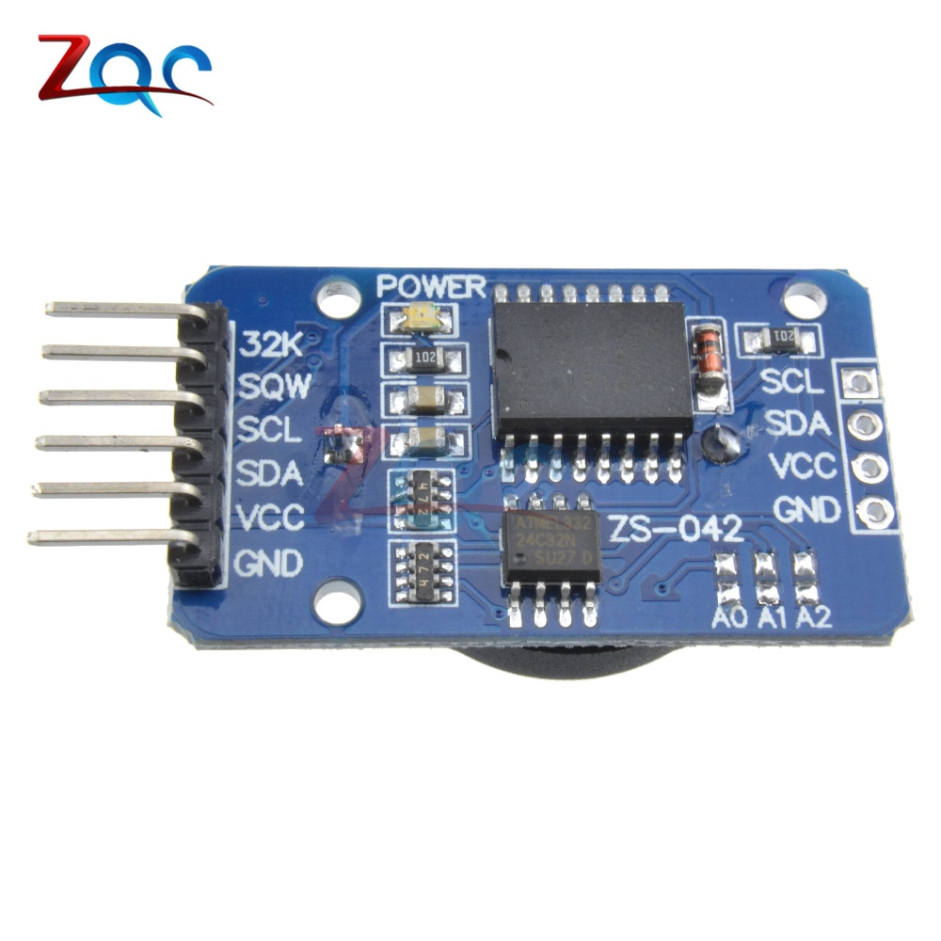Module RTC retenu

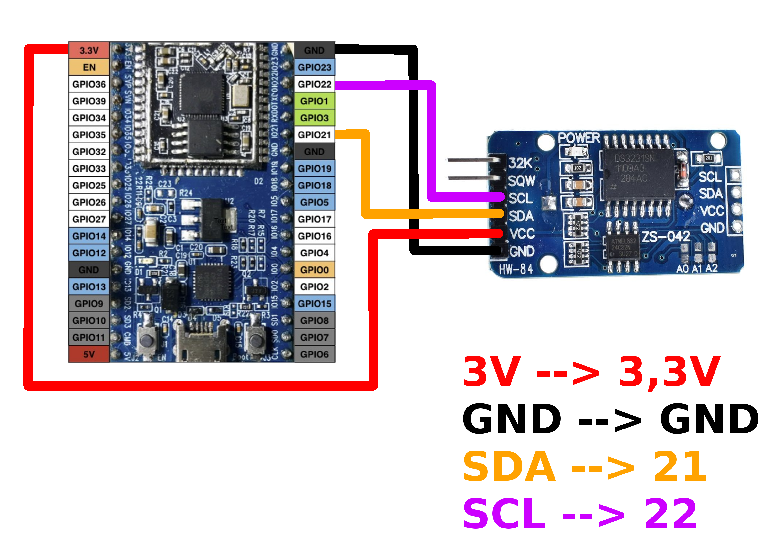Câblage du module RTC à l'ESP32

2.4.6 Bus I2C
Afin de faciliter la transmission des données, les capteurs utilisent le bus I2C.
Le bus I²C (Inter Integrated Circuit) fait partie des bus série : 3 fils pour faire tout passer. Il a été développé au début des années 1980, par Phillips pour minimiser les liaisons entre les circuits intégrés numériques de ses produits (Téléviseurs, éléments Hi-Fi, magnétoscopes, ...).
Le bus I2C permet de faire communiquer entre eux des composants électroniques très divers grâce à seulement trois fils : un signal de données (SDA), un signal d'horloge (SCL), et un signal de référence électrique (masse).
Il s'agit d'une liaison en mode série, ce qui signifie que la vitesse de transfert sera plus faible qu'avec un bus de type parallèle. Le bus I²C permet cependant des échanges à la vitesse de 100 kbits par seconde.
Le premier fil, SDA (Signal DAta), est utilisé pour transmettre les données. L'autre fil, SCL (Signal CLock) est utilisé pour transmettre un signal d'horloge synchrone (signal qui indique le rythme d'évolution de la ligne SDA).

3. Tâche n°2 : Envoyer les données de la serre
Une fois les données météorologiques ont été récupérées, nous avons besoin de les envoyer au serveur afin de pouvoir les exploiter et être réutilisées.
Description du cas d’utilisation
Nom du cas d’utilisation | Envoyer les données de la serre
Étudiant en charge | Étudiant numéro 2, Killian AUVÉ
Pré-conditions | Mesure du débit d’eau, de l’humidité du sol et de l’air, de la température et de l’ensoleillement ont été effectuées et présente soit sur l’objet connecté, soit dans le fichier local
Scénario nominal | On vérifie que la connexion à la base de données est bien effectuées.  Si le serveur BDD n’est pas accessible, les données sont enregistrés dans un fichier local, l’incident est mémorisé.  Si le serveur de BDD est accessible, on vérifie si il y a des données dans le fichier local puis elles sont envoyées à la BDD distante pour être stocké.  Si il n’y a pas de données à transmettre , on envoie les données que l’objet connectés relève toutes les 15 minutes.
Post-condition(s) | Les données ont été envoyées au serveur
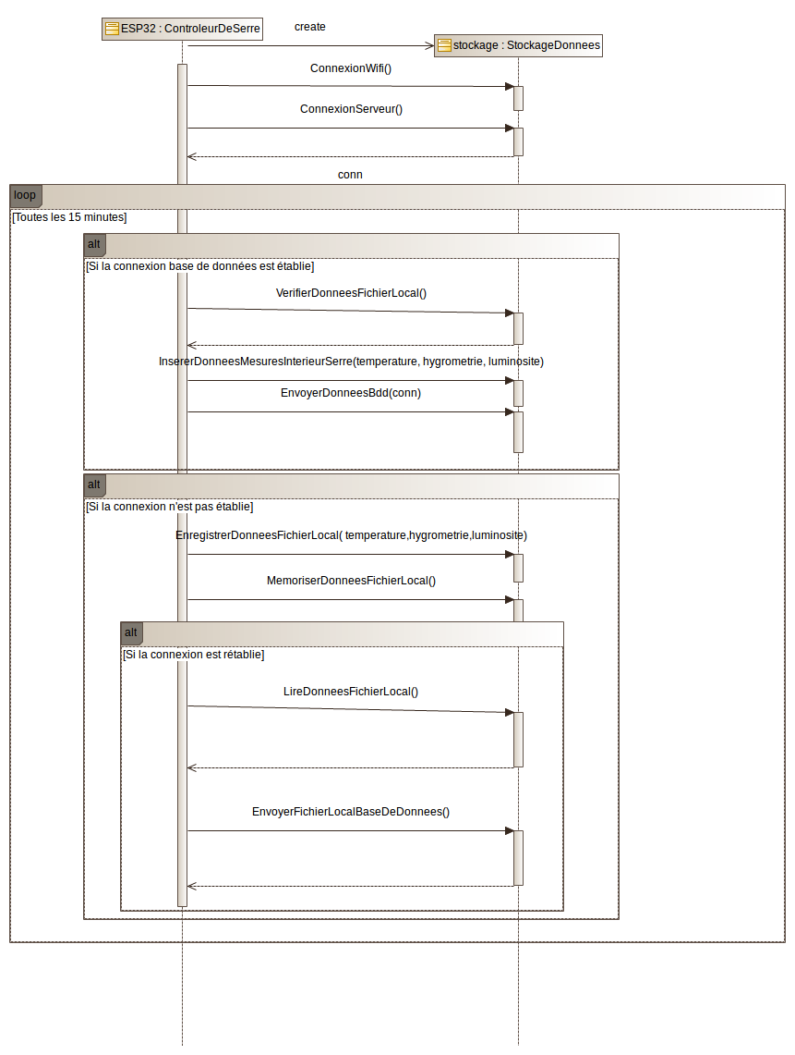
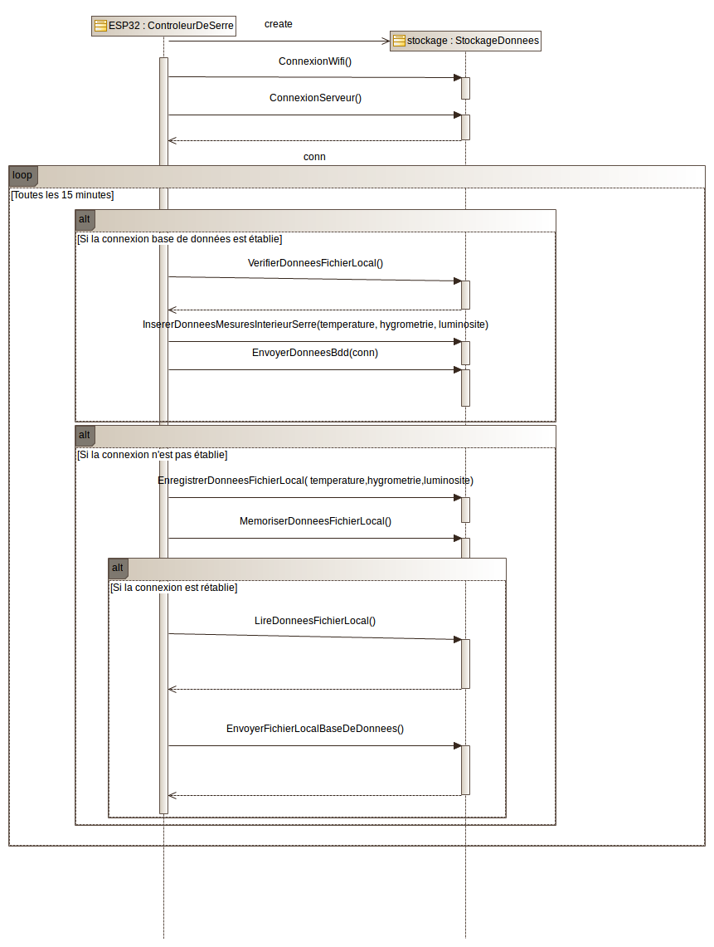

3.1 Choix des technologies
3.1.1Stockage données:Shield SD
Pour pouvoir enregistrer les données dans un fichier local en cas de perte de connexion, il va falloir utiliser une carte SD parce que la mémoire de l’esp32 est limitée. Mais pour pouvoir lire et écrire sur une carte SD, il faut un Shield SD qui sera relié à l’esp32.
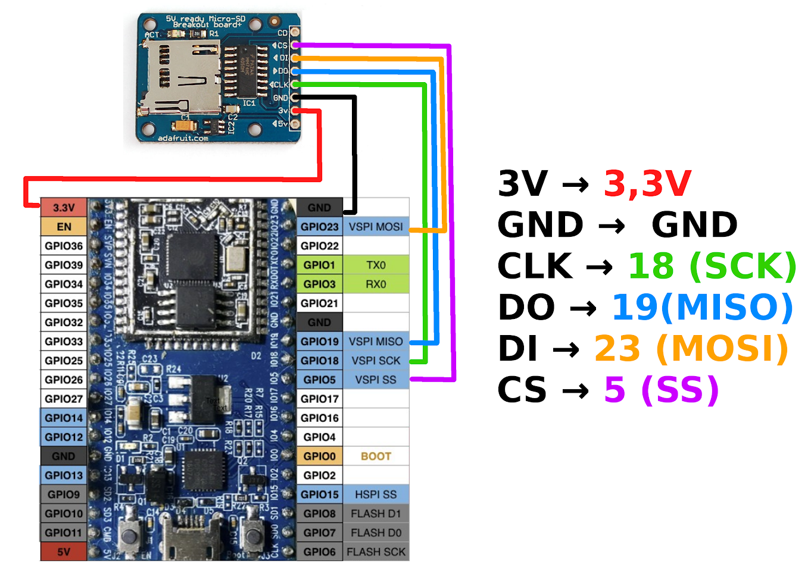Schéma de branchement avec l'ESP32
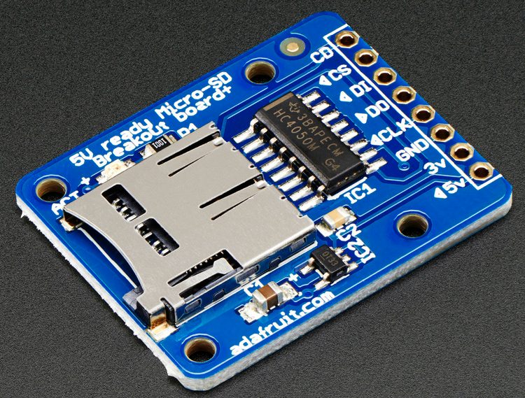Shield SD retenu

3.1.2 Bus SPI
Le Shield SD va utiliser le bus SPI pour fonctionner.
Un bus SPI est un bus de communication série synchrone (avec horloge). Il y a toujours un maître (la carte ESP32) et un ou plusieurs esclaves (au moins une carte SD dans notre cas).
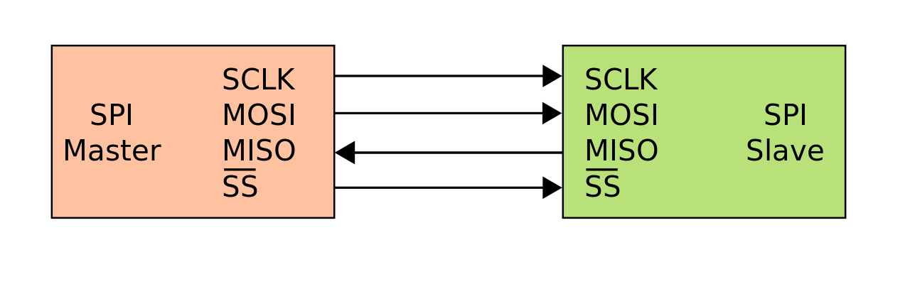

Un bus SPI est composé de quatre fils :
- deux fils de données : MOSI (Master Output) et un MISO (Master Input))
- un fil d'horloge : SCK(Serial Clock)
- un fil d'adressage par périphérique (CS).
Les trois premiers fils sont communs à tous les périphériques d'un même bus SPI. Le quatrième fil (CS) est unique par périphérique et permet au maître de choisir avec quel périphérique il souhaite communiquer.

3. Interaction avec un Shield SD
L’interaction avec le Shield SD est nécessaire dans le fonctionnement de notre projet de supervision de serre ; en permettant d’écrire sur la carte SD.

3.1 Inclusion des bibliothèques
Pour pouvoir interagir avec un Shield SD sur Arduino, il faut inclure la bibliothèque “SD” et “SPI”.
#include <SPI.h>
#include <SD.h>

3.2 Définition de la broche
il faut définir la broche sur lequel le Shield SD va se connecter.
SD.begin(broche_cs)

3.3 Vérification de l’existence d’un fichier
Ce code initialise le port série (pour debug), le port SPI et la carte SD.
Pour vérifier la présence d'un fichier ou d'un dossier sur la carte SD, vous pouvez utilisez la fonction SD.exists().
SD.exists(chemin_fichier);

3.4 Ouverture d’un fichier
Pour ouvrir un fichier, il convient d'utiliser la fonction SD.open().
Cette fonction permet d'ouvrir un fichier en lecture (défaut) ou en écriture.
File fichier = SD.open(chemin_fichier, FILE_WRITE);
Pour pouvoir écrire du texte, il suffit d’utiliser la fonction println sur le fichier.
fichier.println(F("Bonjour le monde"));

3.1.2 Bibliothèques Wi-fi
Pour pouvoir transmettre les données de l’objet connectés vers la base de données, nous allons devoir utiliser la bibliothèque MySQL Connector/Arduino. C’est une bibliothèque crée par Charles A. Bell qui permet de se connecter à un réseau et une base de données, et de lancer des requêtes SQL depuis l’ESP32 afin de pouvoir insérer, sélectionner des données et mettre à jour la base de données.
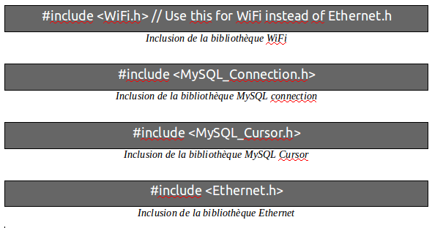
Pour l’utiliser, il suffit de l’inclure comme ci-dessous :

Ensuite il faut renseigner l’adresse IP du serveur ainsi que les identifiants de connexion (login/ mot de passe) de la base de données de la manière qui suit :
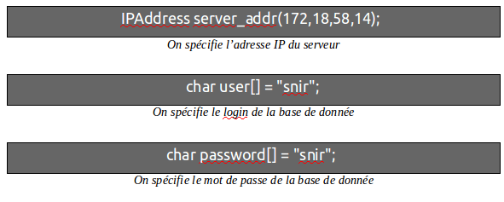

Cas d’utilisation « Mettre à jour la base de données »

Nom du cas d’utilisation | Mettre à jour la base de données
Étudiant en charge | Étudiant numéro 2, Killian AUVÉ
Pré-conditions | Les informations ont été envoyé sur la base de données
Scénario nominal | On lit les valeurs de la base de données et on les comparent aux valeurs reçus. Si les valeurs reçues ne sont pas les mêmes que les précédentes, la base de données est mise à jour. Une perte de connexion avec une serre constitue un incident, il est mémorisé dans la base de données.
Post-condition(s) | La base de données à été mise à jour et si il y a eu un incident, il est mémorisé dans la base de données
Diagramme de Séquence

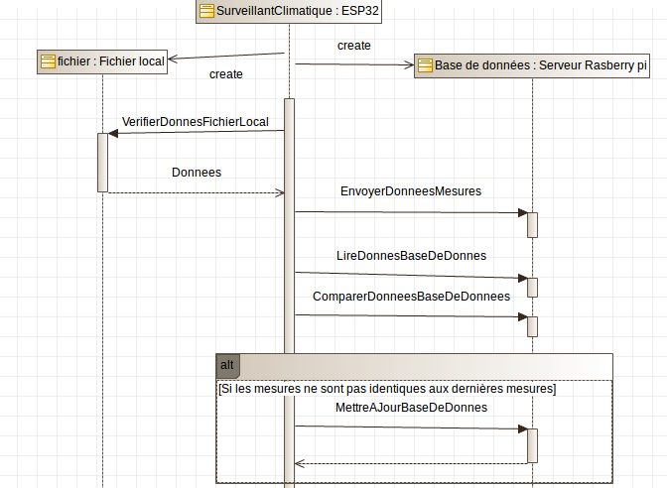

2.1 Les tables nécessaires dans la base de données
Pour pouvoir mettre à jour la base de données, je dois interagir avec plusieurs tables qui sont les suivantes
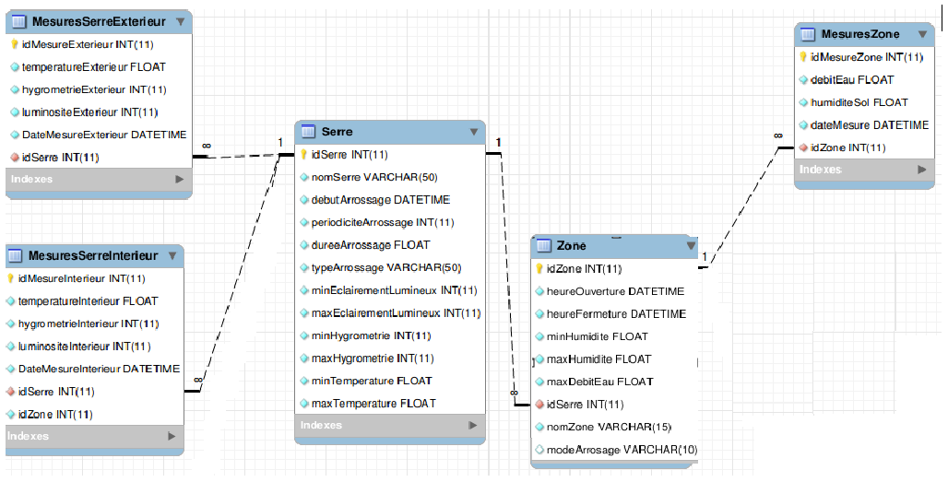table des Mesures
Table Mesure Zone

2.2 Description des tables nécessaires

Dans cette table, je vais mettre à jour la température, l’hygrométrie, la luminosité intérieur de la serre et la date auquel les données ont été relevées.
MesuresSerreInterieur
Nom du champ | Type du champ | Description
idMesureInterieur | INT : entier | Identifiant de la mesure
temperatureInterieur | FLOAT : réel | Valeurs de la température intérieure
hygrometrieInterieur | INT : entier | Valeurs de l’hygrométrie intérieure
luminositeInterieur | INT : entier | Valeurs de la luminosité intérieure
DateMesureInterieur | DATETIME : date | Date de la mesure
idSerre | INT : entier | Identifiant de la serre
idZone | INT : entier | Identifiant de la zone

Dans cette table, je vais mettre à jour la température, l’hygrométrie, la luminosité exterieur de la serre et la date auquel les données ont été relevées.
MesuresSerreExterieur
Nom du champ | Type du champ | Description
idMesureExterieur | INT : entier | Identifiant de la mesure
temperatureExterieur | FLOAT : réel | Valeurs de la température extérieure
hygrometrieExterieur | INT : entier | Valeurs de l’hygrométrie extérieure
luminositeExterieur | INT : entier | Valeurs de la luminosité extérieure
DateMesureInterieur | DATETIME : date | Date de la mesure
IdSerre | INT : entier | Identifiant de la serre

Je vais insérer dans cette table les données liées aux vannes que l’étudiant 1 aura relevé.
MesuresZone
Nom du champ | Type du champ | Description
idMesureZone | INT : entier | Identifiant de la mesure de la zone
debitEau | FLOAT : réel | Mesure du débit d’eau
debitEau | FLOAT : réel | Mesure de l’humidité du sol
dateMesure | DATETIME : Date | Date de la mesure
idZone | INT : entier | Identifiant de la zone

III/- Conception préliminaire : Étudiant 3, VILLERMIN Maxime

1. Présentation

1.1 Place de l’étudiant dans le projet
Conformément au cahier des charges mais aussi au diagramme de classe, l’étudiant n°3 a été affecté aux tâches :
✗ Programmer les paramètres d’une serre.
✗ Visualiser les données d’une serre.
✗ S’authentifier

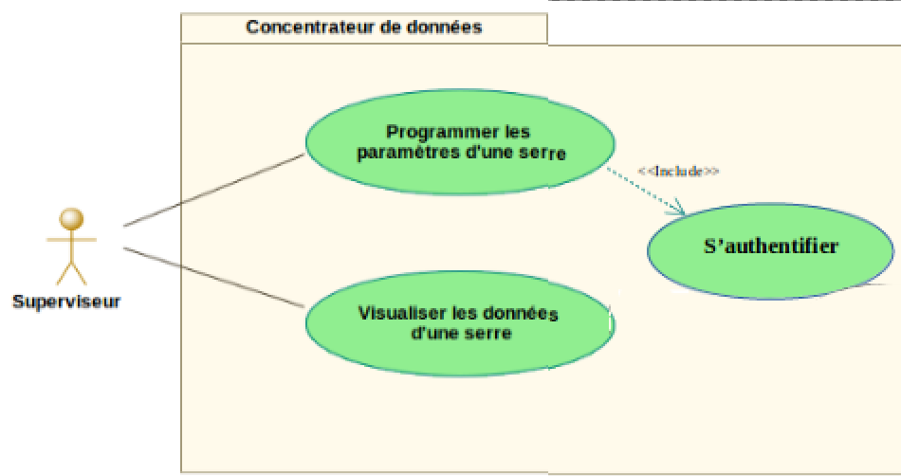Diagramme des cas d'utilisation : étudiant n°3

1.2 Le site web
Le site doit permettre à l’un des responsables de serre :
► De visualiser les grandeurs physique mesuré par les différents capteur qui compose la serre (hygrométrie, température, luminosité, débit d’eau etc.)
► De programmer des seuils d’alertes qui lui seront envoyés (Seuils de températures, débit d’eau, luminosité, hygrométrie etc.)
► D’ajouter un ou plusieurs responsables et lui associer une serre
► De programmer des périodes d’arrosage et choisir son mode d’arrosage
Lorsque l’utilisateur accède au site web ( à l’adresse : 172.18.58.213/ProjetSerre/php), il accède à la page d’accueil. L’image d’une serre y est présenté ainsi qu’un message de bienvenue.
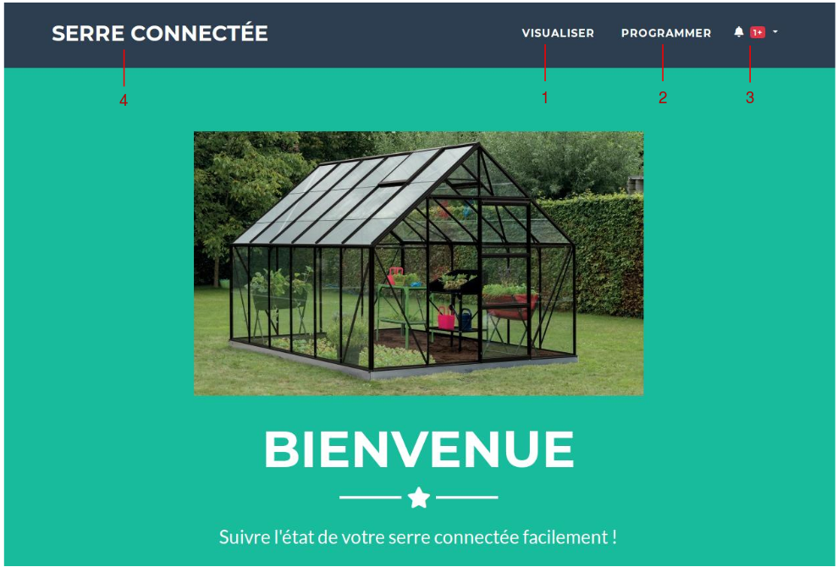IHM de la "page d'accueil"
Description de l’IHM « Page d’accueil »
n°1 | Lien vers la page « visualiser »  (visualisation des données)
n°2 | Lien vers la page « programmer »  (programmer les paramètres de la serre)
n°3 | Fonction alerte  (notification d’une alerte avec sa description)
n°4 | Lien vers la page d’accueil  (retourner sur la page d’accueil)

2. Tâche n°1 : Visualiser les données d’une serre
Chacune des grandeurs mesurées par les capteurs seront enregistrées dans la base de données. Le responsable devra accéder à la page « Visualiser ». Il pourra ainsi, sélectionner la serre dans laquelle il souhaite visualiser des données (visualisation de l’humidité de l’air, températures extérieures et intérieures, luminosité) et ensuite il pourra choisir la zone où il pourra visualiser l’humidité du sol, le débit d’eau et les périodes d’arrosage correspondant à cette zone.

2.1 Les tables nécessaires dans la base de données
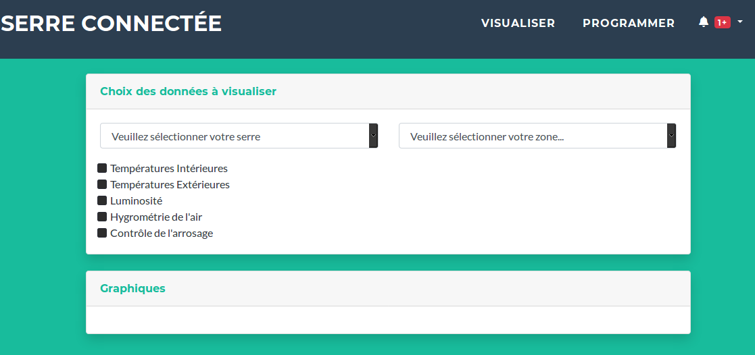Présentation globale de la page "Visualiser"
Pour cette partie, nous avons besoins des tables suivantes :
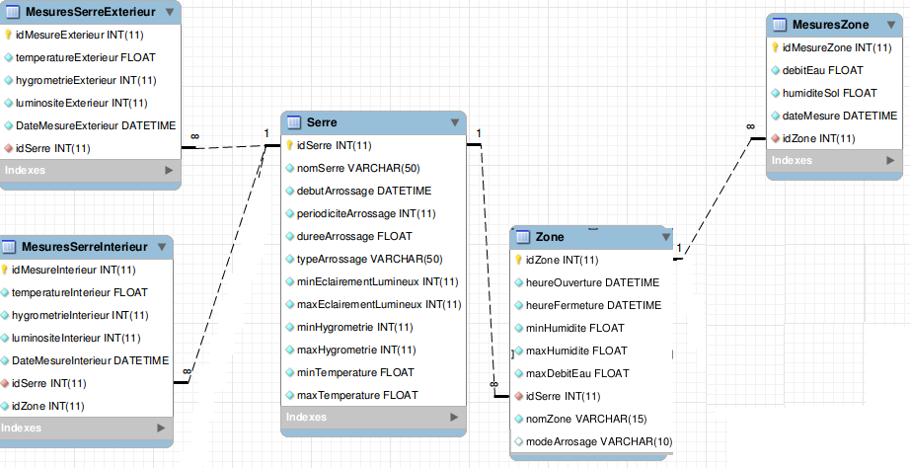

2.2 Description des tables nécessaires
Le rôle de la table MesuresSerreExterieur permet de répertorier l’ensemble des mesures tirées des capteurs situés à l’extérieur de la serre.
MesuresSerreExterieur
Nom du champ | Type du champ | Description
idMesureExterieur | INT : entier | Identifiant de la mesure
temperatureExterieur | FLOAT : réel | Valeurs de la température extérieure
hygrometrieExterieur | INT : entier | Valeurs de l’hygrométrie extérieure
luminositeExterieur | INT : entier | Valeurs de la luminosité extérieure
DateMesureInterieur | DATETIME : date | Date de la mesure
IdSerre | INT : entier | Identifiant de la serre

Le rôle de la table Serre permet de répertorier l’ensemble des caractéristiques d’une serre.
Serre
Nom du champ | Type du champ | Description
idSerre | INT : entier | Identifiant de la serre
nomSerre | VARCHAR(50) : chaîne de 50 caractères | Nom de la serre
debutArrosage | DATETIME : Date | Date du début d’arrosage de la serre
periodiciteArrosage | INT : entier | Périodicité de l’arrosage
dureeArrosage | FLOAT : réel | Durée de l’arrosage
typeArrosage | VARCHAR(50) : chaîne de 50 caractères | Type d’arrosage
minEclairementLumineux | INT : entier | Seuil minimum de l’éclairement lumineux
maxEclairementLumineux | INT : entier | Seuil maximum de l’éclairement lumineux
minHygrometrie | INT : entier | Seuil minimum de l’hygrométrie
maxHygrometrie | INT : entier | Seuil maximum de l’hygrométrie
minTemperature | FLOAT : réel | Seuil minimum de la température
maxTemperature | FLOAT : réel | Seuil maximum de la température

Le rôle de la table Zone permet de répertorier l’ensemble des caractéristiques d’une zone (seuils, identifiants, heure d’ouverture et de fermeture)
Zone
Nom du champ | Type du champ | Description
idZone | INT : entier | Identifiant de la zone
heureOuverture | DATETIME : Date | Heure d’ouverture de la vanne
heureFermeture | DATETIME : Date | Heure de fermeture de la vanne
minHumidite | FLOAT : réel | Seuil minimum d’humidité
maxHumidite | FLOAT : réel | Seuil maximum d’humidité
maxDebitEau | FLOAT : réel | Seuil maximum de débit d’eau
idSerre | INT : entier | Identifiant de la serre
nomZone | VARCHAR(15) : chaîne de 15 caractères | Nom de la zone
modeArrosage | VARCHAR(10) :chaîne de 10 caractères | Mode sélectionner des zones

Le rôle de la table MesuresZone permet de répertorier l’ensemble des mesures liées à une zone
MesuresZone
Nom du champ | Type du champ | Description
idMesureZone | INT : entier | Identifiant de la mesure de la zone
debitEau | FLOAT : réel | Mesure du débit d’eau
debitEau | FLOAT : réel | Mesure de l’humidité du sol
dateMesure | DATETIME : Date | Date de la mesure
idZone | INT : entier | Identifiant de la zone

Le rôle de la table MesuresSerreInterieur permet de répertorier l’ensemble des mesures tirées des capteurs situés à l’intérieur de la serre.
MesuresSerreInterieur
Nom du champ | Type du champ | Description
idMesureInterieur | INT : entier | Identifiant de la mesure
temperatureInterieur | FLOAT : réel | Valeurs de la température intérieure
hygrometrieInterieur | INT : entier | Valeurs de l’hygrométrie intérieure
luminositeInterieur | INT : entier | Valeurs de la luminosité intérieure
DateMesureInterieur | DATETIME : date | Date de la mesure
idSerre | INT : entier | Identifiant de la serre
idZone | INT : entier | Identifiant de la zone

2.3 Visualisation des données
Après avoir accédé à la page « Visualiser », l’utilisateur doit sélectionner une serre. Lorsqu’une serre est sélectionné, la liste déroulante contenant le nom des zones associés à la serre se met à jour.
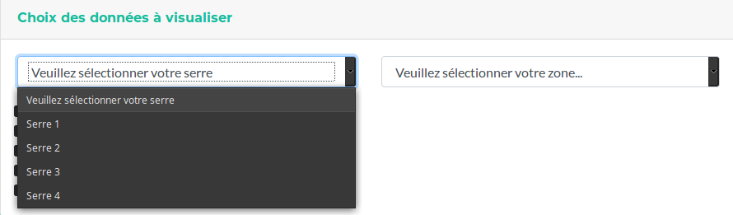Pas de serre sélectionnée, la liste des zones est vide
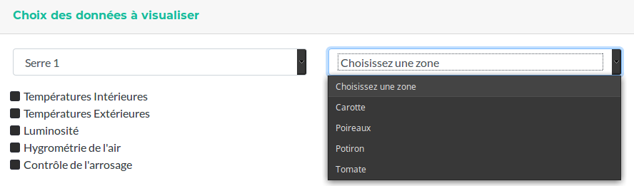La serre « Serre 1 » est sélectionnée, la liste des zones est mis à jour
Quand le choix de la serre est fait l’utilisateur peut visualiser les données correspondant à cette serre.
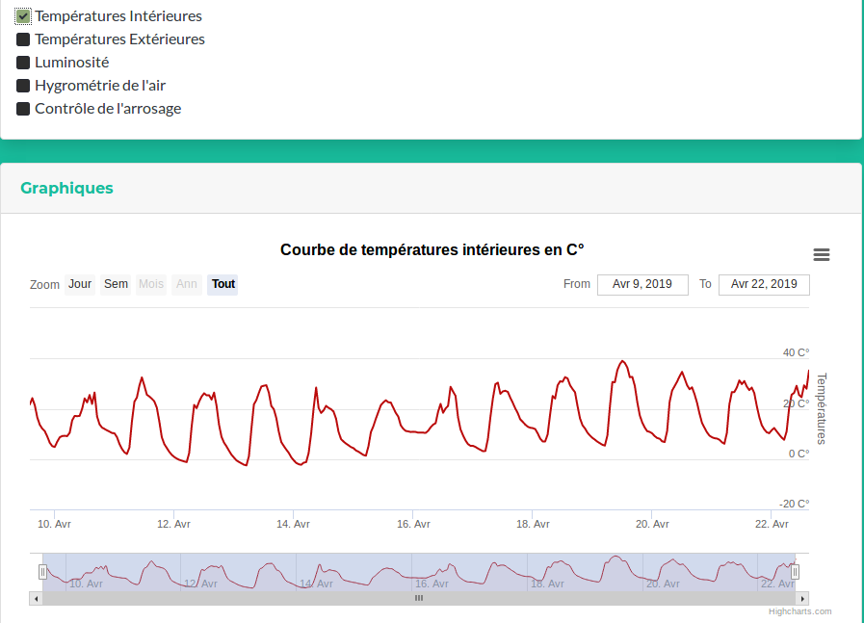Température intérieure sélectionnée
Dans cette exemple, l’utilisateur à sélectionné la température intérieures. Un graphique, apparaît, la courbe correspond au données des capteurs enregistrés dans la base de données. Si l’utilisateur, coche une autre grandeur le nouveau graphique sera positionné sous celui existant. Si l’utilisateur décoche une grandeur, le graphique disparaît de la zone d’affichage.

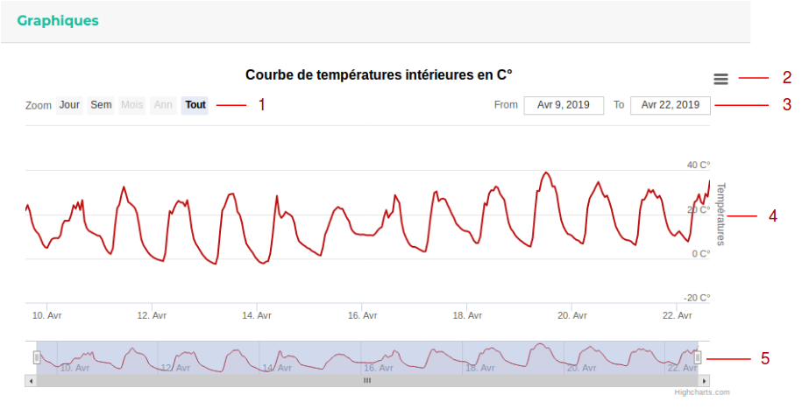Détails d’un graphique

Description de l’IHM d’un graphique
n°1 | Sélection de la période de visualisation (par défaut : 1j, 1sem,1mois,1an,Tout)
n°2 | Donne accès à des outils : voir en plein écran le graphique, imprimer le graphique, le télécharger au format ‘.png’, ‘.pdf’...
n°3 | Permet de sélectionner la période de visualisation avec une date précise définit
n°4 | Visualisation de la courbe
n°5 | Permet de sélectionner la période de visualisation avec le curseur de la souris

3. Tâche n°2 : S’authentifier
Pour accéder à la partie « Programmer », l’utilisateur devra s’authentifier. Pour cette partie nous avons choisis de gérer l’authentification grâce à un fichier « .htaccess ».
(Nous verrons dans la partie Conception détaillé de l’étudiant n°3 Villermin Maxime comment l’htaccess fonctionne)
Quand l’utilisateur clique sur « Programmer », une boîte de dialogue s’ouvre :
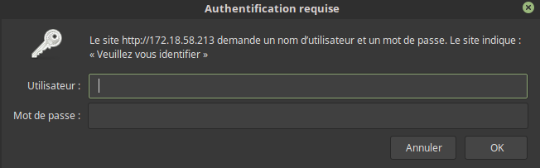Boîte de dialogue de configuration
On voit dans cette boîte de dialogue l’adresse du site qui demande l’authentification (‘http://172.18.58.213’) avec le message « Veuillez vous identifier ». Si l’authentification correspond à ce que le fichier attend on accède à la page « Programmer » sinon la boîte de dialogue redemandera l’authentification.
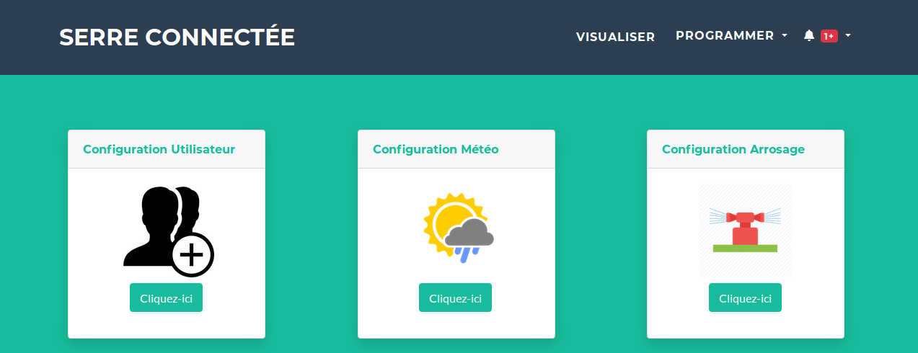Page « Programmer »

Si l’utilisateur clique sur « annuler » de la boîte de dialogue alors il sera redirigé vers :

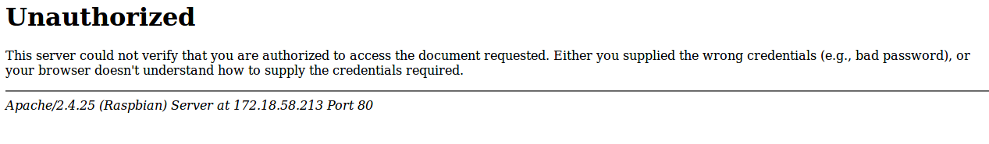Message d’erreur
Traduis par :
‘Non autorisé

Ce serveur n'a pas pu vérifier que vous êtes autorisé à accéder au document demandé. Vous avez fourni des informations d'identification incorrectes (mot de passe incorrect, par exemple) ou votre navigateur ne comprend pas comment fournir les informations d'identification requises.’
(Nous verrons aussi que dans la partie Conception détaillé de l’étudiant n°3 que ces pages de redirections sont paramétrables).

4. Tâche n°3 : Programmer les paramètres d’une serre
Lorsque l’utilisateur souhaite ajouter un utilisateurs, programmer des seuils ou bien programmer l’arrosage etc., il doit accéder à la page « Programmer ». Pour y accéder il doit au préalable être connecté. Lorsqu’il est connecté, il arrive sur cette interface :
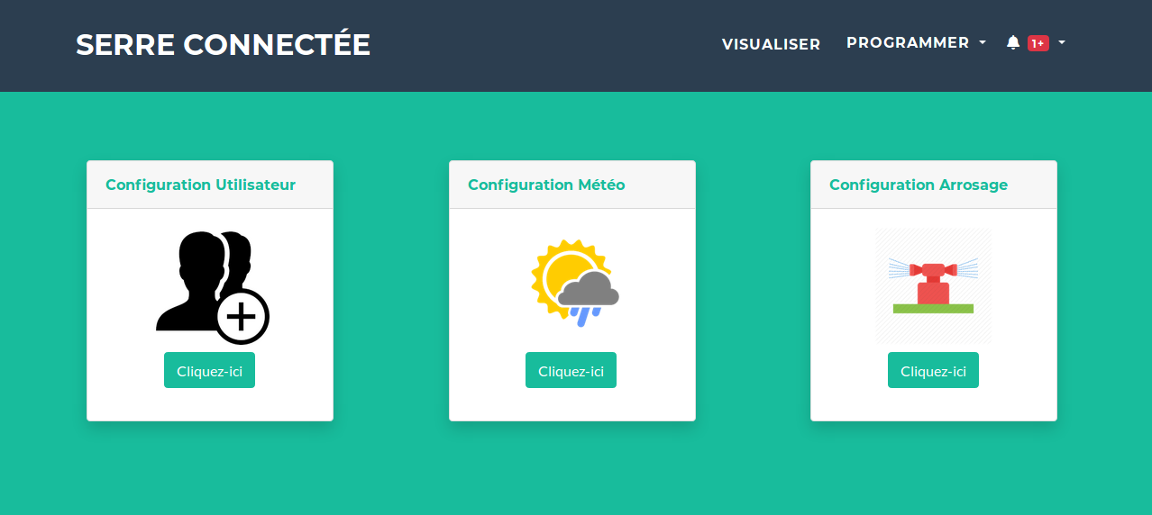
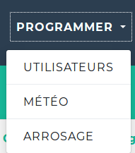
A partir de là, il peut accéder soit à la page de « configuration d’utilisateur », soit à la « configuration de la météo » ou soit à la « configuration de l’arrosage ». Il peut aussi accéder à ces 3 pages en passant par là :

4.1 Paramétrage des seuils
Pour paramétrer les différents seuils, l’utilisateur dois se diriger dans la partie « Programmer » puis dans « Configuration Météo ». Cette partie du projet permet à l’utilisateur (le responsable de serre) de paramétrer les différents seuils d’alertes associés aux capteurs qui composent le système. L’utilisateur peut alors définir : les seuils (min/max) de températures intérieurs, luminosité, l’hygrométrie de l’air en ce qui concerne la serre et le débit d’eau, hygrométrie du sol.
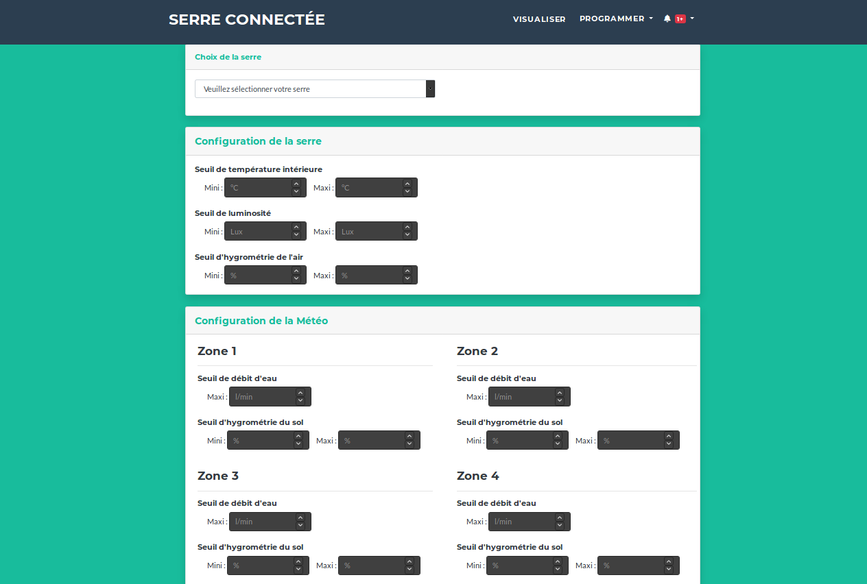Présentation globale de la page « Configuration Météo ».

4.2 Les tables nécessaires dans la base de données pour paramétrer les seuils
Pour cette partie, nous avons besoins des tables suivantes :
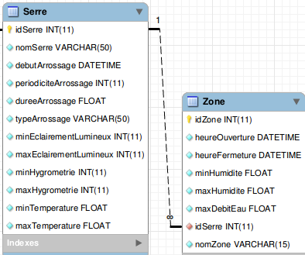

La table Serre sera utilisé pour son IdSerre et le nomSerre qui permettra d’afficher la liste des serres disponibles dans la liste de choix de serre, on utilisera aussi minEclairementLumineux,maxEclairementLumineux, minHygrometrie, maxHygrometrie, minTemperature, maxTemperature. Dans la table Zone on utilisera minHumidite, maxDebitEau, maxHumidite.

4.3 Configuration des seuils
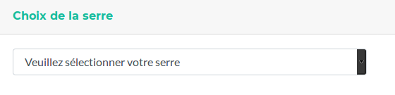Liste de serre : pas de serre sélectionnée
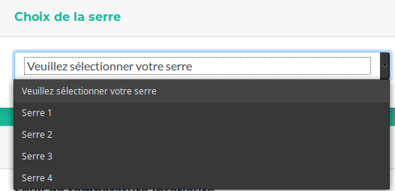Liste de serre : affiche la liste des serres disponibles

Lorsque aucune serre n’est sélectionnée, les champs qui permettent à l’utilisateur de remplir les seuils sont vides.
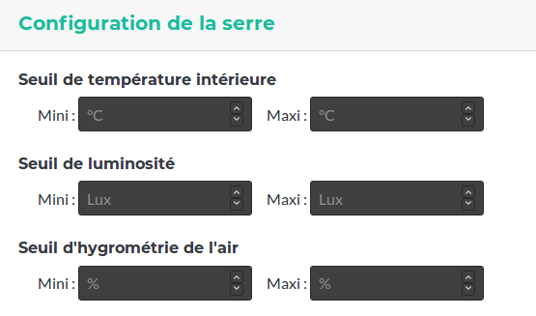Partie configuration de la serre : Aucune serre n’est sélectionnée, les champs sont vides

Pour configurer les seuils d’une serre, l’utilisateur doit alors choisir une serre.
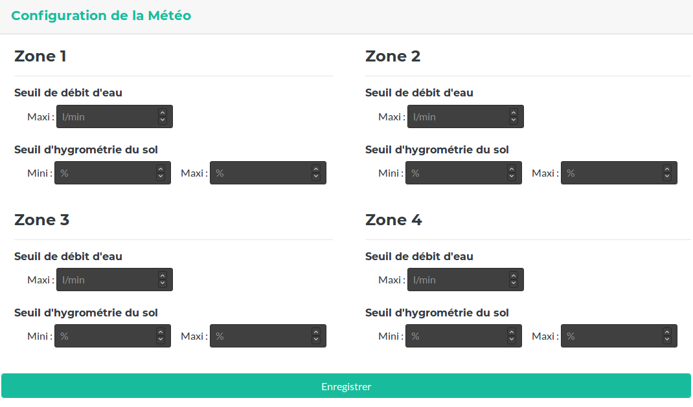Partie configuration des zones (qui correspondent à la serre sélectionnée) : Aucune serre n’est sélectionnée, les champs sont vides
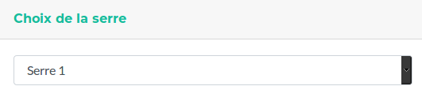Une serre est choisi : Serre 1

Lorsque la serre est choisi, s’il en existe dans la BDD, le champs des seuils affiche les seuils existants.
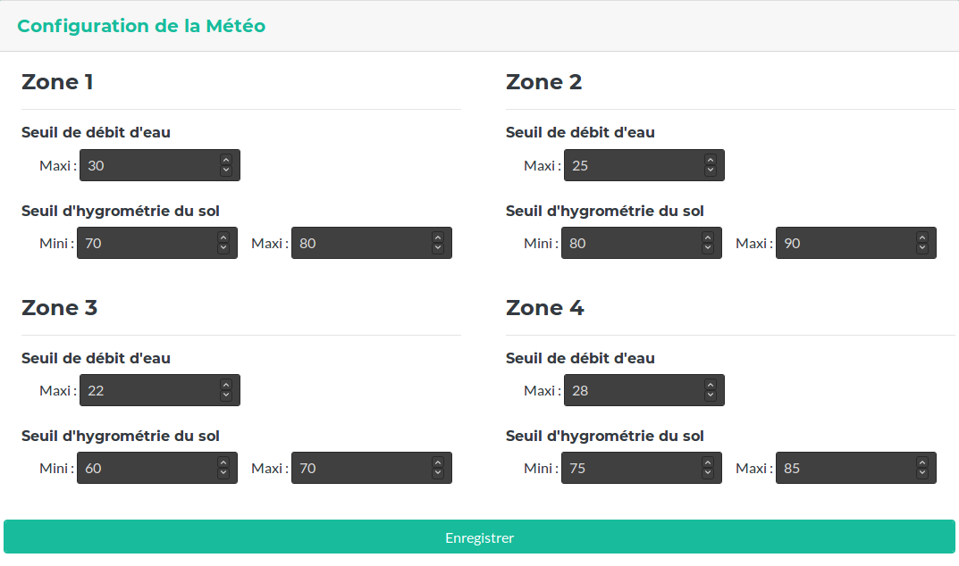La serre « Serre 1 » est sélectionnée, les seuils des zones correspondantes à la serre sont récupérés et affichés.
Dans la base de donnée on a bien 4 zones associés à la serre qui a pour idSerre « 1 » (elle correspond à la serre « Serre 1 »). Si on regarde les données insérées dans les champs des zones ci-dessus, ces données correspondent bien avec ceux qui sont dans la BDD.
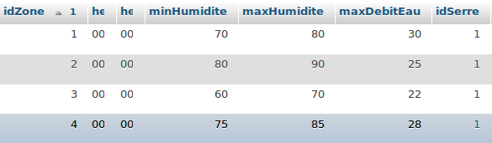

Que se passe-t-il si aucune donnée (aucun seuil) existe dans la BDD ? Les champs reste vide.
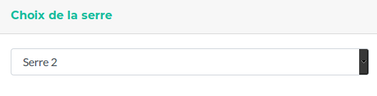L’utilisateur sélectionne la serre « Serre 2 »

Les Zones 3 et 4 sont vides car dans la BDD, il n’y a pas de champs pour ces zones existants.
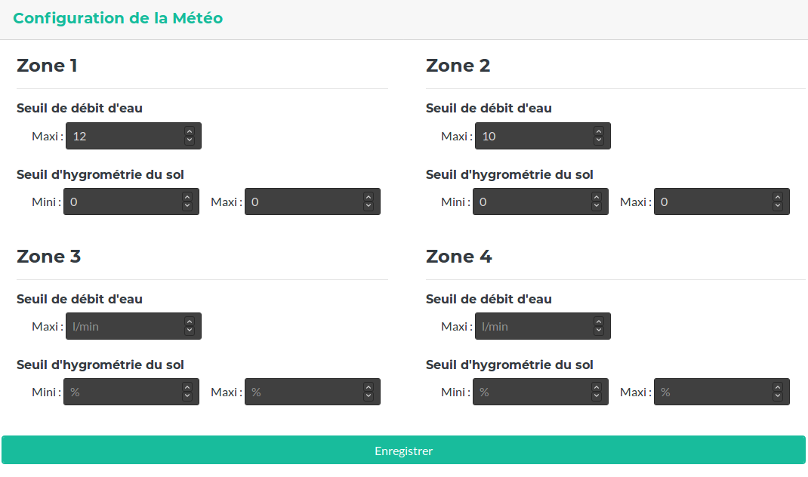Zone 1 et Zone 2 ont des champs pré-remplis, Zone 3 et Zone 4 sont vides
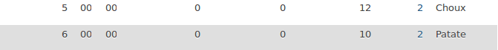
Toutes les configurations vu précédemment pour les zones dans « Configuration de la météo » seront valables pour la partie « Configuration de la serre » mais ne sont pas encore codés.

4.4 Paramétrage de l’arrosage
Pour paramétrer des cycles d’arrosage, l’utilisateur doit se diriger dans la partie « Programmer » puis dans « Configuration arrosage ». Cette partie du projet permet à l’utilisateur de paramétrer les arrosages des différentes zones qui compose la serre. Il pourra paramétrer le mode, la date de début, la périodicité et la durée. Il pourra ensuite choisir un responsable de serre qui recevra les alertes en cas de nécessité.
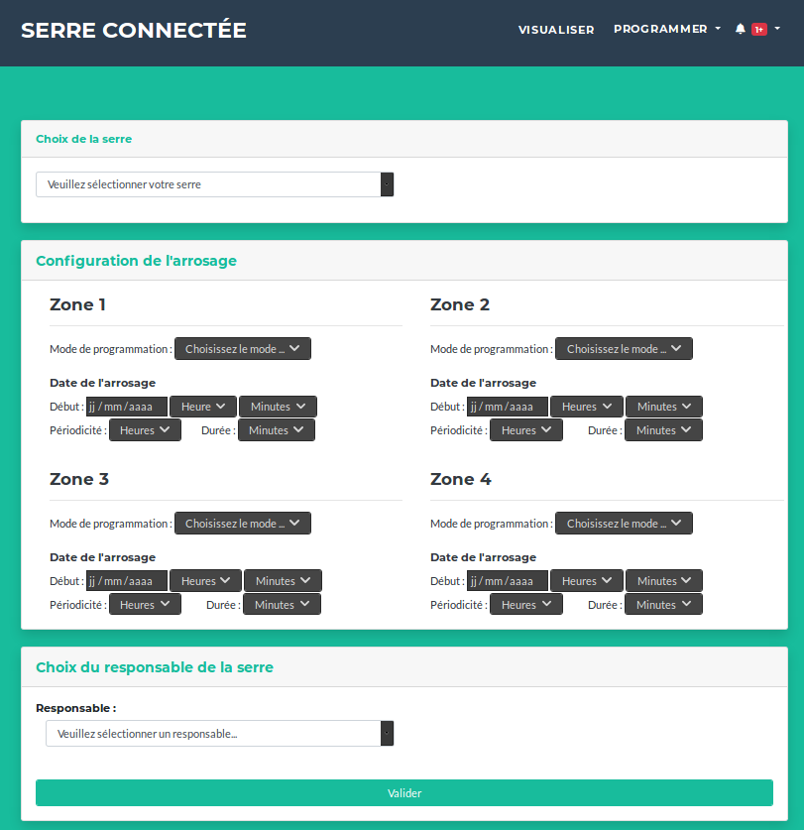Présentation globale de la page « Configuration Arrosage».

4.4.1 Les tables nécessaire pour configurer l’arrosage
Pour cette partie, nous avons besoins des tables suivantes :

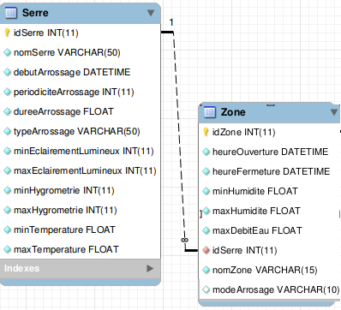

La table Serre sera utilisé pour son IdSerre et le nomSerre qui permettra d’afficher la liste des serres disponibles dans la liste de choix de serre. Pour la table Zone on utilisera idZone qui correspondra avec l’idSerre.

4.4.2 La configuration de l’arrosage
Liste de serre : pas de serre sélectionné

Liste de serre : affiche la liste des serres disponibles

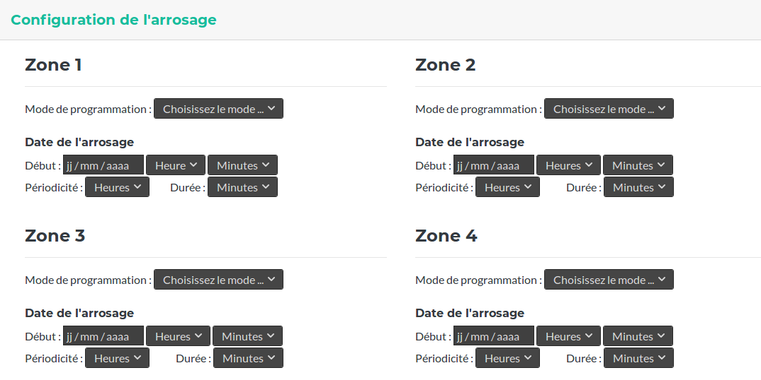
Lorsque aucune serre n’est sélectionnée, les champs qui permettent à l’utilisateur de paramétrer l’arrosage sont vides. L’utilisateur peut paramétrer chaque zone indépendamment.
Comme pour la partie « Configuration Météo » vu précédemment, lors de la sélection de la serre, si les paramètres existent dans la base, les champs de configuration de l’arrosage seront pré-remplis. L’utilisateur à le choix entre 3 modes de programmation d’arrosage : Mode automatique, mode manuel, mode programmé.

- En mode automatique :
La serre prend en paramètre les seuils configurer dans « Configuration météo ». Par exemple : si l’humidité dépasse le seuil d’hygrométrie du sol minimum, l’arrosage sera déclenché jusqu’à ce que ce que l’hygrométrie du sol remonte.

- En mode manuel :
C’est le responsable qui gère l’arrosage manuellement avec son smartphone (il ouvre ou ferme les vannes).

- En mode programmé :
Le responsable doit alors configurer la date de début d’arrosage, la périodicité, et la durée de chaque zone.

Comme chaque zone est indépendante il peut mixer les configurations des zones de la serre.
En mode manuel et automatique, les champs de configurations seront grisés car inutiles dans le cas de ces deux modes.
Une fois que l’utilisateur a paramétrer l’arrosage comme il le souhaite, il doit sélectionner un responsable de serre.
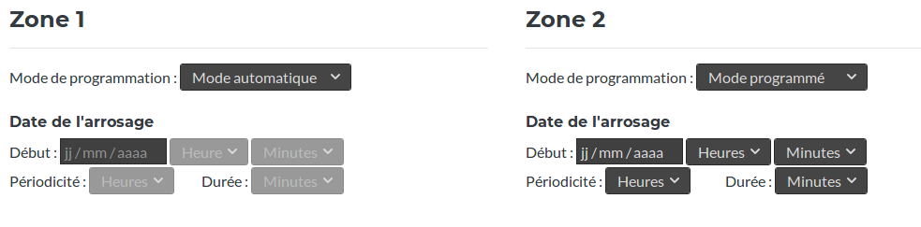
A gauche mode automatique : champs grisés / A droite mode programmé : champs configurable
La liste des responsables est pré-remplis d’utilisateur contenu dans la base de données. Lorsqu’il clique sur la liste déroulante il peut alors en choisir un.
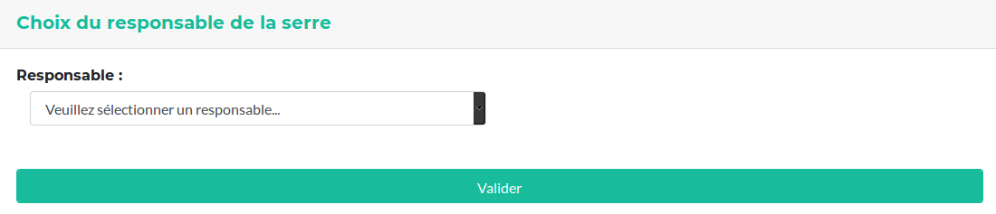
Choix du responsable de la serre
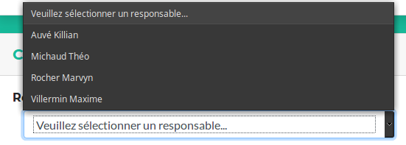Liste déroulante des responsables

Quand le responsable est choisi, les informations le concernant s’affiche à l’écran (Nom, Prénom, Numéro de téléphone et Adresse mail) ainsi qu’un bouton « modifier ».
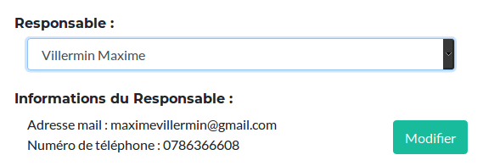Le responsable « VILLERMIN Maxime » a été choisi, on affiche ses informations

Si le responsable souhaite modifier un responsable (pour modifier son numéro de téléphone par exemple), il clique sur le bouton « modifier ». Alors s’affiche une boîte de dialogue de modification.

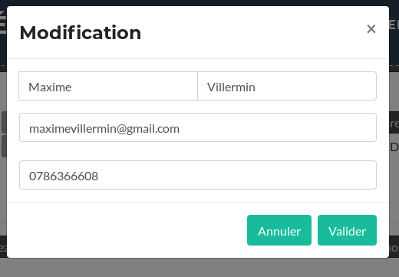Modal de modification de responsable

Les champs de la boîte de dialogue (le modal) sont pré-remplis pour éviter à l’utilisateur de ressaisir toutes les informations concernant le responsable et de modifier que ce qu’il faut réellement modifier. Deux boutons se situent sous les différents champs : « annuler » qui annule la modification et donc n’enregistre pas la modification, et un bouton « valider » qui lui va mettre à jour l’utilisateur et ses informations dans la base de données.

4.6 Configuration d’un responsable
Pour configurer un responsable, l’utilisateur doit se diriger dans la partie « Programmer » puis dans « Configuration utilisateur». Cette partie du projet permet à l’utilisateur de paramétrer un nouveau responsable, de le modifier, de le supprimer et d’avoir la liste des utilisateurs dans un tableau. Il devra renseigner le nom, prenom, e-mail, numéro de téléphone du responsable.

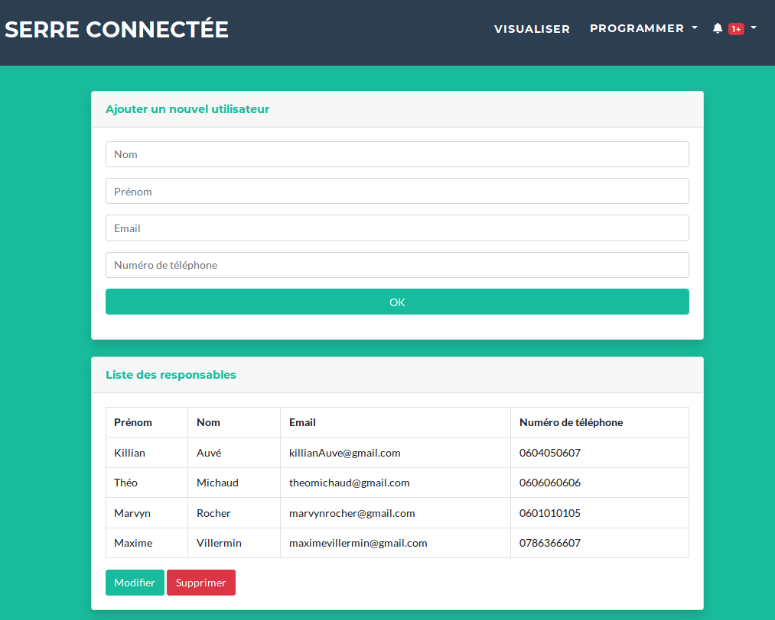Présentation globale de la page « Configuration Utilisateur».

4.6.1 Les tables nécessaires pour configurer un responsable
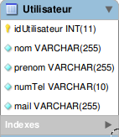
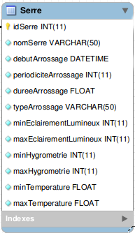

La table Utilisateur sera la table principale de cette partie. Elle est utilisée pour son IdUtilisateur, le nom, prenom, numTel, mail qui correspond aux données d’un utilisateur. La table Serre sera utilisé pour son idSerre pour associer un utilisateur à une serre.

4.6.2 Ajout d’un nouvel utilisateur
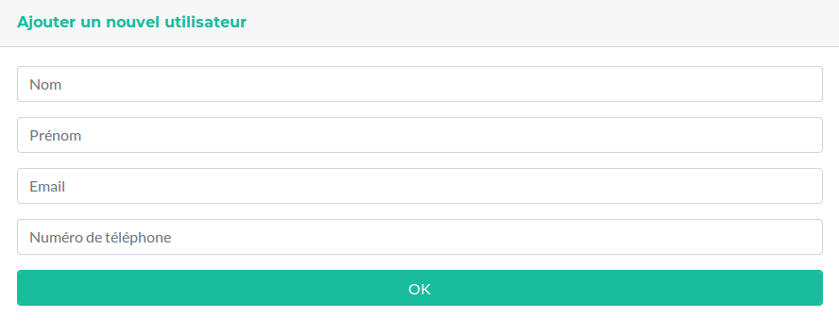Ajout d’un utilisateur
Lors de l’ajout d’un utilisateur, les différents champs sont vides. Il faut donc les remplir. On saisit alors le nom, le prénom, l'e-mail et le numéro de téléphone. Le nom et prénom sont de type ‘texte’, l'e-mail de type ‘mail’ et le numéro de téléphone de type ‘tel’.
(Nous verrons dans la partie Conception détaillé de l’étudiant n°3 Villermin Maxime ce qui différencie les types de champs et les différents paramètres qu’on leurs à attribués).
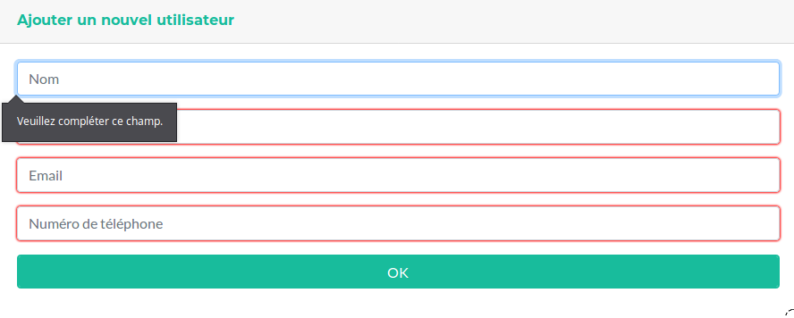Ajout d’un utilisateur lorsque l’utilisateur clique sur ‘ok’ mais que les champs sont vides

On peut voir que si l’utilisateur ne remplis pas tout les champs, une bordure rouge entoure le champ et un message indique ‘Veuillez compléter ce champ’.

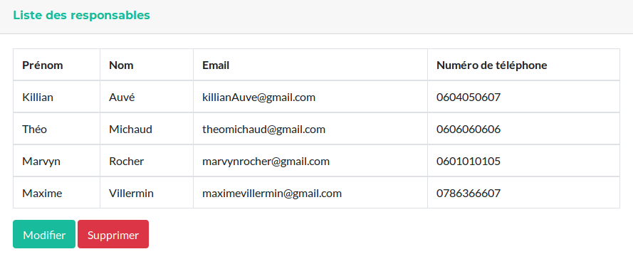Liste des utilisateurs
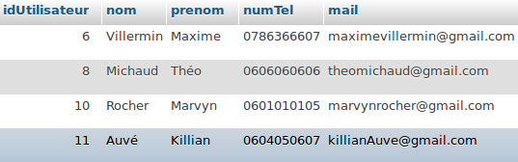Liste des utilisateurs contenus dans la base de données

Les utilisateurs enregistrés dans la base sont bien affichés dans le tableau des utilisateurs.
(Les boutons que nous allons aborder ne sont pas encore codés)
Le bouton modifier reprend le principe d’ouverture d’un modal (comme dans la partie « Configurer l’arrosage ») lors du clique, avec les champs pré-remplis pour une modification plus rapide. Le bouton supprimer servira à supprimer la ligne du tableau qui aura été cocher via un ‘checkButton’ (case à cocher).

IV/- Conception préliminaire : Étudiant 4, ROCHER Marvyn

1. Préambule
Conformément au cahier des charges mais aussi au diagramme de classe, l’étudiant n°4 a été affecté aux tâches :
✗Contrôler l’état d’une serre.
✗Envoyer une alerte (SMS ou mail) au responsable en cas de dépassement de seuil.
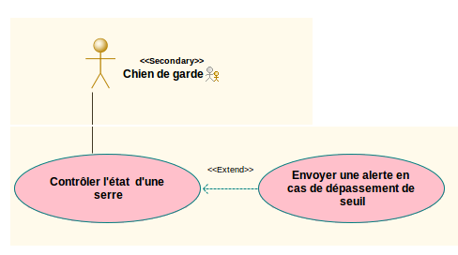Diagramme des cas d'utilisation : étudiant n°4

2. Les installations diverses
Dans la liste des utilitaires à installer sur notre serveur web, qui est un Raspberry PI 3, je devais particulièrement m’attarder sur l’installation de MariaDB (base de données choisie dans le cahier des charges), mais également PhpMyAdmin, Apache car la base de données a besoin d’un serveur HTTP sur son serveur d’installation.

2.1 Apache
Nous devions choisir un serveur HTTP afin de mener à bien notre projet, nous avons donc opté pour Apache qui est le plus connu. Afin de pouvoir l’installer sur le Raspberry PI 3, j’ai effectué toutes les installations des utilitaires en ligne de commande.
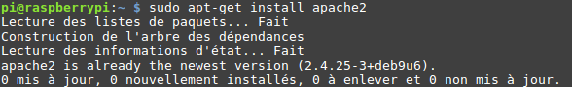La base de donnée a besoin d'un serveur HTTP sur son serveur d'installation

2.2 MariaDB
MariaDB étant un fork de MySQL, nous l’avons choisi afin de créer notre base de données. En adéquation donc avec le cahier des charges.
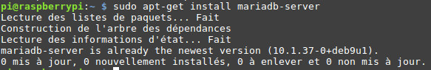La base de donnée choisie dans le cahier des charges étant MariaDB

Après avoir installé MariaDB, il est nécessaire de redémarrer le service afin de pouvoir compléter l’installation et voir si celle-ci est bien installée.
On redémarre le service MariaDB

2.3 PhpMyAdmin
Toujours dans le respect de notre projet, il a été nécessaire de penser à installer PhpMyAdmin afin de pouvoir gérer la base de données sur un ordinateur via interface graphique.
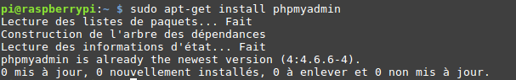PhpMyAdmin permet de pouvoir gérer la base de données via interface graphique

3. Configuration générale
Dans la configuration générale que j’ai dû effectuer il y a en d’autres : la création de la base de données, la création des utilisateurs, l’affectation des droits aux utilisateurs, mais également permettre de pouvoir accéder à la base de données à distance.

3.1 Création de la base de données
La base de données créée se nomme « laSerre », elle y répertorie l’ensemble des données nécessaires au bon fonctionnement du projet : les données des capteurs, les informations des utilisateurs, les informations concernant les seuils.
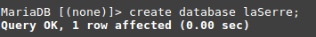Commande afin de créer la base de données "laSerre"

3.2 Création des utilisateurs
Afin de pouvoir gérer la base de données il a été nécessaire de créer divers utilisateurs dont un qui possède l’ensemble des droits sur la base de données pour pouvoir la gérer entièrement. Nous avons opté également pour créer un autre utilisateur qui n’a accès qu’aux tables de la base « laSerre ».
Création du super Utilisateur : serreUtilisateur

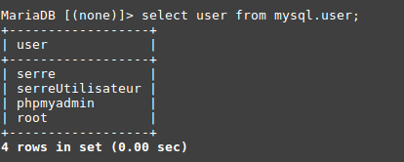Vérification de la création de l'utilisateur "serreUtilisateur"

3.3 Affectation des droits
Dès la création des utilisateurs il a fallu administrer leurs droits respectifs ; ainsi nous avons choisi que le super Utilisateur comme son nom l’indique ait tous les droits, le second utilisateurs n’aura le droit que d’accéder à la table Serre.
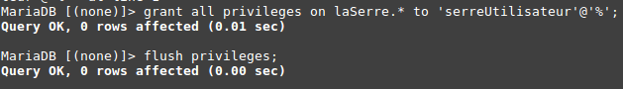Affectation des droits au super Utilisateur "serreUtilisateur"

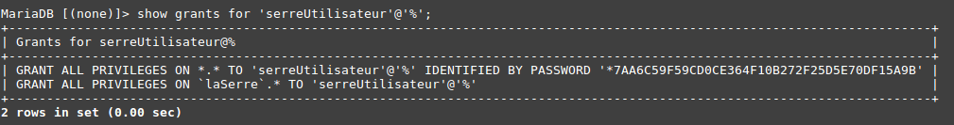Affichage des droits pour le super Utilisateur

3.4 Accès à la base de données en distant
Afin de compléter la configuration générale du Raspberry PI3, il est nécessaire de pouvoir accéder à distance à la base de données dans le cadre de notre projet. Afin que les utilisateurs puissent se connecter au serveur depuis une machine distante.
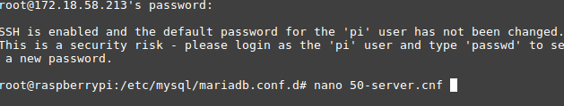Il est nécessaire de modifier le fichier "50-server.cnf" afin de pouvoir accéder à la base de données en distant

4. Gammu
Afin de mieux décrire le second cas d’utilisation auquel j’ai été affecté, il a été nécessaire d’installer Gammu, effectivement le second cas étant l’envoi d’une alerte en cas de dépassement de seuil. Cela passe principalement par le modem GSM fourni dès le début du projet.
Gammu étant un utilitaire permettant d’envoyer des SMS via Raspberry PI, en ligne de commande il a été judicieux de le mettre en avant, mais également de s’en servir afin de répondre à une exigence du cahier des charges. Afin de l’installer, j’ai du l’installer par ligne de commande.
Installation de l’utilitaire Gammu permettant l’envoi de SMS via Raspberry PI équipé d’un modem GSM

5. Serveur mail
Dans le cadre de notre projet, il est indiqué que le responsable sera prévenu en cas de dépassement de seuils, en cas d’incidents, via courriel envoyé de manière automatique. Dans cette démarche il est nécessaire de savoir quelle technologie nous allons utiliser dans le cadre de l’envoi de courriels.
Pour pouvoir envoyer des courriels, nous devons donc créer un serveur mail propre à nos besoins : nous allons utiliser PostFix sur le Raspberry.
PostFix étant un utilitaire permettant d’envoyer des e-mails via Raspberry PI, en ligne de commande il a été judicieux de le mettre en avant, mais également de s’en servir afin de répondre à une exigence du cahier des charges. Afin de l’installer, j’ai du l’installer par ligne de commande.

Une fois installé, il a fallu que je sache comment configurer PostFix afin de pouvoir envoyer des e-mails.
Afin de configurer PostFix il a fallu que je choisisse un nom de courrier, que j’édite le fichier de configuration de PostFix afin d’enlever le nom de courrier sur la ligne destination ; que je puisse configurer également le fait que le serveur puisse écouter en « local ».

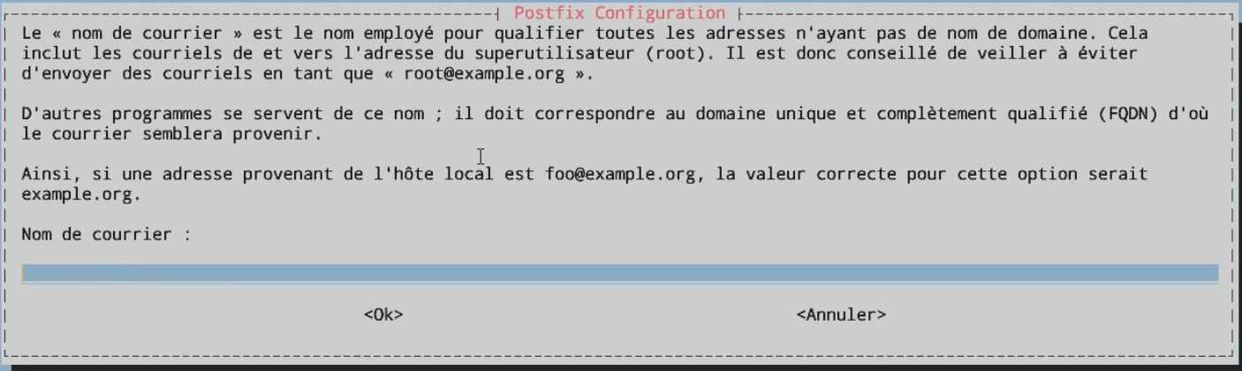Insertion du nom de courrier

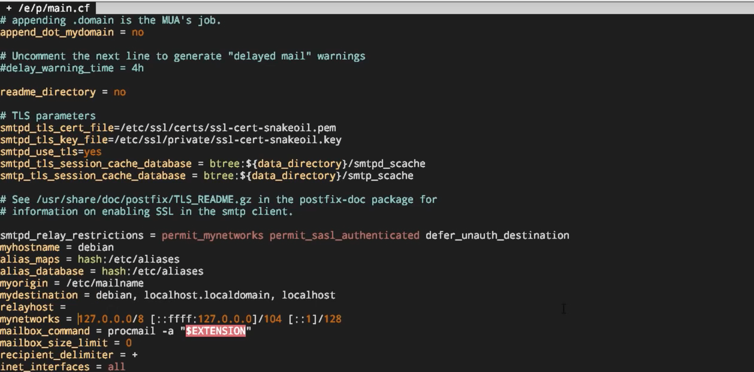On enlève sur la ligne destination le nom de courrier

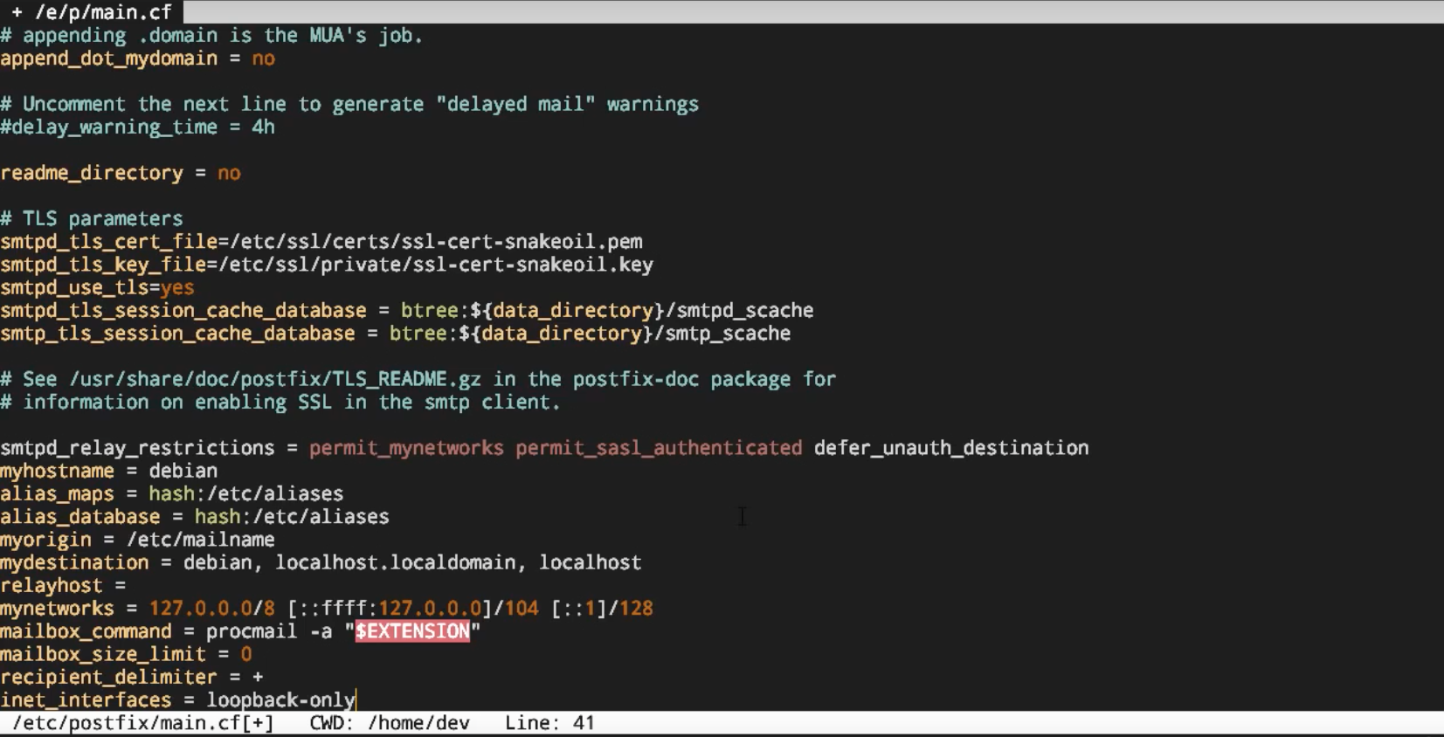Afin que le serveur écoute en local, on supprime sur la ligne inet_interfaces le "all" en le remplaçant par "loop-back"

Une fois cette configuration terminée, il a fallu redémarrer le service PostFix, et installer les utilitaires de mail afin de pouvoir en envoyer.

6. Tâche n°1 : Contrôler l’état d’une serre
Dans le cadre de la supervision de la serre, il est nécessaire de pouvoir la surveiller et
donc de la contrôler. Ainsi, l’étudiant n°4 étant en charge de cette partie du projet, il sera détaillé dans ce dossier les points sur lesquels il a été affecté, comment a-t-il réalisé sa partie personnelle tout en corrélation avec les autres membres du projet afin d’imbriquer sa partie dans le projet commun. Le contrôle de la serre se fera de manière automatique
toutes les 15 minutes, c’est-à-dire que toutes les 15 minutes, de manière automatique, le
Raspberry PI interrogera la base de données et lira les seuils et les dernières valeurs
relevées afin de pouvoir les comparer.

Description du cas d’utilisation
Nom du cas d’utilisation | Contrôler l’état d’une serre
Utilisateur concerné | Chien de garde
Étudiant en charge | Étudiant numéro 4, Marvyn ROCHER
Pré-conditions | Les informations relevées des différents capteurs ont été relevées, et sont présentes dans la base de données
Scénario nominal | Toutes les 15 minutes les données présentes dans la base de données sont comparés aux seuils qui ont été fixés (en terme d’hygrométrie, de température , de luminosité pour la Serre, en terme d’humidité et de débit d’eau pour chaque zone présente dans la Serre)
Post-condition(s) | L’état de la serre a été contrôlé

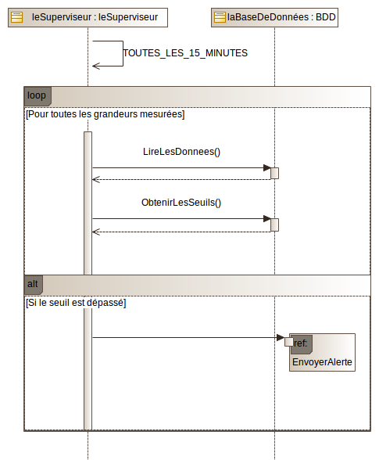Diagramme de séquence du cas d'utilisation n°1 : Contrôler l'état d'une serre

7. Tâche n°2 : Envoyer une alerte en cas de dépassement de seuil
Afin de compléter la surveillance de la serre, il sera également détaillé au cœur de ce
dossier le complément de la surveillance via l’envoi d’alertes sous diverses formes :
SMS/courriel.
Ces alertes seront alors envoyées de manière autonome : les valeurs relevées, à partir
des capteurs présents dans la serre, et présentes dans la base de données seront
comparées avec les seuils qui, eux, ont été établis sur le site internet dédié, ou bien sur la
base de données directement.
Le type d’alerte est alors choisi par l’utilisateur, soit sous forme de SMS, ou bien de
courriel. Dans ces alertes sont présentes les relevés des capteurs concernés avec le seuil
franchis.

Description du cas d’utilisation
Nom du cas d’utilisation | Envoyer une alerte en cas de dépassement de seuil
Utilisateur concerné | Chien de garde
Étudiant en charge | Étudiant numéro 4, Marvyn ROCHER
Pré-conditions | Les informations relevées des différents capteurs ont été relevées, et sont présentes dans la base de données.
Scénario nominal | Lecture du numéro de téléphone, de l'e-mail du responsable à contacter en cas d’accident, ces informations sont présentes dans la base de données.  Un SMS et/ou un e-mail est envoyé au responsable en fonction de son choix d’alerte.
Post-condition(s) | Les valeurs sont comparées.  Un SMS, et/ou courriel sont envoyés en cas de dépassement des seuils, ou en cas d’incident.

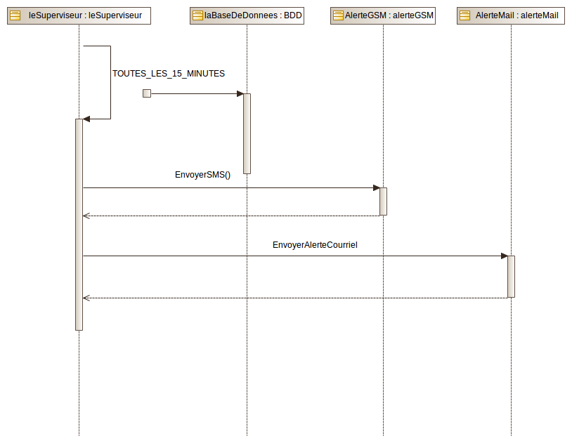Diagramme de séquence du cas d'utilisation n°2 : Envoyer une alerte en cas de dépassement de seuil

C- Conception détaillée

I/ Conception détaillée: Étudiant 1, MICHAUD Théo
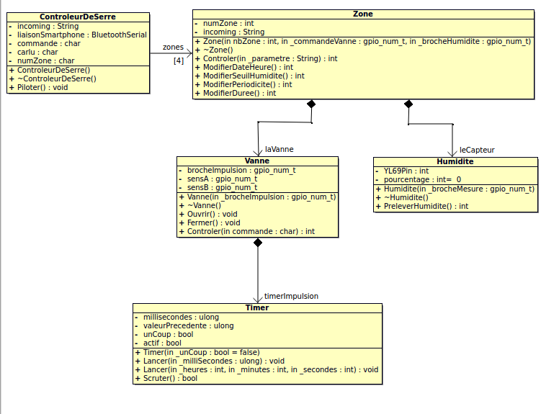

La classe débit d’eau n’est pas représentée sur ce diagramme car elle n’est pas encore réalisée.

Mais aussi la classe Humidité est représenté mais peut être encore modifiée puisqu’elle n’est pas encore complète.

Classe : controleurDeSerre :

Cette classe, grâce au Bluetooth va nous permettre de récupérer la chaîne, transmise par l’application lors du choix du mode fait par le maraîcher, on va comparer la chaîne pour trouver quelle est la zone sélectionnée et le choix du mode effectué.

Pour cela, la classe fais appel à la méthode Piloter().
Piloter()
Paramètre d’entrée | Chaîne Reçue de l’application
Paramètre de retour | XX
Algorithme |  | Variables | Types
DEBUT  TANT QUE liaisonSmartphone → OK  carlu ← lire liaisonSmartphone  incoming += carlu  FINTANTQUE  SI incoming Compare « 0 » !=0  ALORS commande ← prendre caractère 0 de la chaîne  SWITCH commande  CAS 1 = « z »  numZone ← prendre caractère 1 de la chaîne  prendre le caractere 2 de la chaîne et le passer en parametre de Controler()  FINSWITCH  incoming ← « »  FINSI  POUR indice=0 indice <4 indice ++  zone[indice] → Controler(« »)  FINPOUR  FIN |  | ♦ commande  ♦ numZone  ♦ incoming  ♦ calru  ♦ zones | ♦ char  ♦ char  ♦ String  ♦ char  ♦ Zone

Classe : Zone :

Cette classe est appelée par la classe ControleurDeSerre pour comparer le reste de la chaîne reçue par le Bluetooth. Elle permet de comprendre dans quel mode est positionné la vanne : Manuel, Programmé ou Automatique.

Pour cela, la classe fais appel à la méthode Controler(String _parametre), dans ce programme pour le mode auto et programmé le code n’est pas fini alors les modes ne fonctionnent pas encore.

Controler(String _parametre)
Paramètre d’entrée | Chaine Reçue de l’application
Paramètre de retour | Mode choisi …. et action à effectuer
Algorithme |  | Variables | Types
DEBUT  parametre ← prendre caractère 0 de la chaine  SWITCH parametre  CAS 1 = « m »  SI caractere 1 de la chaine _parametre = ‘o’  laVanne ← Controler(‘O’)  FINSI  SI caractere 1 de la chaine _parametre = ‘f’  laVanne ← Controler(‘F’)  FINSI  CAS 2 = « p »  CAS 3 = « a »  FINSWITCH  laVanne ← Controler(‘P’)  FIN |  | ♦ _parametre  ♦ parametre  ♦ laVanne | ♦ String  ♦ char  ♦ Vanne

Classe : Vanne :
Cette classe s’occupe d’ouvrir ou de fermer une vanne en fonction de la lettre reçue. Si la commande ‘O’ est reçue on ouvre, si ‘F’ on ferme. Mais elle gère aussi, le temps de l’impulsion envoyé sur l’électrovanne qui doit être de 250ms, grâce à un timer.

J’ai eu recours à l’utilisation du driver GpiO pour reconnaître les broches de l’ESP32.

J’ai aussi du utiliser un mutex pour gérer l’ouverture ou la fermeture.

Pour ouvrir une vanne, la classe fais appel à la méthode Ouvrir()
Ouvrir()
Paramètre d’entrée | X
Paramètre de retour | X
Algorithme |  | Variables | Types
DEBUT  SI !mutex  ALORS mutex ← true  broche sens A ← 1  broche sens B ← 0  broche impulsion ← 1  Lancer timerImpulsion ← 250ms  etat ← EN_OUVERTURE  FINSI  SINON  etat ← EN_ATTENTE_OUVERTURE  FIN |  | ♦ etat  ♦ brocheImpulsion  ♦ sensA  ♦ sensB  ♦ mutex | ♦ ETAT_VANNE  ♦ const gpio_num_t  ♦ const gpio_num_t  ♦ const gpio_num_t  ♦ bool

Pour fermer la vanne, la classe fais appel à la méthode Fermer()

Fermer()
Paramètre d’entrée | X
Paramètre de retour | X
Algorithme |  | Variables | Types
DEBUT  SI !mutex  ALORS mutex ← true  broche sens A ← 0  broche sens B ← 1  broche impulsion ← 1  Lancer timerImpulsion ← 250ms  etat ← EN_FERMETURE  FINSI  SINON  etat ← EN_ATTENTE_FERMETURE  FIN |  | ♦ etat  ♦brocheImpulsion  ♦ sensA  ♦ sensB  ♦ mutex | ♦ ETAT_VANNE  ♦ const gpio_num_t  ♦ const gpio_num_t  ♦ const gpio_num_t  ♦ bool

Cette classe est aussi composé de la méthode ‘Controler()’, qui nous permet en fonction de l’état des vannes d’appeler la méthode Ouvrir ou Fermer()
Controler(char commande)
Paramètre d’entrée | Char commande
Paramètre de retour | XX
Algorithme |  | Variables | Types
DEBUT  SWITCH  CAS 1 ← en_ouverture  SI timerImpulsion.Scruter()  broche impulsion ← 0  etat ← REPOS  mutex ← false  FINSI  CAS 2 ← en_fermeture  SI timerImpulsion.Scruter()  broche impulsion ← 0  etat ← REPOS  mutex ← false  FINSI  CAS 3 ← repos  SI commande = ‘O’  ouvrir ()  FINSI  SI commande = ‘F’  fermer ()  FINSI  CAS 4 ← en_attente_ouverture  SI !mutex  ouvrir ()  FINSI  CAS 5 ← en_attente_ouverture  SI !mutex  fermer ()  FINSI  FINSWITCH  FIN |  | ♦ etat  ♦brocheImpulsion  ♦ commande  ♦ timerImpulsion  ♦ mutex | ♦ ETAT_VANNE  ♦ const gpio_num_t  ♦ char  ♦ Timer  ♦ bool

Classe : Timer :

Cette classe nous permet de créer et de lancer différents Timer.
Elle est composé de trois méthodes, Lancer(), une autre méthode Lancer() et Scruter().
La méthode Lancer(unsigned long _milliSecondes), va permettre de lancer le timer avec le temps en millisecondes

Lancer(unsigned long _milliSecondes)
Paramètre d’entrée | _milliSecondes
Paramètre de retour | XX
Algorithme |  | Variables | Types
DEBUT  _millisecondes ← millisecondes  valeurPrecedente ← millis()  actif ← true  FIN |  | ♦ _ millisecondes  ♦ millisecondes  ♦ actif  ♦ valeurPrecedente | ♦ unsigned long  ♦ unsigned long  ♦ bool  ♦ unsigned long

La méthode Lancer(int _heures, int _minutes, int _secondes), va permettre de lancer le timer avec le temps exprimé en heures, minutes, secondes.

Lancer(int _heures, int _minutes, int _secondes)
Paramètre d’entrée | _heures, _minutes, _secondes
Paramètre de retour | XX
Algorithme |  | Variables | Types
DEBUT  millisecondes ← 60 * ( 60 * _heures + _minutes) + _secondes) * 1000  valeurPrecedente ← millis()  actif ← true  FIN |  | ♦ _ millisecondes  ♦ millisecondes  ♦ actif  ♦ valeurPrecedente | ♦ unsigned long  ♦ unsigned long  ♦ bool  ♦ unsigned long

La méthode Scruter(), va permettre de lancer le timer avec le temps exprimé en heures, minutes, secondes.

Scruter()
Paramètre d’entrée | XX
Paramètre de retour | retour
Algorithme |  | Variables | Types
DEBUT  retour ← false  SI actif et millis()-valeurPrecedente>= millisecondes  valeurPrecedente ← millis()  retour ← true  SI unCoup  actif ← false  FINSI  FINSI  retourner retour  FIN |  | ♦ unCoup  ♦ millisecondes  ♦ actif  ♦ valeurPrecedente  ♦ retour | ♦ bool  ♦ unsigned long  ♦ bool  ♦ unsigned long  ♦ bool

II/ Conception détaillée: Étudiant 2, AUVÉ Killian

1. Synoptique personnel
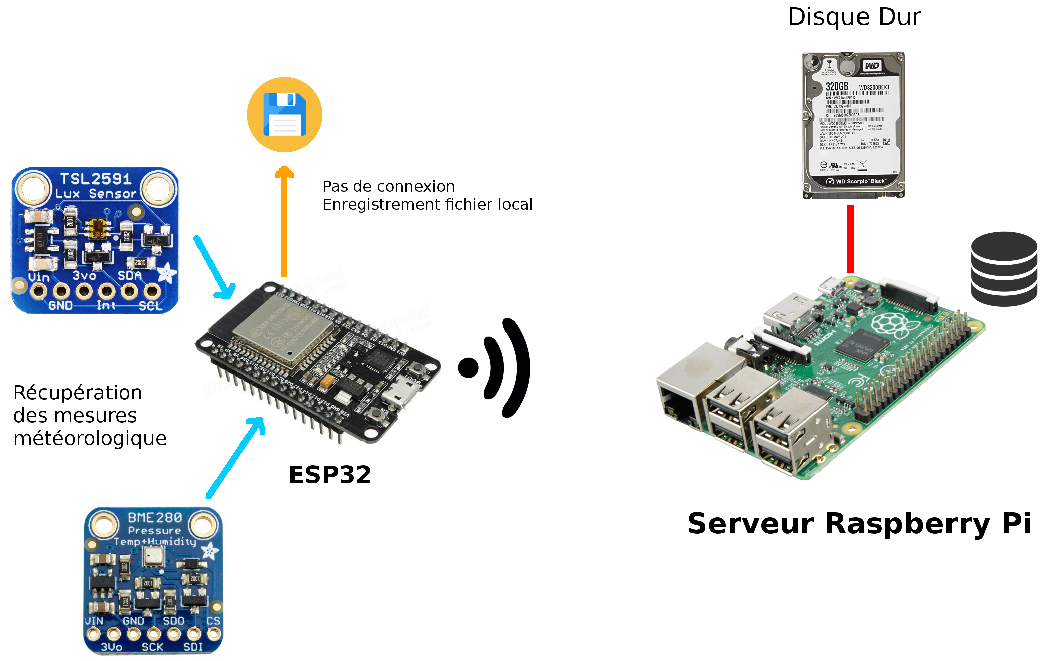
L’objet connecté ESP32 va pouvoir effectuer la mesure auprès des capteurs. Les capteurs vont pouvoir lire la température, l’hygrométrie et la luminosité. L’ESP32 va pouvoir écrire et lire dans un fichier local pour pouvoir enregistrer les données et mémoriser des incidents (perte de connexion) lorsque la connexion à la base de données est perdue. L’objet connecté va pouvoir se connecter à la base de données et envoyer les données de la serre et les données présente dans le fichier local.
Le serveur Raspberry PI, quant à lui va pouvoir recevoir les données, les lire,puis il va pouvoir mettre à jour la base de données.

1. Diagramme de classe
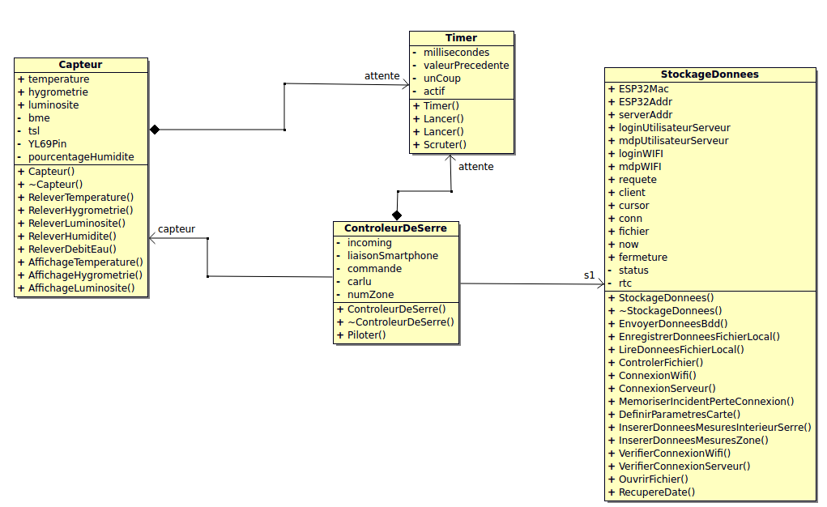Diagramme de classe : étudiant n°2

Notre programme situé sur l’ESP32 contiendra 4 classes :
- La classe controleurDeSerre est la classe où toutes nos opérations se dérouleront.
- La classe Capteur va nous permettre de récupérer toutes les données liées aux capteurs.
- La classe Stockage de données va permettre d’insérer les données des capteurs dans une requête SQL afin de l’envoyer au serveur pour pouvoir être exploitée.
- La classe Timer va nous permettre de créer un Timer pour que toutes les opérations soient répétées toutes les 15 minutes.
Classe : ControleurDeSerre
Cette classe va nous permettre de lancer toutes les méthodes des classe à partir de la méthode Piloter(). C’est ici que l’on va appeler les méthodes de relever de données météorologiques et d’envoi de données au serveur.
La méthode Initialisation() permet d’initialiser le système, de définir les paramètres de la carte, de créer une connexion au wi-fi et au serveur.

Initialisation()
Paramètre d’entrée | X
Paramètre de retour | X
Algorithme | Variables | Types
DEBUT  MySQL_Connection conn(&s1->client)  Creation timer a 15 minutes  DefinirParametresCarte();  s1->ConnexionWifi();  conn ← s1->ConnexionServeur();  FIN | - conn | - MySQL_Connection

Piloter()
Paramètre d’entrée | X
Paramètre de retour | X
Algorithme | Variables | Types
DEBUT
TOUTES LES 15 MINUTES
FAIRE
Verifier la connexion wifi
Verifier la connexion au serveur
Relever la Temperature
Relever l’Hygrometrie
Relever la Luminosite
Inserer les données dans la requête
Envoyer les Donnees à la base de données
FIN
Classe : Capteur
Cette classe va se charger de relever les données auprès des différents capteurs du système. Pour lire les données des différents capteurs, nous allons utiliser 3 méthodes.

La méthode ReleverTemperature() qui permet de relever la température (en °C) auprès du capteur BME280.
ReleverTemperature()
Paramètre d’entrée | X
Paramètre de retour | X
Algorithme | Variables | Types
DEBUT  temperature ← bme.readTemperature();  FIN | - temperature  - bme | - Float  - Adafruit_BME280

La méthode ReleverHygrometrie() qui permet de récupérer l’hygrométrie (en %) auprès du capteur BME280.
ReleverHygrometrie()
Paramètre d’entrée | X
Paramètre de retour | X
Algorithme |  | Variables | Types
DEBUT  hygrometrie ← bme.readHumidity();  FIN |  | - Hygrometrie  - bme | - Float  - Adafruit_BME280

La méthode ReleverLuminosite() qui permet de relever la luminosité (en lux) auprès du capteur TSL2591.
ReleverLuminosite()
Paramètre d’entrée | X
Paramètre de retour | X
Algorithme |  | Variables | Types
DEBUT  luminosite ← tsl.getLuminosity(TSL2591_VISIBLE);  FIN |  | - Luminosite  - tsl  - TSL2591_VISIBLE | - Float  - Adafruit_TSL2591

Classe : StockageDonnes
La classe StockageDonnees va nous permettre d’effectuer toutes nos interactions avec la base de données. On va pouvoir insérer, sélectionner des données. Gérer les données présente sur la carte SD (écriture et lecture).
La méthode ConnexionWifi() va nous permettre de nous connecter à un réseau wi-fi afin de pouvoir envoyer nos données.
ConnexionWifi()
Paramètre d’entrée | X
Paramètre de retour | X
Algorithme |  | Variables | Types
DEBUT  status ← WiFi.begin(loginWIFI,mdpWIFI);  Si status == PasConnecté  ALORS  Afficher Pas connecté  WiFi.begin(loginWIFI, mdpWIFI);  SINON  Afficher Connecté  FIN SI  FIN |  | - Statuts  - loginWIFI  - mdpWIFI | - Bool  - char []  - char []

La méthode VerifierConnexionWifi() permet de vérifier si la connexion au réseau wifi est encore effectuée, Si ce n’est pas le cas, elle va tenter de reconnecter l’objet connecté au réseau wifi.
VerifierConnexionWifi()
Paramètre d’entrée | X
Paramètre de retour | X
Algorithme |  | Variables | Types
DEBUT  Si status == PasConnecté  ALORS  Afficher Pas connecté  WiFi.begin(loginWIFI, mdpWIFI);  SINON  Afficher Connecté  FIN SI  FIN |  | - Status  - loginWIFI  - mdpWIFI | - Bool  - char []  - char []

La méthode ConnexionServeur() va nous permettre de nous connecter au serveur Raspberry pi. L’objet connecté se connecte au serveur à l’aide de son adresse, de son identifiant et de son mot de passe.
ConnexionServeur()
Paramètre d’entrée | X
Paramètre de retour | MySQL_Connection conn
Algorithme |  | Variables | Types
DEBUT  MySQL_Connection conn(&client);  conn.connect(serverAddr, 3306, loginUtilisateurServeur, mdpUtilisateurServeur)  FIN |  | - ServerAddr  - loginUtilisateurServeur  - mdpUtilisateurServeur | - IPAddress  - char[]  - char[]

La méthode VerifierConnexionServeur(MySQL_Connection conn) permet de vérifier si la connexion au serveur est encore effectuée, tant que la connexion n’est pas rétablie, on essaye de se reconnecter au serveur.
VerifierConnexionServeur(MySQL_Connection conn)
Paramètre d’entrée | MySQL_Connection conn
Paramètre de retour
Algorithme |  | Variables | Types
DEBUT  Si la connexion n’est pas établie  ALORS  conn.connect(serverAddr, 3306, loginUtilisateurServeur, mdpUtilisateurServeur);  VerifierConnexionWifi();  FIN SI  FIN |  | - ServerAddr  - loginUtilisateurServeur  - mdpUtilisateurServeur | - IPAddress  - char[]  - char[]

La méthode DefinirParametresCarte() va nous permettre d’attribuer à la carte ESP32 une adresse IP et et une adresse MAC.
DefinirParametresCarte()
Paramètre d’entrée | X
Paramètre de retour | X
Algorithme |  | Variables | Types
DEBUT  Ethernet.begin(ESP32Mac, ESP32Addr);  FIN |  | - ESP32Mac  - ESP32Addr | - Byte  - IPAddress

Cette méthode va nous permettre d’insérer les variables passées en paramètre dans une chaine de caractère qui sera envoyées au serveur.
InsererDonneesMesuresInterieurSerre(float temperature, float hygrometrie, float luminosite)
Paramètre d’entrée | temperature, hygrometrie, luminosite
Paramètre de retour | X
Algorithme |  | Variables | Types
DEBUT  String chaineTemperature, chaineHygrometrie, chaineLuminosite, date;  chaineTemperature← temperature  chaineHygrometrie ← hygrometrie  chaineLuminosite ← luminosite  date ← RecupereDate()  requeteMesureInterieur ← "INSERT INTO laSerre.MesuresSerreInterieur(temperatureInterieur,hygrometrieInterieur,luminositeInterieur,DateMesureInterieur,idSerre,idZone) VALUES (" + chaineTemperature + "," + chaineHygrometrie + "," + chaineLuminosite + ",'" + date + "' ," + IDSERRE + ",1)";  FIN |  | - ChaineTemperature  - chaineHygrometrie  - chaineLuminosite  - date  - requeteMesureInterieur | - String  - String  - String  - String  - String

Cette méthode va nous permettre d’insérer les données du capteur de débit d’eau et d’humidité du sol passées en paramètre dans une chaine de caractère qui sera envoyées au serveur.
InsererDonneesMesuresZone(float debitEau, float humiditeSol)
Paramètre d’entrée | float debitEau, float humiditeSol
Paramètre de retour | X
Algorithme |  | Variables | Types
DEBUT  String chainedebitEau, chainehumiditeSol, date;  chainedebitEau ← debitEau  chainedebitEau ← humiditeSol  date ← RecupereDate()  requeteMesureZone ← "INSERT INTO laSerre.MesuresZone(debitEau,humiditeSol,dateMesure,idZone) VALUES  (" + chainedebitEau + "," + chainehumiditeSol + ",'" + date + "' ," + IDZONE + ")"  FIN |  | - ChainedebitEau  - chainehumiditeSol  - date  - requeteMesureZone | - String  - String  - String  - String

La méthode OuvrirFichier() va nous permettre d’ouvrir un fichier présent sur la carte SD.
OuvrirFichier()
Paramètre d’entrée | X
Paramètre de retour | X
Algorithme |  | Variables | Types
DEBUT  pinmode ← 5  Si Shield SD n’est pas branchée  ALORS  Afficher erreur initialisation  SINON  fichier = SD.open("/donnees.txt", FILE_WRITE);  SI le fichier nest pas ouverte  ALORS  Afficher erreur ouverture fichier  FIN SI  FIN SI  FIN |  | - Fichier | - File

Cette méthode va nous permettre de récupérer la date et l’heure pour l’insertion des données.
EnregistrerDonneesFichierLocal(float temperature, float hygrometrie, float luminosite)
Paramètre d’entrée | temperature, hygrometrie, luminosite
Paramètre de retour | X
Algorithme |  | Variables | Types
DEBUT  SI le fichier n’est pas ouverture  ALORS  OuvrirFichier()  FIN SI  date ← RecupereDate()  chaine ← temperature  chaine ← hygrometrie  chaine ← luminosite  chaine ← date  fichier←-chaine  SI la fermeture du fichier est confirmée  ALORS  fichier.close();  FIN SI  FIN |  | - Chaine  - temperature  - hygrometrie  - luminosite  - fichier | - String  - float  - float  - float  - String  - File

RecupereDate()
Paramètre d’entrée | X
Paramètre de retour | String date
Algorithme |  | Variables | Types
DEBUT  now ← rtc.now();  annee ← String(now.year());  mois ← String(now.month());  jour ← String(now.day());  heure ← String(now.hour());  minute ← String(now.minute());  seconde ← String(now.second());  date ← annee + mois +jour + heure + minute +seconde  retourner date  FIN |  | - Now  - annee  - mois  - jour  - heure  - minute  - date | - DateTime  - String  - String  - String  - String  - String  - String

LireDonneesFichierLocal()
Paramètre d’entrée | X
Paramètre de retour | X
Algorithme |  | Variables | Types
DEBUT  fichier.read  TANT QUE tous les caracteres du fichier n’a pas été lu  FAIRE  chaine ← Lire caractere du fichier  FIN TANT QUE  FIN |  | - Fichier  - chaine | - File  - String

Classe : Timer
Cette classe va nous permettre de créer un timer afin de pouvoir effectuer les opérations toutes les 15 minutes.
Les méthodes Lancer(unsigned long _milliSecondes) vont nous permettre de définir la durée du timer.
Lancer(unsigned long _milliSecondes)
Paramètre d’entrée | _milliSecondes
Paramètre de retour | X
Algorithme |  | Variables | Types
DEBUT  _millisecondes ← millisecondes  valeurPrecedente ← millis()  actif ← true  FIN |  | ♦ _ millisecondes  ♦ millisecondes  ♦ actif  ♦ valeurPrecedente | ♦ unsigned long  ♦ unsigned long  ♦ bool  ♦ unsigned long

La méthode ci dessous est celle que nous allons utiliser pour définir le timer, en effet, c’est plus simple d’utiliser celle du dessous que celle du dessus où il faudrait définir 15 minutes en milliseconde.
Lancer(int _heures, int _minutes, int _secondes)
Paramètre d’entrée | _heures, _minutes, _secondes
Paramètre de retour | X
Algorithme |  | Variables | Types
DEBUT  millisecondes ← 60 * ( 60 * _heures + _minutes) + _secondes) * 1000  valeurPrecedente ← millis()  actif ← true  FIN |  | ♦ _ millisecondes  ♦ millisecondes  ♦ actif  ♦ valeurPrecedente | ♦ unsigned long  ♦ unsigned long  ♦ bool  ♦ unsigned long
La méthode Scruter() va nous permettre de lancer le timer.
Scruter()
Paramètre d’entrée | X
Paramètre de retour | bool
Algorithme |  | Variables | Types
DEBUT  retour ← false  SI actif et millis()-valeurPrecedente>= millisecondes  valeurPrecedente ← millis()  retour ← true  SI unCoup  actif ← false  FINSI  FINSI  retourner retour  FIN |  | ♦ unCoup  ♦ millisecondes  ♦ actif  ♦ valeurPrecedente  ♦ retour | ♦ bool  ♦ unsigned long  ♦ bool  ♦ unsigned long  ♦ bool

III/ Conception détaillée: Étudiant 3, VILLERMIN Maxime

IV/ Conception détaillée: Étudiant 4, ROCHER Marvyn

1.Synoptique personnel

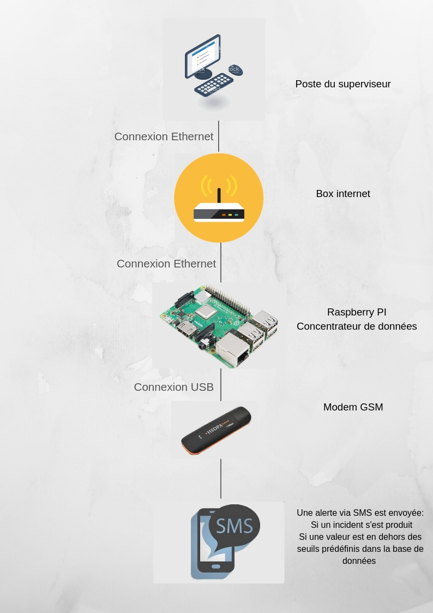

2. Les tables utilisées dans la base de données
Afin de pouvoir réaliser la partie affectée à l’étudiant n°4 il est nécessaire de savoir quelles sont les tables qui sont utilisées par l’étudiant afin de rendre compte de la bonne compréhension du projet.

2.1 Les tables utilisées dans la base de données
Afin de réaliser sa partie, l’étudiant n°4 utilise les tables présentes ci-dessus
Tables de la base de données concernant l’étudiant n°4

2.2 Détails des tables

MesuresSerreInterieur
Le rôle de la table MesuresSerreInterieur permet de répertorier l’ensemble des mesures tirées des capteurs situés à l’intérieur de la serre.

Nom du champ | Type du champ | Description
idMesureInterieur | INT : entier | Identifiant de la mesure
temperatureInterieur | FLOAT : réel | Valeurs de la température intérieure
hygrometrieInterieur | INT : entier | Valeurs de l’hygrométrie intérieure
luminositeInterieur | INT : entier | Valeurs de la luminosité intérieure
DateMesureInterieur | DATETIME : date | Date de la mesure
idSerre | INT : entier | Identifiant de la serre
idZone | INT : entier | Identifiant de la zone

MesuresSerreExterieur
Le rôle de la table MesuresSerreExterieur permet de répertorier l’ensemble des mesures tirées des capteurs situés à l’extérieur de la serre

Nom du champ | Type du champ | Description
idMesureExterieur | INT : entier | Identifiant de la mesure
temperatureExterieur | FLOAT : réel | Valeurs de la température extérieure
hygrometrieExterieur | INT : entier | Valeurs de l’hygrométrie extérieure
luminositeExterieur | INT : entier | Valeurs de la luminosité extérieure
DateMesureInterieur | DATETIME : date | Date de la mesure
idSerre | INT : entier | Identifiant de la serre

LienSerreUtilisateur
Le rôle de la table LienSerreUtilisateur permet d’associer les utilisateurs aux serres
Nom du champ | Type du champ | Description
idSerreUtilisateur | INT : entier | Identifiant du lien
idSerre | INT : entier | Identifiant de la serre
idUtilisateur | INT : entier | Identifiant de l’utilisateur

Utilisateur
Le rôle de la table Utilisateur permet de répertorier l’ensemble des utilisateurs de la serre
Nom du champ | Type du champ | Description
idUtilisateur | INT : entier | Identifiant de la mesure
nom | VARCHAR(255) : chaîne de 255 caractères | Valeurs de la température extérieure
prenom | VARCHAR(255) : chaîne de 255 caractères | Valeurs de l’hygrométrie extérieure
numTel | INT : entier | Valeurs de la luminosité extérieure
mail | DATETIME : date | Date de la mesure
idSerre | INT : entier | Identifiant de la serre

Incident
Le rôle de la table Incident permet de répertorier l’ensemble des incidents qui se sont produits
Nom du champ | Type du champ | Description
idIncident | INT : entier | Identifiant de l’incident
alerteSMS | VARCHAR(20) : chaîne de 20 caractères | Confirmation du choix de l’alerte SMS
messageSMS | VARCHAR(255) : chaîne de 255 caractères | Message envoyé auprès du responsable
dateIncident | DATETIME : Date | Date de l’incident
natureIncident | VARCHAR(255) : chaîne de 255 caractères | Nature de l’incident
IdZone | INT : entier | Identifiant de la zone
confirmationEnvoiMessage | VARCHAR(20) : chaîne de 20 caractères | Confirmation de l’envoi du SMS
confirmationLecture | BOOL : booléen | Confirmation de lecture de l’alerte

MesuresZone
Le rôle de la table MesuresZone permet de répertorier l’ensemble des mesures liées à une zone
Nom du champ | Type du champ | Description
idMesureZone | INT : entier | Identifiant de la mesure de la zone
debitEau | FLOAT : réel | Mesure du débit d’eau
humiditeSol | FLOAT : réel | Mesure de l’humidité du sol
dateMesure | DATETIME : Date | Date de la mesure
idZone | INT : entier | Identifiant de la zone

Zone
Le rôle de la table Zone permet de répertorier l’ensemble des caractéristiques d’une zone (seuils, identifiants, heure d’ouverture et de fermeture)
Nom du champ | Type du champ | Description
idZone | INT : entier | Identifiant de la zone
heureOuverture | DATETIME : Date | Heure d’ouverture de la vanne
heureFermeture | DATETIME : Date | Heure de fermeture de la vanne
minHumidite | FLOAT : réel | Seuil minimum d’humidité
maxHumidite | FLOAT : réel | Seuil maximum d’humidité
maxDebitEau | FLOAT : réel | Seuil maximum de débit d’eau
idSerre | INT : entier | Identifiant de la serre
nomZone | VARCHAR(15) : chaîne de 15 caractères | Nom de la zone
modeArrosage | VARCHAR(10) : chaîne de 10 caractères | Mode d’arrosage (automatique, programmé, manuel)

Serre

Le rôle de la table Serre permet de répertorier l’ensemble des caractéristiques d’une serre
Nom du champ | Type du champ | Description
idSerre | INT : entier | Identifiant de la serre
nomSerre | VARCHAR(50) : chaîne de 50 caractères | Nom de la serre
debutArrosage | DATETIME : Date | Date du début d’arrosage de la serre
periodiciteArrosage | INT : entier | Périodicité de l’arrosage
dureeArrosage | FLOAT : réel | Durée de l’arrosage
typeArrosage | VARCHAR(50) : chaîne de 50 caractères | Type d’arrosage
minEclairementLumineux | INT : entier | Seuil minimum de l’éclairement lumineux
maxEclairementLumineux | INT : entier | Seuil maximum de l’éclairement lumineux
minHygrometrie | INT : entier | Seuil minimum de l’hygrométrie
maxHygrometrie | INT : entier | Seuil maximum de l’hygrométrie
minTemperature | FLOAT : réel | Seuil minimum de la température
maxTemperature | FLOAT : réel | Seuil maximum de la température

2.3 Présentation des tables

2.3.1 Le besoin
Le besoin est recevoir une alerte en cas de dépassement de seuil, or la Serre qui devient connectée, possède des capteurs intérieurs et extérieurs, nous devons donc récupérer ces valeurs intérieures, et extérieures présentes dans les tables MesuresSerreInterieur, MesuresSerreExterieur, MesuresZone.
Mais également nous avons besoin des coordonnées du responsable présentes dans la table Utilisateur.
Ensuite afin de prévenir le responsable des incidents, il serait préférable de pouvoir identifier dans quelle serre, et dans quelle zone se déroule l’incident. Ainsi nous trouverons l’ensemble de ses informations dans les tables : Serre, Zone, Incident.

2.3.2 Déroulement
Le responsable va sur le site internet dédié à la gestion de la Serre, il renseigne ses coordonnées (e-mail, numéro de téléphone), dès lors ses informations sont stockées dans la base de données dans la table Utilisateur. Toutes les 15 minutes la base de données est interrogée, et utilise donc les tables MesuresSerreExterieur, MesuresSerreInterieur, MesuresZone afin d’obtenir l’ensemble des mesures.
Afin de pouvoir faire le contrôle de l’état de la Serre, la base de données est également interrogée pour connaître les seuils qui ont été fixés, et savoir si une alerte a besoin d’être envoyée. Ces informations de seuil se situent dans les tables : Zone, Serre.
En effet une zone n’a pas les mêmes seuils qu’une Serre.
Une zone a pour caractéristique d’avoir :
- Un seuil minimum et maximum d’humidité
- Un seuil maximum de débit d’eau

Tandis qu’une Serre a pour caractéristiques d’avoir :
- Un seuil minimum et maximum d’hygrométrie
- Un seuil minimum et maximum de température
- Un seuil minimum et maximum de luminosité

4. Réalisation des tâches
Le projet de supervision de serre étant le nôtre, la réussite de celui-ci tient notamment par l’incorporation de divers capteurs (température, hygrométrie, luminosité) afin de rendre compte de l’état de celle-ci.
Afin d’assurer la bonne réussite de notre projet il a été nécessaire d’installer divers utilitaires, tels que :

- Apache
- MariaDB : la base de données qui a été choisie
- PhpMyAdmin : pouvoir gérer la base de données depuis une interface graphique
- Gammu : pouvoir envoyer des SMS depuis le Modem GSM depuis le Raspberry PI
- PostFix : pouvoir envoyer des mails directement depuis la Raspberry

L’étudiant n°4 a donc été affecté en tant que gestionnaire de contrôle de la serre, avec la possibilité d’envoyer des alertes en cas de dépassement de seuil.

5. Problèmes techniques
Comme dans tout projet, nous avons rencontré des difficultés techniques notamment lors de la réalisation du script en Bash, car nous ne savions quasiment rien de ce langage il a fallu dès lors apprendre la syntaxe du Bash.
Nous avons rencontré également une autre difficulté dans le sens où au départ le projet indiquait que le programme concernant les alertes devait s’effectuer en C++, ainsi nous avons configuré, installé QtCreator (prévu à cet effet afin de pouvoir coder le programme) sur le Raspberry pour pouvoir faire une compilation croisée. Or cela ne nous convenait pas, nous ne parvenions pas à réaliser ce programme ainsi notre choix s’est tourné sur le fait de coder le programme directement depuis la racine du Raspberry PI dans une question d’harmonie, de cohérence et surtout de meilleure compréhension.

D – Réalisation

I/ Réalisation personnelle : étudiant n°1, MICHAUD Théo
ControleurDeSerre :
La classe ControleurDeSerre va nous permettre de se connecter dans un premier temps, en Bluetooth, sur notre application.

#include "BluetoothSerial.h"

BluetoothSerial ESP_BT; //Object for Bluetooth
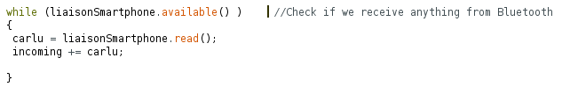
Ensuite, on va comparer la chaîne de caractère pour pouvoir trouver sur quelle zone on doit agir :
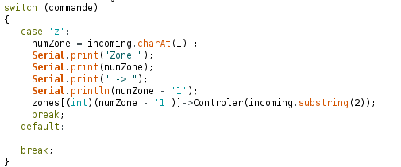

La ligne suivante nous permet de faire appel a la méthode Controler(), pour pouvoir trouver dans quel mode on se trouve en ne prenant qu’à partir du 2ème caractère de la chaîneS de caractère.

On vide ensuite la chaîne de caractère.
Puis on rappelle la méthode Controler() ;
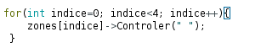

Timer :
La classe Timer va nous permettre de lancer des timers qui vont être l’équivalent des delay mais qui ont l’avantage de ne pas arrêter tout le système.

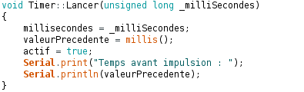

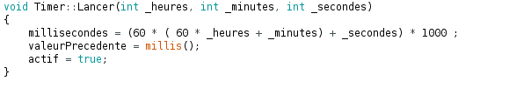

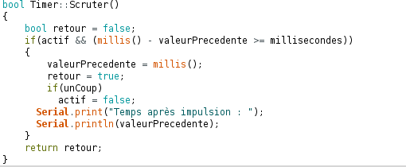

Vanne :

La classe vanne permet de faire faire appel à deux méthode Ouvrir() et Fermer() qui nous permettent de pouvoir envoyer une impulsion pour l’ouverture ou la fermeture d’une vanne.

Dans le .h de cette classe on va déjà définir les broches du Sens A et du Sens B :
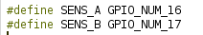

Ce qui nous permet ensuite dans le .cpp de cette classe de définir le mode de configuration des broches, en entrée ou en sortie.

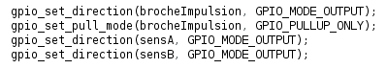

Lorsque la méthode Ouvrir() est appelé dans le programme, c’est dans la classe Vanne qu’elle va s’exécuter. Elle va permettre d’envoyer une impulsion à la broche de sensA mais pas au sensB pour définir l’ouverture :

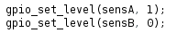

Et ensuite, une impulsion sur la broche impulsion qui doit durer 250ms :

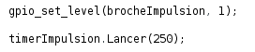

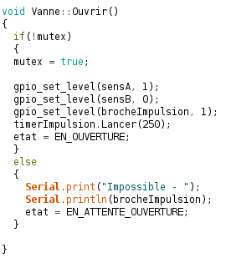
Ce qui nous donne une méthode Ouvrir() comme celle-ci avec nos états qui varient :

La méthode Fermer(), c’est le même principe sauf pour deux lignes du code, en effet pour changer de l’ouverture en fermeture l’impulsion de 250ms reste la même, il nous suffit juste d’inverser notre impulsion entre la broche SensA et SensB :
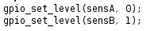

Et puis nos états changent aussi, si l’impulsion se fait alors notre état se transforme en en_fermeture :
Et si la fermeture n’est pas encore commencé alors :
La méthode Controler(char commande) nous permet, grâce à l’état de notre vanne que l’on défini dans Ouvrir() et dans Fermer(), de contrôler l’état de nos vannes grâce à un switch case de l’état :

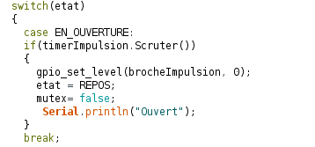

Pour le cas EN_FERMETURE, c’est la même chose que pour le cas EN_OUVERTURE :

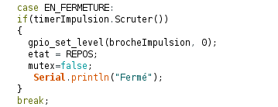

Pour l’état REPOS, il va permettre d’ouvrir ou de fermer la vanne en fonction de la commande :

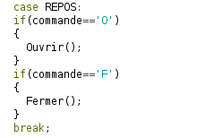

Et pour les cas EN_ATTENTE_OUVERTURE ou FERMETURE, cela va dépendre du mutex :

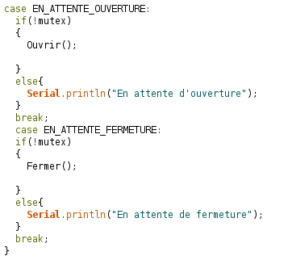

Zone :
La classe zone permet d’activer les différents modes selon le choix sur l’application.
Si la chaîne contient un ‘m’, alors le mode manuel s’enclenche :

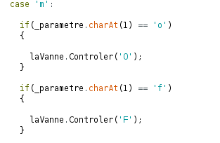

Si la chaîne contient un ‘p’, alors le mode programmé s’enclenche, si la chaîne contient un ‘a’, alors le mode automatique s’enclenche.
Le code n’étant pas fini, c’est deux mode ne fonctionne pas encore.

Réalisation de l’application :
Grâce a App Inventor, seulement des blocs sont à déplacer pour programmer.
Nous avons tout d’abord programmer la liaison Bluetooth :
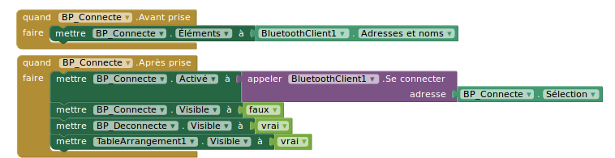

Lorsque nous cliquons sur le bouton connexion, tout les Bluetooth alentour sont répertoriés et affichés.
Puis lorsque l’on se connecte sur un Bluetooth, le bouton connexion se cache et le bouton déconnexion apparaît.

Ensuite nous avons programmer les envoies des chaînes de caractères lorsque l’on appui sur un bouton pour changer de mode par exemple.
Dans un premier temps, nous avons travaillés sur une vanne seulement, puis nous avons dupliqués nos blocs de manière à gérer plusieurs vannes.
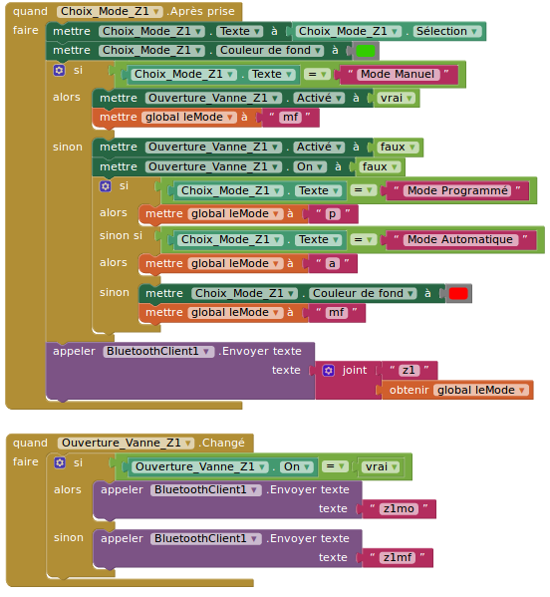

II/ Réalisation personnelle : étudiant n°2, AUVÉ Killian
Classe Capteur
- Récupération des données météorologiques
Lors de l’éxécution du programme, on va pouvoir faire appel aux 3 méthodes de récupération de données.
Pour pouvoir relever les données du capteur BME280, il faut inclure la bibliothèque associées :
#include <Adafruit_Sensor.h>
#include "Adafruit_BME280.h"

Ensuite pour pouvoir relever la température et l’hygrométrie, il faut instancier l’objet bme. On le fait dans le constructeur de la classe.
Une fois l’objet instancié, nous n’avons plus qu’à faire appel à la méthode ReleverTemperature et ReleverHygrometrie.
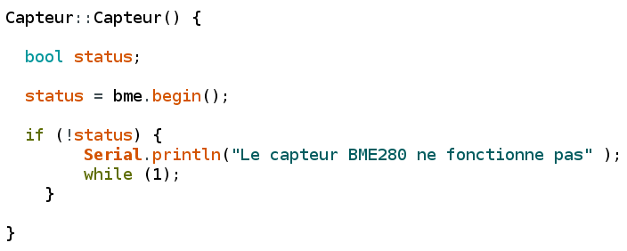Figure 1: Constructeur de la classe Capteur

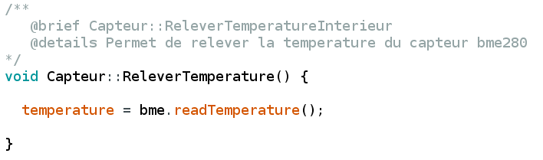Figure 2: méthode ReleverTemperature()
Nous faisons appel à la méthode readTemperature() de la bibliothèque Adafruit sur l’objet bme pour obtenir la température.La donnée est ensuite mis dans la variable de la classe temperature.

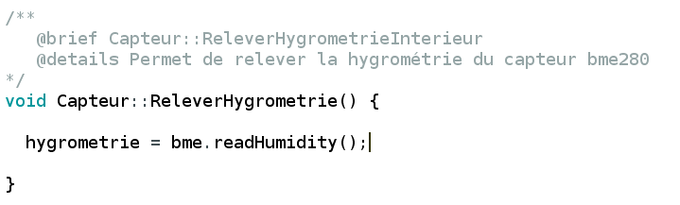Figure 3: méthode ReleverHygrometrie()

Pour obtenir l’hygrométrie, nous faisons appel à la méthode readHumidity() sur l’objet bme pour obtenir l’hygrométrie.La donnée est ensuite mis dans la variable de la classe hygrometrie.

Pour pouvoir relever la luminosité du capteur TSL2591, il faut inclure la bibliothèque:
#include "Adafruit_TSL2591.h"
Ensuite nous faisons appel à la méthode ReleverLuminosite().

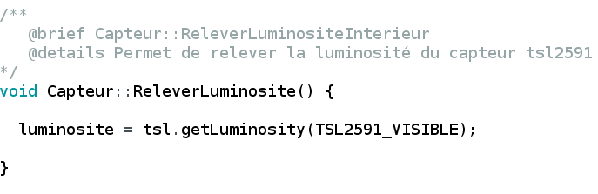Figure 4: méthode ReleverLuminosite()

Nous n’avons pas besoin d’instancié l’objet tsl. Pour pouvoir obtenir la luminosité, nous faisons appel à la méthode getLuminosity.

Je récupère aussi les données de Théo Michaud liés au capteur de débit d’eau des vannes et d’humidité du sol afin de pouvoir aussi les envoyer au serveur.

Classe StockageDonnees
- Envoi des données
Nous avons besoin d’inclure les bibliothèques suivantes pour pouvoir communiquer avec le serveur.

#include <WiFi.h>
#include <MySQL_Connection.h>
#include <MySQL_Cursor.h>
#include <Ethernet.h>

Pour pouvoir envoyer des données, il faudra tout d’abord se connecter au réseau wifi à l’aide de la méthode ConnexionWifi

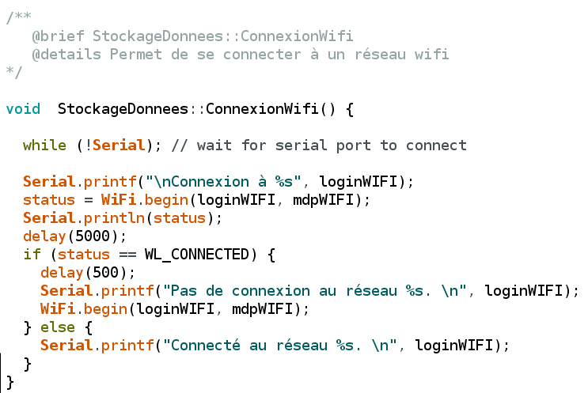Figure 5: méthode ConnexionWifi()

On se connecte à un réseau wifi à l’aide de la ligne.
WiFi.begin(loginWIFI, mdpWIFI);
Les login et mot de passe wifi sont déjà défini dans la classe.
Ensuite il faudra se connecter au serveur avec la méthode ConnexionServeur()

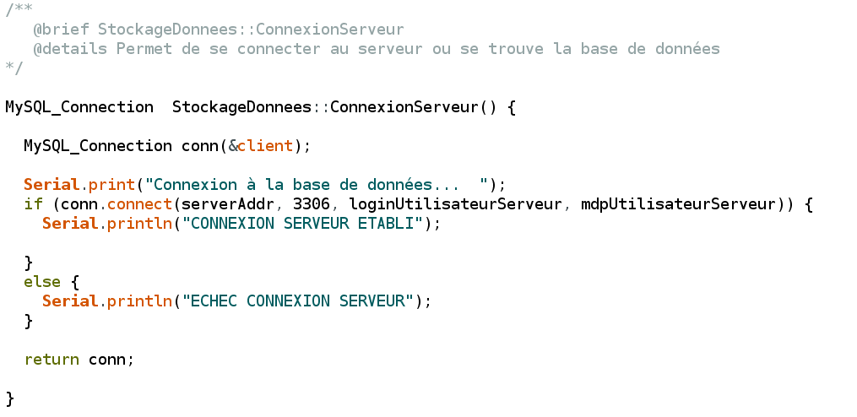Figure 6: méthode ConnexionServeur()
La commande qui nous permettra de nous connecter est la suivante
conn.connect(serverAddr, 3306, loginUtilisateurServeur, mdpUtilisateurServeur)
L’adresse IP, le login et le mot de passe du serveur est défini dans la classe en attribut privé.
Cette méthode retournera l’objet conn qui nous permettra de faire des opérations sur la base de données.

Pour la suite du programme, nous avons besoin de récupérer les données des capteur à l’aide des méthodes de la classe Capteur précédemment vu afin de les envoyer au serveur.

Ensuite une fois les données récupérées, nous avons besoin de les encapsuler dans une requête INSERT pour pouvoir les envoyer au serveur.

Pour encapsuler les données liées à la serre dans une requete INSERT, je vais utiliser la méthode InsererDonneesMesuresInterieurSerre qui va inclure les données dans une String et pour celle liées aux vannes, je vais utiliser la méthode InsererDonneesMesuresZone.

Elle vont se charger de caster les variables (température, hygrométrie…) de type FLOAT en String et de les concaténer dans la requête SQL.
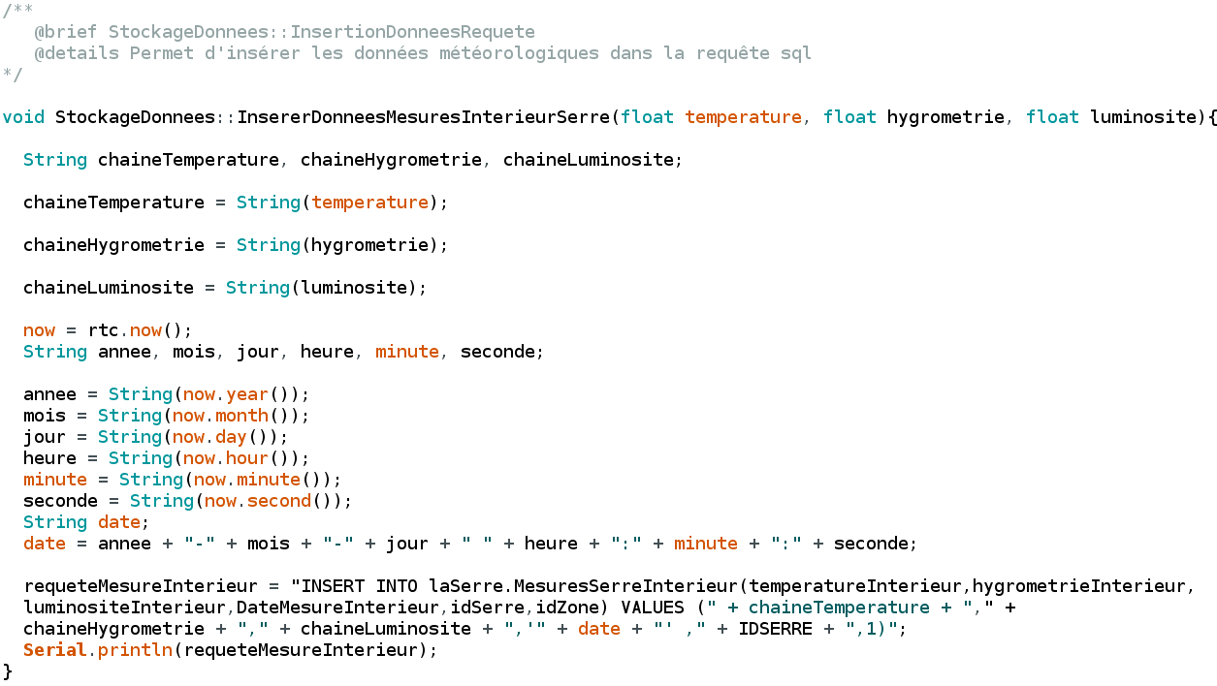Figure 7: méthode InsererDonneesMesuresInterieurSerre()

Cette méthode permet de créer la requête d’insertion de donnée pour la table MesureSerreInterieur.
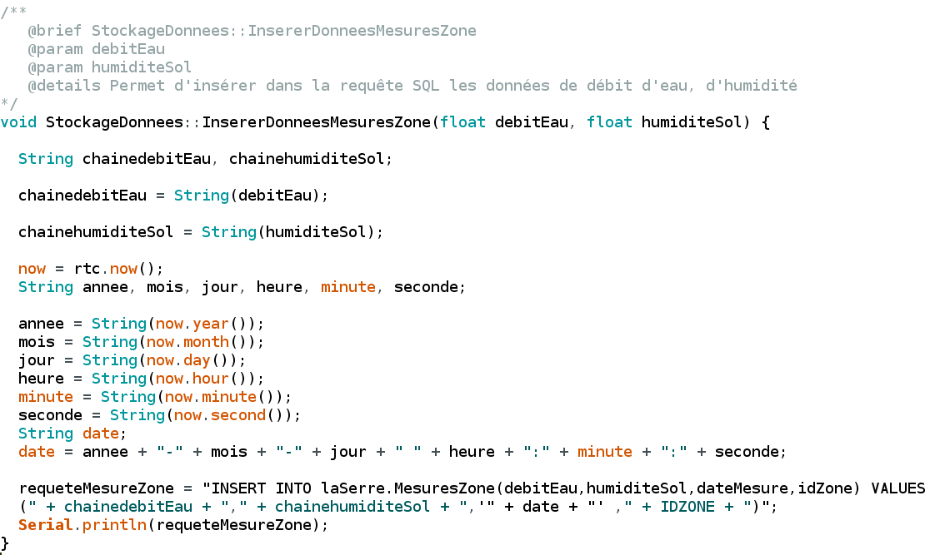Figure 8: méthode InsérerDonneesMesuresZone

Cette méthode permet de créer la requête d’insertion de donnée pour la table MesureZone.
Ensuite je vais envoyer les requêtes au serveur grâce à la méthode EnvoyerDonneesBdd .
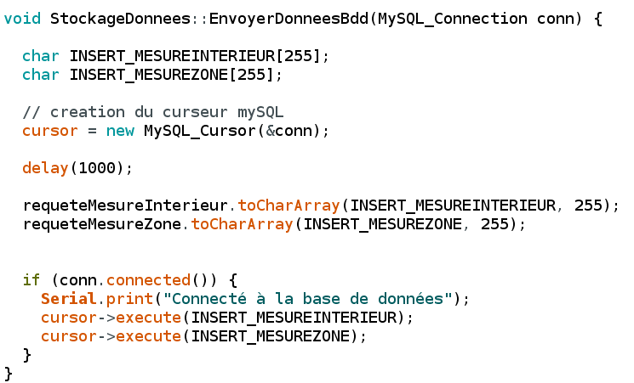Figure 9: méthode EnvoyerDonneesBdd

Cette méthode permet d’exécuter la requête SQL précédemment créée, elle la convertie en tableau de caractère car c’est le seul format que tolère l’envoi de requête.
On créer un curseur qui va nous permettre d’éxecuter la requête sql
Si la connexion est bien établie, on exécute le curseur avec la requête et elle est envoyée au serveur.

Toutes les opérations se répète toutes les 15 minutes grâce au timer que l’on aura défini.

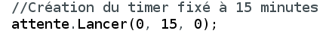Figure 10: Création du timer

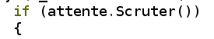Figure 11: Lancement du timer

Stockage des données sur la carte SD
En cas de perte de connexion, les données récupérées seront stockées sur la carte SD. l’ESP32 communiquera avec la carte SD grâce au Shild SD.
L’ESP32 va vérifier que la connexion Wifi et la connexion au Serveur est toujours établie avec les méthodes suivantes.
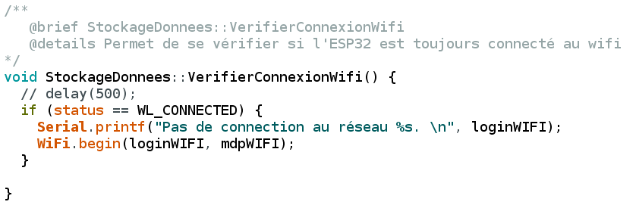Figure 12: méthode VérifierConnexionWifi

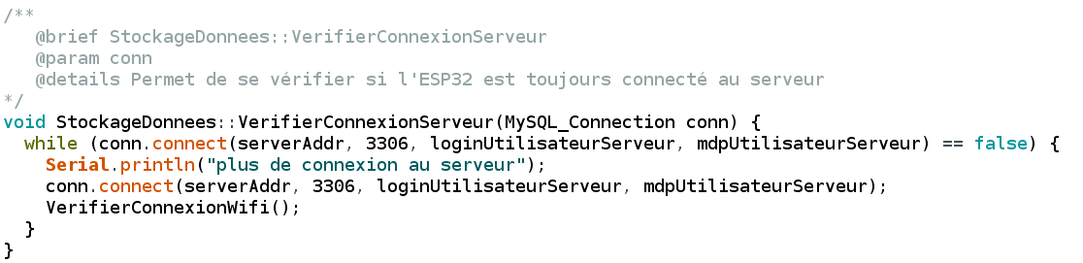Figure 13: méthode VérifierConnexionServeur()
Si la connexion est perdue, on enregistre les données sur la carte sd avec la méthode EnregistrerDonneesFichierLocal.
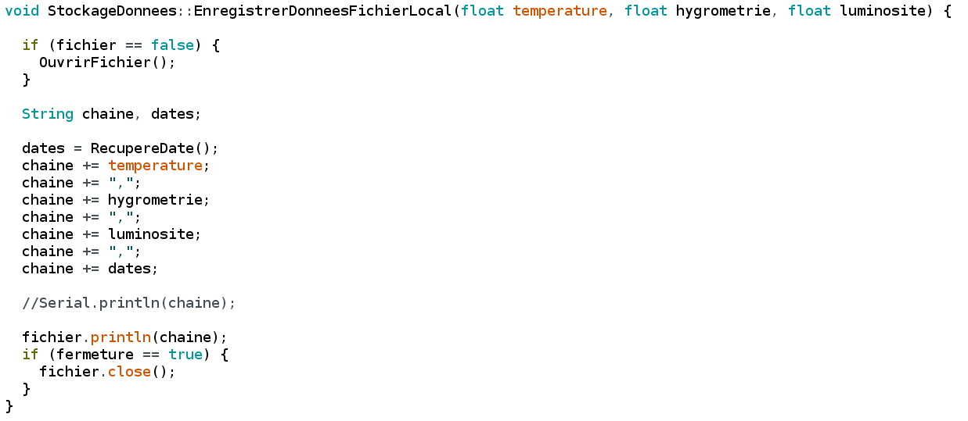Figure 14: méthode EnregistrerDonneesFichierLocal

Cette méthode fait appel à la méthode OuvrirFichier() si le fichier n’est pas encore ouvert. Le fichier sera ouvert en écriture. Ensuite, on concatène toutes les données dans une chaîne de caractère et on enregistre les données dans le fichier texte sur la carte SD.
Une fois que la connexion sera rétablie, on fera appel à la méthode LireDonneesFichierLocal() afin de récupérer les données enregistrée sur la carte SD pour les envoyer au serveur.
Récupération du mode de programmation
Pour le bon fonctionnement de l’application Bluetooth, Théo Michaud a besoin de récupérer le mode de programmation de l’application. Pour cela je dois aller récupérer le mode programmation et aller l’enregistrer dans un fichier sur la carte SD.

Création de la base de données
Pour créer la base de données nous avons fait un script SQL. Nous avons respecté le modèle de la base de données que l’on avait défini précédement. Nous avons tout d’abord créer toutes les tables de la base de données avec l’opérateur CREATE TABLE.
Exemple de table créée en script SQL :
CREATE TABLE `Incident` (
`idIncident` int(11) NOT NULL AUTO_INCREMENT,
`alerteSMS` varchar(20) NOT NULL,
`messageSMS` varchar(255) NOT NULL,
`dateIncident` datetime NOT NULL DEFAULT CURRENT_TIMESTAMP,
`natureIncident` varchar(255) NOT NULL,
`idZone` int(11) NOT NULL,
`confirmationEnvoiMessage` varchar(20) NOT NULL,
`confirmationLecture` tinyint(1) NOT NULL
) ENGINE=InnoDB DEFAULT CHARSET=utf8mb4;
Ensuite nous avons défini nos clés primaire de toutes les tables.
ALTER TABLE `Incident`ADD PRIMARY KEY (`idIncident`) ADD KEY `Incident_ibfk_1` (`idZone`);
Et pour finir, nous avons défini les clés étrangère de celle-ci.
ALTER TABLE `Incident`ADD CONSTRAINT `Incident_ibfk_1` FOREIGN KEY (`idZone`) REFERENCES `Zone` (`idZone`);

Une fois le script créé, il a fallut l’importer dans la base de donnée.
Pour cela, nous avons tout d’abord créé une base de données.
Ensuite nous avons cliqué sur Import.
Nous avons cliqué sur Parcourir, et avons choisi le script SQL.

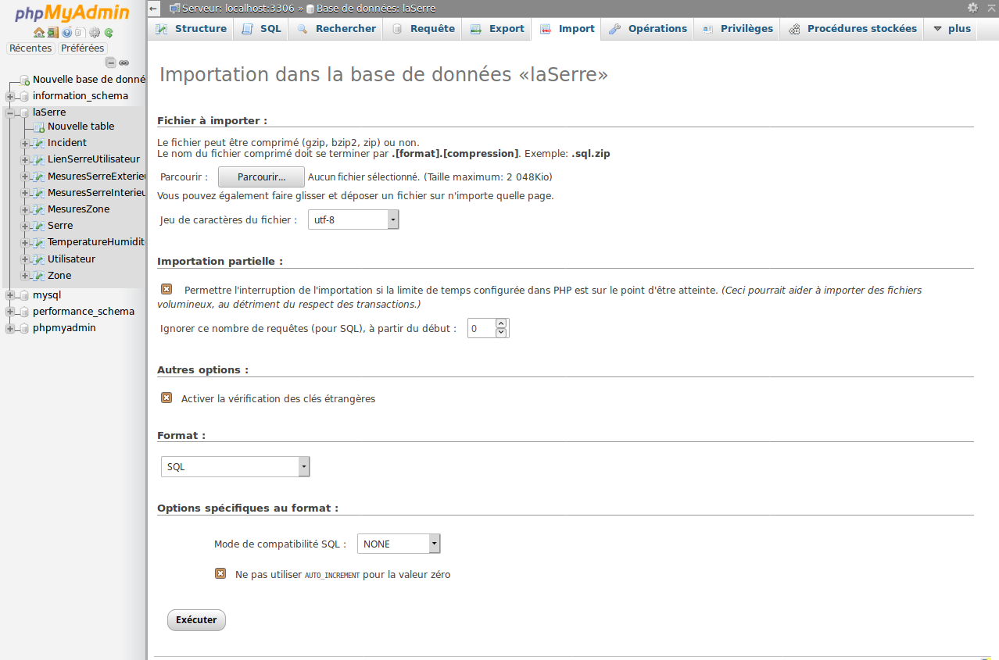

Et pour finir, nous avons appuyé sur Exécuter

2. Installation Arduino
Arduino va nous permettre de coder la carte ESP32, de définir son rôle et ses fonctions.
L’utilisation de l’ESP32 demande une installation particulière pour utiliser ses modules :
- Commencez par installer Arduino IDE
- Une fois Arduino lancé, allez dans Fichier < Préférence
- Puis relevez le répertoire et ouvrez un terminal dans celui-ci.
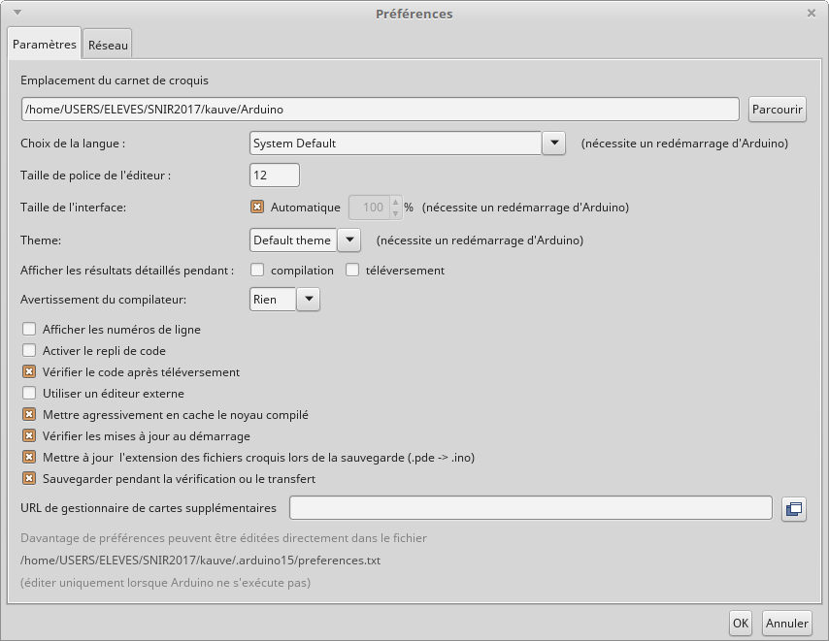

- Créer un répertoire « hardware » dans le dossier Arduino
- Puis déplacez-vous y
- Créer un répertoire « expressif » dans le dossier hardware
- Puis déplacez-vous y
- Télécharger le package ESP32 pour Arduino
- Déplacez-vous dans le dossier « esp32 »
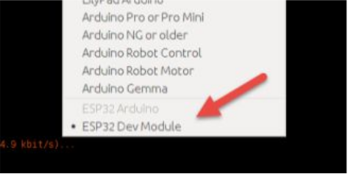
- Mettez à jour les modules
- Déplacez-vous dans le dossier « tools »
- Lancer l’application des scripts en python
- Mettre « ESP32 Dev Module » dans le type de carte

III/ Réalisation personnelle : étudiant n°3, VILLERMIN Maxime

IV/ Réalisation personnelle : étudiant n°4, ROCHER Marvyn

1. Réalisation du programme permettant d’envoyer des SMS
Une fois que l’utilitaire Gammu a été installé, nous pouvons dès lors nous atteler à l’élaboration du programme principal concernant l’étudiant n°4.
Ce programme est uniquement codé en script Bash notamment pour des raisons pratiques.
Pour faire le programme plusieurs points ont été retranscrits :
- Pouvoir se connecter à la base de données depuis le programme principal
- Pouvoir lire les données présentes dans la base de données
- Pouvoir lire les seuils qui sont présents dans la base de données
- Pouvoir comparer les valeurs présentes dans la base de données et les seuils associés
- Pouvoir gérer l’envoi de SMS de manière automatique lorsqu’une donnée n’est pas comprise dans les seuils préalablement définis.
Ainsi grâce à tous ces points, le code se compose de plusieurs parties qui correspondent aux points retranscrits au préalable.
- La connexion à la base de données
- La lecture des données
- L’obtention des seuils
- Les tests de comparaisons et l’envoi de SMS

1.1 Connexion à la base de données
Afin de pouvoir se connecter à la base de données, nous avons opté pour la solution qui est d’inscrire directement les paramètres dans des variables afin de ne pas avoir à retaper lors du code les informations de la base de données mais juste le nom des variables affectées : l’adresse IP, le nom de la base de données, les identifiants de connexion.
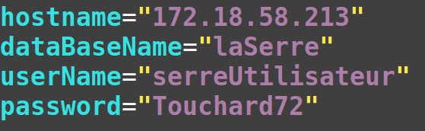Affectation des paramètres dans des variables

1.2 Lecture des données
Afin de pouvoir lire les données, il nous a fallu savoir quelles sont les données à recueillir :
- L’hygrométrie (intérieure) exprimée en %
- La luminosité (intérieure) exprimée en lux
- La température (intérieure) exprimée en °C
- Le débit d’eau exprimé en L/min
- L’humidité exprimé en %
Comme nous venons interroger la base de données configurée (MariaDB), c’est par le biais de requêtes du langage SQL qu’une interaction est possible entre le serveur et le programme.
Le problème se posant étant le suivant : comme toutes les mesures sont actualisées toutes les 15 minutes il faut pouvoir avoir accès et pouvoir lire la dernière valeur enregistrée sur la base de données, cela se traduit très bien dans le langage SQL.
Ainsi voici une requête type que j’ai écrite afin de pouvoir lire la dernière donnée de l’hygrométrie intérieure :
SELECT hygrometrieInterieur
FROM laSerre.TemperatureHumidite
ORDER BY DateMesureInterieur
DESC LIMIT 1 ;
Si nous voulons commenter cette requête, nous pouvons voir que nous sélectionnons le champ « hygrometrieInterieur » dans la table « TemperatureHumidite » qui est présente dans la base Serre
On choisit de ranger les données du champ HygrometrieInterieur par date la plus récente, mais nous classons ces valeurs par ordre de date la plus récente afin d’obtenir la dernière valeur comme souhaité lors du cahier des charges.

1.3 Obtention des seuils
Après avoir recueilli les données, il nous a fallu savoir quels sont les seuils qui sont nécessaires au bon fonctionnement du programme, quels sont les seuils à recueillir.
- Seuil minimum et maximum d’hygrométrie
- Seuil minimum et maximum de température
- Seuil minimum et maximum de luminosité
- Seuil maximum de débit d’eau
- Seuil minimum et maximum d’humidité
Afin de vouloir obtenir les seuils, nous avons opté pour la même manière que les relevés, par des requêtes SQL.

1.4 Concaténation des chaînes
Dans un souci d’optimisation de code, il nous a paru logique de, pour ce programme, concaténer des chaînes de caractères afin d’avoir un minimum de variables.
Cette concaténation de chaînes de caractères en Bash fut une nouveauté à part entière pour notre part.
Cette concaténation de chaînes nous permet de condenser justement deux requêtes SQL en une seule.
L’exemple que nous avons choisi de développer est celui de l’hygrométrie.
En effet l’hygrométrie possède deux seuils : un minimum et un maximum. Pour éviter de créer deux variables, nous avons choisi de créer une seule variable qui se nomme hygrométrie ; dans laquelle nous cherchons le minimum et la maximum.
Cela donne :
SELECT minHygrometrie, maxHygrometrie
FROM laSerre.Serre
ORDER BY idSerre
ASC LIMIT 1 ;
Ainsi si l’on exécute cette requête, nous obtenons deux valeurs, le but de la concaténation de chaînes est de pouvoir les séparer et prendre uniquement le minimum quand il en est nécessaire et le maximum également.
Afin de se faire, la concaténation de chaînes est simple il suffit de connaître :
- La longueur de la chaîne
- Son point de départ
Avec ces deux informations, nous sommes en mesure de pouvoir effectuer la concaténation.
Toujours pour l’exemple de l’hygrométrie, voici ce que donne la concaténation :

Comme dit précédemment, nous avons besoin de la longueur de la chaîne, or le seuil minimum de l’hygrométrie étant de 70, la chaîne de caractères possède donc 2 caractères.
Comme nous voulons le minimum, et que dans la requête SQL, nous avions demandé le minimum en premier, la position de départ est de 0.

Ainsi si nous voulions traduire cette concaténation cela donnerait :
- Partir de 0
- Aller jusqu’au deuxième caractère
- S’arrêter
Nous récupérons donc bien la valeur qui est le minimum de l’hygrométrie.
Pour le maximum cela fonctionne de manière similaire, hormis qu’au lieu de commencer à 0 nous commençons à 3 en effet car dans la requête SQL, lorsque le résultat nous est donné entre le minimum et la maximum il y a un espace. Or cet espace compte bien comme étant un caractère.
Pour le maximum cela donne :

Ensuite lorsque nous voulons comparer le débit d’eau, il a fallu penser que chaque zone a son propre débit d’eau, comme une serre est composée de 4 zones. Nous avons opté pour faire 4 évaluations de tests pour savoir si le débit de chaque zone était supérieur au maximum qui a été fixé.
Ainsi pour les diverses zones la concaténation se présente comme s’en suit :
- Pour la zone 1 : le point de départ est de 0 et la longueur est de 2
- Pour la zone 2 : le point de départ est de 3 et la longueur est de 2
- Pour la zone 3 : le point de départ est de 6 et la longueur est de 2
- Pour la zone 4 : le point de départ est de 9 et la longueur est de 2

Enfin pour finir sur la concaténation des chaînes, nous avons eu du mal à pouvoir comparer les températures car en effets déjà elles sont exprimées en tant que réel. Mais également nous n’avions pas pensé au premier abord que les températures pouvaient avoir des longueurs différentes.
En effet si la température est normalement prévue comme étant un réel de 4 caractères (10.0 et plus), nous n’avions pas pensé au cas où elle pouvait être inférieure, comme par exemple 5.1, dans ce quel cas la chaîne de caractères est égale à 3. Lorsque nous faisions nos tests nous n’avions pas remarqué de prime abord cette erreur qui empêchait donc de pouvoir comparer car le Bash Linux ne compare que des entiers, des réels de même longueur.

Pour résoudre cette erreur, nous avons donc réagi de la manière suivante :
Au lieu de faire une requête SQL simple en ne demandant que la valeur brute ; telle que :
SELECT temperatureInterieur
FROM laSerre.MesuresSerreInterieur
ORDER BY DateMesureInterieur
DESC LIMIT 1 ;
Nous allons demander via la requête SQL de compléter la valeur souhaitée avec des « 0 » afin d’obtenir une chaîne de caractères de la longueur souhaitée, ainsi pour la température nous avons opté pour que toutes les chaînes de caractères aient la même longueur de 4.
Ceci se traduit comme ceci en langage SQL :
SELECT LPAD(temperatureInterieur, 4, ‘0’)
FROM laSerre.MesuresSerreInterieur
ORDER BY DateMesureInterieur
DESC LIMIT 1 ;

Nous avons opté pour cette même solution pour la luminosité, en effet son minimum étant de 10 et son maximum étant de 100 000 lux. Nous ne pouvions comparer des valeurs de longueur de chaînes différentes.
Pour la luminosité nous avons opté pour une longueur de chaîne de 6 correspondant à la longueur du seuil maximal.

La requête SQL permettant cela est sensiblement la même, nous avons juste modifié la longueur de la chaîne.
SELECT LPAD(luminositeInterieur, 6, ‘0’)
FROM laSerre.MesuresSerreInterieur
ORDER BY DateMesureInterieur
DESC LIMIT 1 ;

1.5 Tests de comparaisons

1.5.1 Comparaison d’entiers
Afin de pouvoir prendre en charge la demande qui est de recevoir des alertes sous forme de SMS en cas de dépassement de seuil, il a fallu comparer les diverses valeurs des capteurs qui sont présentes dans la base de données dans les tables associées, et les seuils qui ont été fixés sur le site internet dédié à la gestion de la serre, ces seuils se retrouvent également au sein de la base de données dans les tables affectées à cet effet.
Afin de rendre compte d’un test de comparaison, nous pouvons voir ci-dessous un exemple de test de comparaison codé en script Bash Linux
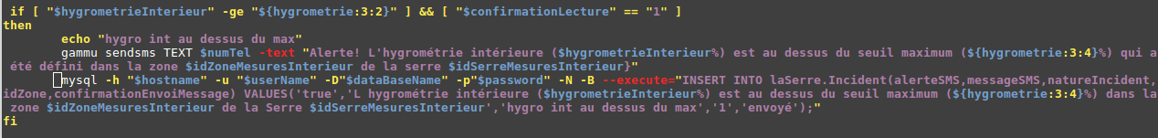
Ce test de comparaison est celui qui permet de comparer l’hygrométrie intérieure au seuil maximum de l’hygrométrie fixé. Nous y ajoutons une condition supplémentaire, que la confirmation de lecture du dernier message soit égal à 1, afin de ne pas envoyer des messages toutes les 15 minutes si l’incident n’est pas pris en compte.
Une fois la confirmation de lecture étant égale à 1, nous pouvons effectuer ce test de comparaison. Si ce test est vrai, c’est-à-dire que l’hygrométrie intérieure est supérieure au seuil maximum, alors un SMS est envoyé via l’utilitaire Gammu installé.
En même temps que le SMS s’envoie vers le numéro du responsable à prévenir, en ce qui concerne cet envoi la ligne de commande sera détaillée plus bas dans ce dossier. Nous ajoutons une ligne dans la table Incident répertoriant l’ensemble des incidents qui se produisent au sein de la serre, ainsi dès qu’un incident se produit, une alerte est émise afin de prévenir le responsable mais également les incidents sont répertoriés dans la base de données afin de pouvoir les prendre en compte et assurer une meilleure gestion de la serre.

1.5.2 Comparaison de réels
En dépit de la comparaison d’entiers tels que :
- L’hygrométrie
- La luminosité
- Le débit d’eau
Il nous reste à comparer la température, or celle-ci est exprimée en tant que réel, donc un nombre à virgule, cette comparaison est quelque peu différente des autres, en effet elle n’est pas possible de base avec le script Bash Linux.
L’étudiant n°4 a donc du installer un utilitaire qui est Basic Calculator en ligne de commande depuis la Raspberry.
Afin de pouvoir l’installer la ligne de commande permettant d’installer Basic Calculator est la suivante :
sudo apt-get install bc

Une fois que Basic Calculator fut installé, la syntaxe afin de comparer deux réels est différente de celle qui permet de comparer deux entiers.
Nous pouvons également remarqué une différence entre la comparaison de réels et la comparaison d’entiers : l’opérateur mathématique.
En effet lorsque nous travaillons sur des réels nous utilisons les opérateurs dits classiques tels que :
- « > » : strictement supérieur
- « < » : strictement inférieur
Tandis que dans le cas d’une comparaison d’entiers, ce ne sont plus les opérateurs classiques.
- « -ge » : correspond à strictement supérieur
- « -lt » : correspond à strictement inférieur

1.6 Ajout de l’incident dans la base de données
Afin de rendre état des incidents qui se produisent dans la serre, nous avons opté pour créer une table nommée Incident qui répertorie l’ensemble des incidents qui se sont produits.
Chaque incident est caractérisé par :
- Un ID propre, chaque incident à son ID unique
- Une alerte SMS qui est un booléen qui correspond au choix du responsable, si la valeur du champs alerte SMS est true alors il a choisi une alerte par SMS
- Le message SMS qui est une copie du message envoyé au responsable
- La date de l’incident avec l’heure à laquelle l’incident s’est produit (avec une plage de plus ou moins 15 minutes car en effet nous venons interroger la base de données toutes les 15 minutes)
- La nature de l’incident qui est un résumé bref de l’incident
- L’ID de la Zone si l’alerte concerne l’humidité ou le débit d’eau
- La confirmation de l’envoi du message : si le message est envoyé on marque que la confirmation est égale à true
- La confirmation de lecture du message, pour cette dernière il faut absolument passer par le site internet qui aura la page alerte dédiée afin de pouvoir marquer les messages comme lus.

Ainsi à chaque fois qu’un incident se produit, une alerte est envoyée au responsable, mais elle est aussi stockée dans la base de données pour éventuellement améliorer la surveillance de la Serre.
Ce stockage d’incident est alors réalisé par des requêtes SQL, telles que celle-ci :
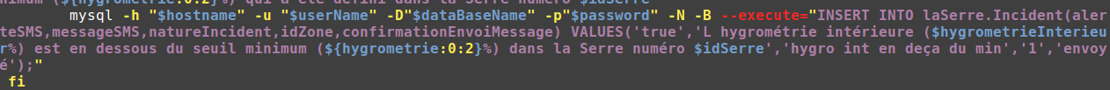

1.7 Envoi de SMS
Une fois toutes les informations prêtes, comparées, nous avons besoin d’envoyer un SMS afin de prévenir le responsable si un incident est en train de se passer.
Pour se faire, nous avons stocké le numéro de téléphone dans une variable nommée $numTel afin de pouvoir l’utiliser et ainsi ne pas taper le numéro de téléphone en tant que chaîne de caractères sur l’ensemble des commandes liées à Gammu.
Une fois le numéro de téléphone récupéré et stocké dans la variable associée qui est $numTel nous l’avons utilisé dans le script en ligne de commande permettant l’envoi d’un SMS.
Voici la requête afin de pouvoir prévenir le responsable via SMS, nous voyons donc que le SMS se décompose en plusieurs parties :
- La valeur de la grandeur physique mesurée
- Le seuil (minimum/maximum) associé
- L’ID de la Zone
- L’ID de la Serre

2. Complément d’alerte : l’alerte mail
En effet, le responsable de la serre choisit s’il décide de vouloir être alerté par SMS ou bien par mail.
Il a donc fallu prendre en compte cette demande, ce qui en soit relève du même niveau que le SMS car c’est par un utilitaire installé que nous allons envoyer un mail.

Une fois PostFix installé, configuré, il nous a fallu ajouter cette option au niveau du code. Nous l’avons incorporé dans le programme déjà existant afin de ne pas créer de doublons.
PostFix se manipule via ligne de commande, nous avons donc décidé de tester l’envoi de mail en cas de dépassement de seuils si tel est le cas.

Afin de pouvoir envoyer un mail, il nous a fallu stocker l’adresse mail du responsable présente dans la base de données, qu’il aura rempli directement depuis le site internet dédié. Le numéro de téléphone que nous récupérons étant celui du premier responsable dans la liste.
Une fois que nous avons récupéré le mail, nous l’avons affecté dans une variable $mail, afin de ne pas avoir à retaper le mail du responsable dans chaque commande. Mais également afin de prévoir s’il y a un changement de responsable, que ce changement soit pris en compte.
Ainsi dès qu’un incident se produit, en fonction du choix du responsable, une alerte est émise.
Afin de pouvoir envoyer un mail nous avons utilisé une commande que nous avons mis dans le test de comparaison, si celui est vrai alors un mail est envoyé.
La syntaxe afin de pouvoir envoyer un mail en cas d’alerte d’hygrométrie supérieure au seuil maximum se présente comme s’en suit :
Echo «L’hygrométrie est au dessus du seuil autorisé ! Voici la valeur relevée $hygrometrieInterieur tandis que le seuil maximum est de
${hygrometrie:3:2}» | mail -s « Hygrométrie intérieure au dessus du seuil fixé » $mail -a « From : Raspberry PI »

3.CRONTAB

E – État d’avancement par rapport au planning prévisionnel

F – Intégration

G – Les tests unitaires

I/ Test unitaire : étudiant n°1, MICHAUD Théo

Fiche de test
Nature : |  | Fonctionnel |  | Référence : |  | F1.1
Module : |  | Classe Zone
Objectif : |  | Gérer l’ouverture et la fermeture des vannes
Condition du test
État initial du module |  |  |  |  | Environnement du test
Ordinateur  Programme |  | Sous Linux  /GestionSerre |  |  | Ordinateur avec Arduino  L298N présent  Antelco ezyvalve 4  ESP32  Smartphone avec terminal Bluetooth
Conditions initiales
L’ESP32 est branché
Le système des vannes est bien câblé
Le programme est téléversé sur la carte
Lancer le terminal Arduino
Le terminal Bluetooth est installé
Smartphone connecté en Bluetooth sur l’ESP32
Procédure de test
Il est possible d’ouvrir ou de fermer, en mode manuel, une vanne pour permettre le passage ou non de l’eau dans le système.
Repère | Opérations |  | Résultats attendus
1 | Lancer le terminal Bluetooth et se connecter sur l’ESP32 |  | Le terminal Bluetooth est bien connecté à l’ESP32  Un message affiche «Vous êtes connectés à la Serre»
2 | Envoyer ‘z1mo’ dans le terminal Bluetooth |  | l’ESP32 reçoit la chaîne ‘z1mo’  Le terminal Arduino nous indique que l’on passe en mode manuel pour la zone 1  et que la vanne 1 s’ouvre  Une impulsion de 250ms est envoyée sur la vanne 1 ,  Un clac nous confirme qu’elle est ouverte,  Sur l’oscillo, on voit notre impulsion de 250ms
3 | Envoyer ‘z1mf’ dans le terminal Bluetooth |  | l’ESP32 reçoit la chaîne ‘z1mf’  Le terminal Arduino nous indique que l’on passe en mode manuel pour la zone 1  et que la vanne 1 se ferme  Une impulsion de 250ms est envoyée sur la vanne 1 ,  Un clac nous confirme qu’elle est fermée,  Sur l’oscillo, on voit notre impulsion de 250ms
4 | Envoyer ‘z1p’ dans le terminal Bluetooth |  | l’ESP32 reçoit la chaîne ‘z1p’  Le terminal Arduino nous indique que l’on passe en mode programmé pour la zone 1
5 | Envoyer ‘z1a’ dans le terminal Bluetooth |  | l’ESP32 reçoit la chaîne ‘z1a’  Le terminal Arduino nous indique que l’on passe en mode automatique pour la zone 1
6 | Envoyer ‘z2mo’ dans le terminal Bluetooth |  | l’ESP32 reçoit la chaîne ‘z2mo’  Le terminal Arduino nous indique que l’on passe en mode manuel pour la zone 2  La vanne 2 s’ouvre  Une impulsion de 250ms est envoyée sur la vanne 2 ,  Un clac nous confirme qu’elle est ouverte,  Sur l’oscillo, on voit notre impulsion de 250ms
7 | Envoyer ‘z2mf’ dans le terminal Bluetooth |  | l’ESP32 reçoit la chaîne ‘z2mf’  Le terminal Arduino nous indique que l’on passe en mode manuel pour la zone 2  La vanne 2 se ferme  Une impulsion de 250ms est envoyée sur la vanne 2 ,  Un clac nous confirme qu’elle est fermée,  Sur l’oscillo, on voit notre impulsion de 250ms
8 | Envoyer ‘z3xr’ dans le terminal Bluetooth |  | l’ESP32 reçoit la chaîne ‘z3xr’  Le terminal Arduino nous indique que l’on agit sur la zone 3 mais rien ne se passe car ‘xr’ n’est pas connu.

II/ Test unitaire : étudiant n°2, AUVÉ Killian

Fiche de tests
Nature : |  | Fonctionnel |  | Référence : |  | F2.1
Module : |  | Classe Capteurs,StockageDonnees,ControleurDeSerre
Objectif : |  | Mesure de la température, humidité de l’air, luminosité et envoi des données sur le serveur
Condition du test
État initial du module |  |  |  |  | Environnement du test
Ordinateur  Programme |  | Linux  ESP32.ino |  |  | Arduino IDE  BME280  TSL2591  ESP32  module RTC  Serveur Raspberry Pi  PhpMyAdmin
Conditions initiales
L’objet connecté ESP32 est sous tension
Les capteurs sont branchés
Le module RTC est branché
Lancement du programme sur l’ESP32
Le serveur est lancé (@IP:172.18.58.213)
Repère | Opérations |  | Résultats attendus
1 | Se connecter au serveur à l’adresse suivante 172.18.58.213 |  | La page de connexion PhpMyAdmin s’affiche
2 | Rentrer :  - identifiant : serreUtilisateur  - mot de passe : Touchard72  Appuyer sur le bouton exécuter |  | La page d’accueil PhpMyAdmin s’affiche
3 | Sélectionner la base de données laSerre |  | La liste des tables s’affichent
4 | Cliquer sur la table MesuresSerreInterieur |  | Les données de température, d’hygrométrie et de luminosité s’affichent
5 | Au bout de 30 secondes (pour le test)  Rafraîchir la page |  | Les données ont bien été insérées
6 | Poser les doigts sur les capteurs se température et de luminosité |  | Les données insérées varient bien

III/ Test unitaire : étudiant n°3, VILLERMIN Maxime

IV/ Test unitaire : étudiant n°4, ROCHER Marvyn

1. Fiche de test : envoyer une alerte SMS en cas de dépassement de seuil
Fiche de tests
Nature : |  | Fonctionnel | Référence : |  |  | F4.1
Module : |  | Module d’envoi de SMS
Objectif : |  | Envoyer une alerte SMS en cas de dépassement de seuil
Condition du test
État initial du module |  |  |  | Environnement du test
Raspberry  Programme |  | Sous Raspbian  scriptEnvoiSMS.sh |  | PhpMyAdmin 172.18.58.213/phpmyadmin  Id: serreUtilisateur  Mot de passe: Touchard72  Base: laSerre
Conditions initiales
- le Raspberry est branché et connecté au réseau
- Les seuils ont été défini dans la table : laSerre. Serre
- Quelques relevés des capteurs (hygrométrie, température) sont présents dans les tables :
laSerre.MesuresSerreExterieur et laSerre.MesuresSerreInterieur
-Les coordonnées (numéro de téléphone) du responsable à prévenir sont présentes dans la table : laSerre.Utilisateur
Procédure de test
Lancement de l’application en mode exécution normale
Repère | Opérations |  |  |  | Résultats attendus
0 | Insérer un numéro de téléphone valide dans le champ « numTel » de la table Utilisateur |  |  |  | Le numéro de téléphone du responsable a été défini
1 | Insérer 20 dans le champ « minHygrometrie » de la table Serre |  |  |  | Le seuil minimum de l’hygrométrie a été fixé
2 | Insérer 80 dans le champ « minHygrometrie » de la table Serre |  |  |  | Le seuil maximum de l’hygrométrie a été fixé
3 | Insérer 5 dans le champ « minTemperature » de la table Serre |  |  |  | Le seuil minimum de la température a été fixé
4 | Insérer 35 dans le champ « minTemperature » de la table Serre |  |  |  | Le seuil maximum de la température a été fixé
5 | Insérer 2 dans le champ «temperatureInterieur » de la table MesuresSerreInterieur |  |  |  | La température intérieure a été fixé à 2  Un SMS est reçu pour signaler que la température est en dessous du minimum
6 | Insérer 80 dans le champ «hygrometrieInterieur» de la table MesuresSerreInterieur |  |  |  | L’hygrométrie intérieure a été fixé à 80
7 | Insérer 20 dans le champ «temperatureInterieur » de la table MesuresSerreInterieur |  |  |  | La température intérieure a été fixé à 20
8 | Insérer 85 dans le champ «hygrometrieInterieur» de la table MesuresSerreInterieur |  |  |  | L’hygrométrie intérieure a été fixé à 85  Un SMS est reçu pour signaler que l’hygrométrie intérieure est au dessus du maximum

